
Universidad Internacional de La Rioja
Facultad de Ciencias de la Salud

Máster Universitario en Dirección y Gestión Sanitaria

Dirección Estratégica e Innovación en la Atención Primaria del Departamento de Salud de la Marina Alta - Alicante: Modelo de Gestión Clínica y Plan de Mejora 2025-2028 del Centro de Salud Integrado de Jávea.

Trabajo fin de estudio presentado por: | CARLOS ENRIQUE ALVAREZ AGUDELO
Tipo de trabajo: | TFM
Director/a: | RAFAEL MAZO TORRES
Fecha: | 2025- 2026

Resumen
Este Trabajo Fin de Máster presenta un plan estratégico de mejora para el Centro de Salud Integrado (CSI) de Jávea, en el Departamento de Salud de la Marina Alta (Alicante), para el periodo 2025-2028. Desde un análisis externo e interno, se identifican retos derivados del envejecimiento y del crecimiento poblacional, el aumento de enfermedades crónicas y la elevada demanda asistencial estacional vinculada al turismo característico de esta zona. Mediante una matriz DAFO-CAME se definen acciones orientadas a optimizar la gestión clínica, mejorar la coordinación asistencial y reforzar la eficiencia organizativa. El plan propone el desarrollo de rutas asistenciales, protocolos clínicos, fortalecimiento del trabajo multidisciplinar e impulso de la digitalización, incluyendo telemedicina y herramientas de interoperabilidad. Asimismo, prioriza la seguridad del paciente, la formación continua y la promoción de la salud comunitaria con énfasis en la humanización de la atención buscando mejor satisfacción de los pacientes y de los profesionales. Se plantea con la finalidad de realizar la gestión integral con un Cuadro de Mando Integral- CMI como herramienta de seguimiento para medir las actividades planeadas y que este seguimiento vaya más allá de los indicadores puramente financieros incluyendo cuatro perspectivas (Financiera, Cliente, Procesos y Aprendizaje/Crecimiento) para asegurar la coherencia en la dirección estratégica. Esto se alinea con las directrices de la Generalitat Valenciana para consolidar un modelo de atención primaria accesible, equitativa y centrado en la persona.
Palabras clave:
Atención Primaria; Gestión Estratégica; Cronicidad; Planificación Sanitaria; Innovación Digital, Humanización, Satisfacción del paciente, Desarrollo profesional.

Abstract
This Final Master’s Project presents a strategic improvement plan for the Integrated Health Center (CSI) of Jávea, within the Marina Alta Health Department (Alicante), for the 2025–2028 period. Based on an internal and external analysis, the main challenges related to population aging, demographic growth, the increase in chronic diseases, and the high seasonal healthcare demand associated with the area’s characteristic tourism are identified.
Through the application of a SWOT–CAME matrix, actions are defined to optimize clinical management, improve care coordination, and strengthen organizational efficiency. The plan proposes the development of clinical care pathways, the implementation of clinical protocols, the reinforcement of multidisciplinary teamwork, and the promotion of digital transformation, including telemedicine and interoperability tools.
Likewise, patient safety, continuous professional development, and community health promotion are prioritized, with special emphasis on the humanization of care, aimed at improving both patient satisfaction and healthcare professionals’ satisfaction. The project is conceived with the purpose of achieving comprehensive management through the implementation of a Balanced Scorecard (BSC) as a monitoring tool, allowing the evaluation of planned activities beyond purely financial indicators by incorporating four perspectives: financial, customer, internal processes, and learning and growth, in order to ensure coherence in strategic direction.
All of this is aligned with the guidelines of the Generalitat Valenciana for the consolidation of a model of accessible, equitable, and person-centered primary care.

Keywords:
Primary Care; Strategic Management; Chronic Disease; Health Planning; Digital Innovation, Humanization, Patient satisfaction, Profesional development.

Índice de contenidos
Palabras clave: 2
1. Relato: 10
2. Propósito del trabajo: 13
3. Marco general 15
3.1. Marco teórico y Normativo: 37
3.1.1. Fundamentos conceptuales. 37
3.1.2. Liderazgo y dirección en salud. 38
3.1.3. Gestión por procesos y calidad asistencial. 38
3.1.4. Marco legal autonómico. 39
3.1.5. Innovación y digitalización sanitaria. 39
4. Analisis estrategico 43
4.1. ANALISIS EXTERNO: 43
4.1.1. Entorno Demográfico y Social: 43
4.1.2. Servicios sanitarios de la Marina Alta: 44
4.1.3. Recursos Sociales y comunitarios de la Marina Alta: 44
4.1.4. Estructura orgánica del Departamento de Salud de la Marina Alta. 45
4.1.5. Cartera de Servicios Hospital de Denia. 45
4.1.6. Otros recursos asistenciales. 46
4.1.7. Factores Económicos y administrativos. 47
4.1.8. Factores Tecnológicos. 47
4.1.9. Organización de la Atención Primaria de la Marina Alta. 47
4.1.10. Distribución de la Atención Primaria de la Marina Alta. 48
4.1.11. Plan estratégico de la gestión de pacientes crónicos de la GVA. 50
4.2. ANALISIS INTERNO. 52
4.2.1. ZONA SALUD JAVEA: 52
4.2.2. Estructura Funcional. 53
4.2.3. Recursos Humanos: 56
4.2.4. Organización de cupos de Medicina/Enfermería. 57
4.2.5. Organización enfermería y Auxiliares de enfermería 57
4.2.6. Horarios de Asistencia. 58
4.2.7. Organización facultativos: 59
4.2.8. Organización personal de mostrador y celadores: 61
4.2.9. Tipo de servicio y contactos: 62
4.2.10. Actividad Asistencial. 63
4.2.11. Infraestructura 63
4.2.13. Previsión de la demanda: 64
4.2.14. Distribución de la Población del Municipio de Jávea 65
4.3. Matriz DAFO / CAME 66
4.4. Conclusiones del analisis Externo. 69
5. Plan de actuación y plan estratégico de mejora 2025-2028. 70
5.1. Mision, vision, valores. 70
5.2. lineas estrategicas. 71
5.3. Objetivos e indicadores smart 71
5.4. Objetivos asistenciales 72
5.4.1. Calidad asistencial y técnica: 72
5.4.2. Seguridad del Paciente: 72
5.4.3. Implementación de Buenas Prácticas Clínicas: 73
5.4.4. Accesibilidad, Satisfacción y Efectividad: 74
5.4.5. Innovación y desarrollo profesional: 74
5.4.6. Formación, docencia e investigación: 76
5.5. mapa de procesos 77
5.6. Procesos estrategicos, operativos, de soporte 78
5.6.1. Procesos Estratégicos: 78
5.6.2. Programa del Centro de Salud Integrado Jávea: 82
5.6.3. Dirección económica-financiera del Departamento de la Marina Alta. 82
5.6.4. Departamento de Calidad Asistencial del Departamento de la Marina Alta. 82
5.6.5. Unidad de Docencia e Investigación. 82
5.6.6. Servicio de atención al paciente (SAIP). 82
5.6.7. Procesos Operativos 82
5.6.8. Procesos de Soporte: 84
5.6.9. Seguridad y Calidad del Paciente: 85
5.6.10. Implementación de Buenas Prácticas Clínicas 87
5.6.11. Accesibilidad, Satisfacción del paciente y Efectividad. 88
5.6.12. Innovación y desarrollo profesional: 89
5.6.13. Formación, docencia e Investigación: 90
5.7. Guías clínicas y rutas asistenciales para una atención integrada 91
5.7.1. Proceso Asistencial Integrado(PAI) del Paciente Crónico Complejo 91
5.7.2. Proceso Asistencial Integrado (PAI) del paciente con Diabetes Mellitus (DM) 93
5.7.3. Proceso asistencial integrado del paciente EPOC: 96
5.7.4. Proceso asistencial de la Insuficiencia Cardiaca Congestiva: 97
5.7.5. Proceso asistencial de la Hipertensión Arterial 99
6. CUADRO DE MANDO INTEGRAL 100
6.1.1. Estructura del Mapa Estratégico 100
5. CONCLUSIONES: 103
6. FUNCIONES DEL JEFE DE ZONA DE ATENCION PRIMARIA GVA SANIDAD: 105
7. CURRICULUM VITAE: 106
Referencias bibliográficas 111

Índice de figuras
Figura 1: Estructura Orgánica de la Conselleria de Sanidad Valenciana. 23
Figura 2: Estructura orgánica del Departamento de Salud de la Marina Alta. 36
Figura 3: Mapa de Municipios y Centros de Salud de la Marina Alta. 39
Figura 4: Estrategia del Modelo de Crónicos. 43
Figura 5: Ubicación Geográfica del CSI Jávea. 44
Figura 6: Distribución de la Agenda Facultativos 51
Figura 7: Pirámide Poblacional del municipio de Jávea 2022 56
Figura 8: Matriz DAFO (Debilidades, Amenazas, Fortalezas y Oportunidades) 58
￼

Índice Tablas:
Tabla 1: Distribución de la población por edad y sexo en Jávea (2022) …….…………..……………35
Tabla 2: Número de profesionales sanitarios por centro en la Marina Alta…………...……………29
Tabla 3: Prevalencia de enfermedades crónicas en el CSI Jávea……..…………………..………………33
Tabla 4: Comparativa de recursos materiales entre centros de salud……….……..…………………30
Tabla 5: Resultados del análisis DAFO del CSI Jávea…….………………………………..……………………36
Tabla 6: Plan de acción estratégico 2025-2028……………………………………………………………………38

Relato:

Antes del Aviso, Después del Silencio: Donde la Mano Humana y la Mano Invisible se Encuentran
La mañana había comenzado con la cadencia conocida del centro de salud: pacientes que entran como si formaran parte de una misma respiración colectiva, síntomas que se repiten de forma casi coreografiada, y el murmullo de un edificio que parece acostumbrarse a los ritmos humanos. Nada indicaba que el día fuera distinto, salvo una certeza que se acomodaba en mi conciencia desde primeras horas: tenía guardia. Y no una cualquiera, una vez más veinticuatro horas seguidas, otra vez, la tercera en el mismo mes. El cuerpo, aunque uno no quiera admitirlo, empieza a llevar la cuenta antes que la mente.
Pienso a veces en la exención, porque ya tengo edad para pedirla. Pero aún siento ese impulso de seguir, de hacer lo que sé hacer, incluso en las horas donde la vocación se mezcla con la realidad económica. La medicina es entrega, sí, pero también es supervivencia en un sistema que no siempre devuelve lo que exige.
A las tres de la tarde la guardia comenzó oficialmente. Los primeros casos eran los previsibles: respiratorios propios de la estación, fiebres, inquietudes que se alivian más con escucha que con receta. Y de pronto, como si el día necesitara recordar su verdadero trasfondo, sonó el aviso: “Anciana frágil caída en domicilio”. No urgente, pero con un eco incómodo.
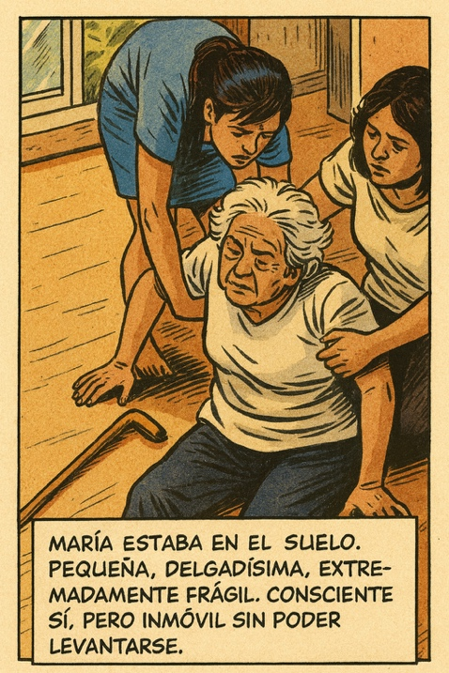
En esta zona, una caída es casi un mensaje cifrado. No habla solo de un tropiezo: habla de la fragilidad acumulada, de demencias silenciosas, de vidas que envejecen sin red. Muchas veces, de extranjeros que viven entre vistas hermosas y soledades profundas, sostenidos por ingresos, pero no por afectos. Pero aquella vez no se trataba de ellos. Era María, una paciente conocida por su vulnerabilidad persistente.

La llamé al teléfono tres veces. Nada. Revisé su historia clínica: demencia, desorientación, caídas recientes, llamadas previas por motivos que parecían menores, pero que en conjunto narraban otra cosa.
Sofía, mi enfermera de guardia, lo confirmó:
—Es María otra vez, tercera vez esta semana.
José mi compañero de guardia añadió, casi con resignación:
—Otra caída… pobre mujer, ya casi forma parte del servicio
Yo no la conocía aún. Recién llegado tras la OPE, mis primeras semanas habían sido un catálogo acelerado de historias ajenas. Pero el nombre de María ya resonaba como uno de esos casos que el propio sistema lamenta sin saber cómo resolver.
Pedimos la ambulancia de domicilios. Siempre la misma para toda la región. Las preguntas habituales surgieron sin que nadie las pronunciará: ¿estará libre?, ¿tardará?, ¿será necesaria luego en un caso más grave? Es difícil no pensar en lo absurdo que resulta no disponer de un vehículo propio para urgencias domiciliarias con conductor profesional en Atención Primaria. A veces la limitación no es médica: es logística.
La ambulancia tardó; venía de otro pueblo. Al llegar al edificio, un portal moderno, limpio, elegante, tocamos el telefonillo. Insistimos. Nada. Llamamos al móvil. Tampoco. En esos segundos tensos uno imagina escenarios que no quiere imaginar. Cuando ya pensábamos en pedir apoyo a bomberos, una voz joven preguntó:
—¿Quién es?
— El Médico y la enfermera de urgencias. Venimos por María.
—¿Por María? ¿Por qué?, Qué raro… Ah, sí. Está en el suelo, por eso no puede abrir.
El tono era infantil, casi disonante. Una señal silenciosa de que algo más no estaba bien.

Al entrar al apartamento, el contraste fue inmediato: muebles cuidados, buenas vistas, y al mismo tiempo platos acumulados, un olor a aire detenido, moquetas peligrosas y medicamentos dispersos como piezas sueltas de un rompecabezas. Un entorno que decía más que cualquier informe. María estaba en el suelo. Pequeña, delgadísima, extremadamente frágil. Consciente, sí, no se observaba sangre, pero inmóvil sin poder levantarse. No había signos de fractura ni lesión grave. Y, aun así, lo que más pesó fue su gesto al vernos: una sonrisa tranquila, sincera, agradecida.
—Gracias por venir —dijo.
Era una frase simple, pero viniendo desde el suelo helado de un hogar sin estructura, tenía un peso profundo.
Entonces intervino la mujer que nos abrió: Lucy, su cuidadora habitual. Explicó que María se escapaba, que ella no sabía levantarla, que tenía miedo de hacerle daño. Su forma de hablar, su tono y su comportamiento evidenciaron lo que no aparecía en ninguna historia clínica: Lucy tenía una discapacidad intelectual. Y en ese momento todo encajó dolorosamente. No era solo una paciente vulnerable; eran dos vidas vulnerables solas, sostenidas por un sistema que no había logrado llegar hasta ellas.
Entre el técnico de transporte sanitario, Sofía la enfermera y las dos MIR de familia que estaban de guardia —una R1 novata en asistencias domiciliarias y una R4 ya curtida con las experiencias— movilizamos a María con la técnica adecuada y la recostamos en su cama. Lo clínico quedó resuelto con rapidez. Pero lo verdaderamente importante apenas comenzaba a visibilizarse.
Ese domicilio pedía a gritos algo que no estaba escrito en ningún protocolo: supervisión, apoyo, estructura. Una intervención más allá de la medicina pura. Una observación con sensibilidad humana, Y fue entonces cuando pensé en lo que aún no teníamos implementado: la tecnología que podría haber evitado el silencio previo al aviso.

La teleasistencia ya existía, sí, pero era insuficiente para casos como este. Lo que necesitábamos —lo que aquel caso hacía evidente— era un sistema inteligente que identificara riesgo antes de que la caída ocurriera, que alertara cuando se detecta inactividad inusual, que avisara cuando un paciente frágil deja de contestar, cuando no recoge medicación, cuando un patrón diario cambia. La Inteligencia Artificial como herramienta asistencial, no para sustituir, sino para sostener. No para deshumanizar, sino para anticipar.
Un sistema que pudiera interpretar señales pequeñas: un moviendo reducido, unas llamadas no contestadas o quizás unas rutinas alteradas, o simplemente silencios prolongados sin respuesta, patrones de comportamiento que se desvían y convertirlos en un aviso temprano.
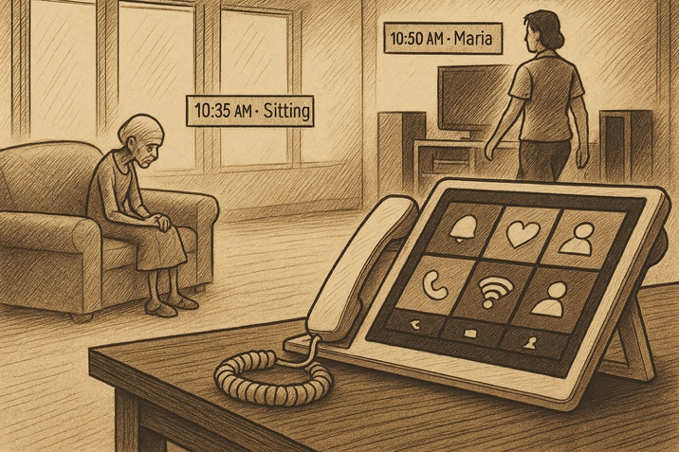
Ese día comprendí que la IA no es un futuro lejano: es una necesidad pendiente que se debería implementar con prontitud.
Tras nuestra intervención, todo empezó a reorganizarse: activamos teleasistencia, reorganizamos visitas domiciliarias con apoyo por videollamada, incorporamos trabajo social, se asignó una asistente domiciliaria profesional y, sobre todo, empezamos a plantear la inclusión de un sistema inteligente para pacientes crónicos complejos como María. Un sistema que pudiera reducir la demanda urgente anticipando problemas, mediante de un plan personal integral y así aligerar la carga de cuidadores frágiles como Lucy y permitir una atención más segura, más humana y eficiente.

Desde entonces no hubo nuevas llamadas urgentes. La casa dejó de ser escenario de crisis y se convirtió en un espacio gestionable. Y yo comprendí algo que no enseñan los libros: la satisfacción profesional más profunda no viene solo de resolver un episodio, sino de entender la vida entera que lo rodea. De unir técnica, humanidad, organización y, tal vez pronto, inteligencia artificial, para que la fragilidad no siga viviendo en silencio.
La medicina de familia tiene momentos discretos, casi invisibles, en los que se evita tanto como se acompaña. Ese día no solo levantamos a María del suelo: ayudamos a que no volviera a quedarse allí, sin que nadie lo note.

Dr. Sam GP

>>Esta historia está basada en la vida real los personajes son ficticios de hechos ocurridos con creación y miras hacia un futuro. <<

Propósito del trabajo:
El presente Trabajo Fin de Máster, desarrollado en el marco del Máster Universitario en Dirección y Gestión Sanitaria de la Universidad Internacional de La Rioja, tiene como propósito impulsar un modelo de gestión innovador basado en la humanización de la atención, utilizando la tecnología como herramienta facilitadora para la optimización de los procesos asistenciales, con el fin de mejorar la satisfacción de los pacientes y de los profesionales, y contribuir a la mejora de los diferentes ámbitos analizados en el estudio para el periodo 2025–2028, en el Departamento de Salud de la Marina Alta (Alicante), tomando como entorno de aplicación piloto el Centro de Salud Integrado (CSI) de Jávea.
Este enfoque se orienta a responder a las necesidades actuales del departamento, determinadas por sus características demográficas, organizativas y asistenciales, mediante la integración de la humanización como eje estratégico de la gestión, apoyada en el uso eficiente de las herramientas tecnológicas disponibles como medio para mejorar la experiencia del paciente, el bienestar profesional, la coordinación asistencial y la eficiencia organizativa.
El propósito último del proyecto es contribuir a la mejora de la calidad asistencial, la sostenibilidad del sistema y los resultados en salud, a través de un modelo de gestión humanizado, académico, innovador y replicable, adaptado a la realidad del entorno sanitario de la Marina Alta.

Marco general
La salud pública es uno de los pilares fundamentales del Estado del bienestar en España y juega un papel central en el desarrollo humano, la cohesión social y la legitimidad democrática. Desde que se aprobó la Constitución Española en 1978, que reconoce en su artículo 43 el derecho a la protección de la salud, el sistema sanitario ha cambiado profundamente, pasando de un esquema basado en aportaciones a la Seguridad Social a un Sistema Nacional de Salud (SNS) que es universal, mayormente público y descentralizado. La Ley 14/1986, General de Sanidad, y luego la Ley 16/2003, de Cohesión y Calidad, establecieron el marco legal e institucional que ha colocado a España entre los países de la OCDE con mejores indicadores de esperanza de vida y resultados en salud. (1)

Sin embargo, este modelo enfrenta tensiones cada vez mayores de tipo económico, demográfico, social y organizativo. La falta de financiación crónica de algunos servicios de salud regionales, las desigualdades en el gasto sanitario y en la cartera de servicios entre territorios, el envejecimiento de la población, la alta prevalencia de enfermedades crónicas, las crecientes expectativas de los ciudadanos y un sector sanitario privado muy fuerte han creado un entorno de presión constante sobre el SNS.

A esto se añade el descontento profesional, especialmente entre los médicos, relacionado con la aplicación del Estatuto Marco del personal estatutario (Ley 55/2003) y el debate actual sobre su reforma: jornada laboral, guardias largas, condiciones salariales, estabilidad, conciliación y reconocimiento profesional. Las recientes propuestas del Ministerio de Sanidad para modificar el Estatuto Marco, que buscan eliminar las guardias de 24 horas y limitar la jornada máxima semanal, han generado un conflicto intenso con las organizaciones médicas, que exigen un estatuto específico y denuncian que las condiciones actuales son percibidas como duras e “injustas” en comparación con otros grupos de profesionales de la salud. (2)(1)

Este contexto se refleja de manera notable en territorios que son complejos desde el punto de vista demográfico y organizativo, como la Comunidad Valenciana y, en particular, en el Departamento de Salud de la Marina Alta. Este última se caracteriza por ser considerada área de difícil cobertura en sanidad se refiere a puestos de trabajo en centros de salud u hospitales, generalmente en zonas rurales o alejadas, que son difíciles de ocupar por profesionales sanitarios debido a la falta de atractivo o condiciones poco favorables, un alto envejecimiento, una considerable población extranjera, una fuerte estacionalidad turística y una dispersión geográfica significativa. Aquí se encuentra el Centro de Salud Integrado (CSI) de Xàbia/Jávea, que actúa como la puerta de entrada y el nodo asistencial clave para la población del municipio, y que se ve afectado directamente por las decisiones a nivel macro y meso del sistema de salud.

Este trabajo tiene como objetivo ofrecer un análisis a varios niveles: desde el marco conceptual y legal a nivel internacional y estatal, pasando por la organización autonómica de la Comunidad Valenciana, hasta un estudio específico del Departamento de Salud de la Marina Alta y el CSI de Jávea. Se analizan de manera integrada las dimensiones social, económica, política, demográfica y tecnológica, así como la evolución del modelo concesional en la Marina Alta, su reversión, el nivel de satisfacción de los pacientes y profesionales, la humanización de la atención, la digitalización en el ámbito de la salud y el uso emergente de la inteligencia artificial (IA).(3)

Marco teórico internacional: concepto de salud, OMS y modelos sanitarios del mundo

Concepto de salud según la OMS (1946)

La Constitución de la OMS, redactada en 1946, define la salud como “un estado completo de bienestar físico, mental y social, y no solo la ausencia de enfermedad.” Esta definición no solo agrega una dimensión positiva, sino que también es multidimensional, y va más allá de lo que se suele ver desde un enfoque biomédico. Aunque ha recibido críticas por ser algo idealista, marca el inicio de entender la salud como un derecho humano, influenciada por muchos factores sociales, económicos y ambientales. (4)

Evolución del concepto de salud: determinantes sociales y modelo biopsicosocial

Desde los años setenta, tanto la OMS como otras organizaciones internacionales han promovido la idea de que hay determinantes sociales que afectan la salud. Se enfatiza cómo factores como el ingreso, la educación, el empleo, el género, el entorno físico y el capital social juegan un papel crucial. Al mismo tiempo, Engel presentó el modelo biopsicosocial, que abarca las dimensiones biológicas, psicológicas y sociales para entender mejor el proceso de salud-enfermedad (4). Este cambio teórico ha tenido un impacto significativo en la creación de modelos de atención sanitaria más centrados en la comunidad y en la Atención Primaria de Salud. (4)

Declaración de Alma-Ata y Atención Primaria

La Declaración de Alma-Ata, en 1978, definió la Atención Primaria como el eje principal para lograr la salud para todos. Se destacó la importancia de la accesibilidad, la participación de la comunidad, la colaboración entre sectores y la equidad (5). España adoptaría estos principios en las reformas de salud durante los años ochenta y noventa, especialmente al posicionar la Atención Primaria en el núcleo del sistema. (5)

Modelos sanitarios internacionales
La literatura menciona diversas formas de organización y financiamiento de la salud:
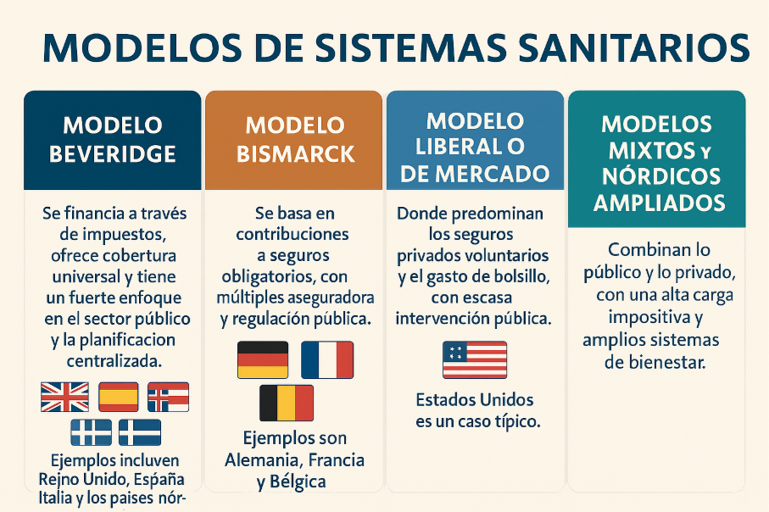

Modelo Beveridge: se financia a través de impuestos, ofrece cobertura universal y tiene un fuerte enfoque en el sector público y la planificación centralizada. Ejemplos incluyen Reino Unido, España, Italia y los países nórdicos.

Modelo Bismarck: se basa en contribuciones a seguros obligatorios, con múltiples aseguradoras y regulación pública. Ejemplos son Alemania, Francia y Bélgica.
Modelo liberal o de mercado: donde predominan los seguros privados voluntarios y el gasto de bolsillo, con escasa intervención pública. Estados Unidos es un caso típico.
Modelos mixtos y nórdicos ampliados: combinan lo público y lo privado, con una alta carga impositiva y amplios sistemas de bienestar.
En general, el sistema español se asemeja más al modelo Beveridge, aunque está mostrando un aumento en la cooperación público-privada y hay experiencias de gestión concesional,
como las que se han desarrollado en la Comunidad Valenciana (Alzira, Torrevieja, Denia, Vinalopó) como en otras comunidades autónomas a través de consorcios y conciertos.

La posición de la sanidad española a nivel mundial
Los informes de la OCDE y la UE colocan a España de manera constante entre los países con la esperanza de vida más alta, rondando los 83,2 a 83,3 años, superando en más de dos años la media de la UE. También se destaca su baja mortalidad evitable y una sólida protección financiera frente a gastos catastróficos. Sin embargo, no todo son buenas noticias; también se identifican desafíos importantes.
España ocupa el puesto 26 en el ranking internacional de acuerdo con la revista Ceoworld Health Care Índex, donde se considera parámetros como la Infraestructura médica y profesionales sanitarios, Disponibilidad y coste de los medicamentos, Preparación del gobierno, Índice de atención sanitaria (global).
El gasto público en sanidad está ligeramente por debajo de la media de la UE en términos de PIB; aumenta el peso de los gastos de bolsillo; hay listas de espera significativas para consultas

pruebas diagnósticas y cirugías; se observan desigualdades regionales entre comunidades e inclusive dentro de provincias dentro de las mismas comunidades en recursos y resultados.

El marco jurídico y normativo del sistema sanitario español

Constitución Española (art. 43)
El artículo 43 de la Constitución Española de 1978 garantiza el derecho a la protección de la salud, asignando a los poderes públicos la responsabilidad de organizar y supervisar el sistema de salud mediante acciones preventivas y prestaciones. Además, establece la necesidad de promover la educación sanitaria y la actividad física. Por otro lado, la
estructura autonómica del Estado (título VIII) permite la descentralización de competencias, lo que convierte la sanidad en una responsabilidad clave de las Comunidades Autónomas (CCAA) dentro de un marco de cohesión estatal.

Ley 14/1986, General de Sanidad
La Ley 14/1986, General de Sanidad, es la norma que da origen al SNS. Define un sistema público con casi cobertura universal, financiado a través de impuestos, organizado en áreas y zonas básicas de salud, y fundamentado en principios de equidad, accesibilidad, integralidad y participación social. Establece la Atención Primaria como el nivel básico y coordinador, y desarrolla la red hospitalaria como un soporte especializado.

Ley 16/2003, de Cohesión y Calidad
La Ley 16/2003 refuerza la función del Consejo Interterritorial del SNS (CISNS) como un órgano de coordinación y garantía de cohesión, define una cartera de servicios común para todo el territorio español y promueve sistemas de información compartida. Esta norma busca equilibrar la autonomía de las CCAA con la necesidad de garantizar un “suelo común” en derechos y prestaciones sanitarias.

Ley 33/2011, General de Salud Pública
La Ley 33/2011 actualiza el enfoque de salud pública, teniendo en cuenta factores sociales, integrando la salud en todas las políticas, vigilando riesgos emergentes y preparándose para crisis sanitarias, además de evaluar el impacto en salud. Este enfoque es crucial ante retos como la COVID-1, el cambio climático y el aumento de enfermedades crónicas.

Estatuto Marco del personal sanitario (Ley 55/2003)

y reforma en curso
La Ley 55/2003, Estatuto Marco del personal estatutario de los servicios de salud, regula las relaciones laborales de médicos, enfermeras y otros profesionales del SNS, estableciendo
categorías, horarios, régimen de guardias, derechos, deberes, movilidad y un sistema disciplinario.
Tras más de veinte años, muchas organizaciones médicas consideran la norma obsoleta, denunciando precariedad, temporalidad, carga asistencial excesiva, guardias de 24 horas, falta de conciliación y poco reconocimiento de la especificidad del trabajo médico. Por su parte, el Ministerio de Sanidad ha impulsado un borrador de nuevo Estatuto Marco que propone cambios en la jornada máxima, la reducción de la duración de las guardias (de 24 horas a un máximo de 17), límites a las horas de trabajo excesivas y propuestas de exclusividad para ciertos cargos directivos, entre otros, sin definir claramente como se compensaría la jornada ordinaria para evitar que se mantengan las 24 horas encubiertas como hasta ahora, pues son los mismo profesionales que realizan la jornada ordinaria y a continuación las guardias.

Estas propuestas han desencadenado un amplio conflicto laboral y movilizaciones de más de 100,000 médicos a nivel estatal, quienes exigen un estatuto propio para la profesión médica, condiciones de trabajo diferenciadas, mejor regulación de las guardias y garantías de descanso y conciliación.
En el proceso de negociación del nuevo Estatuto Marco del Sistema Nacional de Salud se ha alcanzado un acuerdo entre el Ministerio de Sanidad y varios de los principales sindicatos del ámbito sanitario. Este acuerdo ha sido presentado como un avance en la modernización de las condiciones laborales del conjunto de profesionales del sistema público. Sin embargo, el pacto se ha cerrado sin la aprobación ni la participación efectiva de los sindicatos médicos, que, al encontrarse en minoría dentro de la representación sindical global, no han tenido capacidad real de influir en el contenido final del acuerdo. Desde las organizaciones médicas se ha señalado que el texto resultante responde de manera desigual a las necesidades de los distintos colectivos profesionales, beneficiando en mayor medida a otros gremios sanitarios y dejando sin respuesta reivindicaciones históricas del colectivo médico. Entre estas demandas destaca la necesidad de reconocer la singularidad del ejercicio profesional médico, caracterizado por una elevada responsabilidad clínica, una formación prolongada y altamente especializada, y una carga asistencial que incluye jornadas prolongadas y sistemas de guardias con un impacto significativo en la salud laboral y en la calidad de vida profesional.
Esta situación ha reabierto el debate sobre la ausencia de un estatuto propio que regule de forma específica la profesión médica. La aplicación de un marco normativo homogéneo para todos los profesionales sanitarios, si bien persigue la equidad y la cohesión del sistema, puede resultar insuficiente para abordar las particularidades del trabajo médico. La falta de un reconocimiento diferenciado dificulta la adecuación de las condiciones laborales a la realidad asistencial y limita la capacidad del sistema para atraer, retener y motivar a profesionales clave.
En este contexto, la exclusión de las reivindicaciones médicas del acuerdo final supone, según diversos análisis, una oportunidad perdida para impulsar una mejora integral del sistema sanitario. La calidad de la atención sanitaria está estrechamente vinculada a las condiciones

en las que trabajan sus profesionales, y cualquier reforma estructural debería aspirar a integrar de manera equilibrada las necesidades de todos los colectivos implicados, especialmente de aquellos que asumen funciones nucleares en la toma de decisiones clínicas y en la seguridad del paciente.

El papel del Ministerio de Sanidad y del Consejo Interterritorial

El Ministerio de Sanidad se encarga de coordinar la normativa, planificar de manera estratégica, abordar la salud pública a nivel estatal, regular la farmacéutica y liderar la Estrategia de Salud Digital del SNS (2021,2022,2023,2024,2025,2026). El Consejo Interterritorial actúa como el foro en el que el Estado y las CCAA acuerdan reformas, estrategias y distribución de fondos, funcionando como un mecanismo de cohesión y gobernanza multinivel.

Construcción histórica del Sistema Nacional de Salud (SNS)

De la Seguridad Social a un sistema universal
Hasta los años setenta, la sanidad en España se organizaba en función de la Seguridad Social, donde la cobertura dependía de ser un trabajador asegurado. Con la Ley General de Sanidad, se dio paso a un modelo universal, desvinculando la protección sanitaria del empleo y ampliando la cobertura a todos los residentes.

La influencia de Beveridge en el SNS
El SNS se basa en el modelo Beveridge, que contempla financiación pública a través de impuestos, cobertura universal, planificación estatal y un enfoque en la Atención Primaria. Durante los ochenta y noventa, la reforma de la Atención Primaria, que incluyó la creación de

centros de salud, el trabajo en equipo y la especialidad de medicina familiar, fortaleció este modelo.

Proceso hacia la descentralización autonómica
Desde finales de los años ochenta hasta 2002, las competencias en sanidad se transfirieron a las comunidades autónomas, las cuales asumieron la gestión de sus servicios de salud con autonomía en organización y presupuesto. Esto permitió adaptar la sanidad a las particularidades de cada territorio, aunque también generó diferencias notables en cuanto a financiación, recursos, tiempos de espera y la cartera de servicios.

Cohesión territorial y la cartera de servicios
La Ley 16/2003 y su posterior desarrollo buscan asegurar una cartera básica común y establecer mecanismos de cohesión, incluyendo fondos de compensación, estrategias nacionales, sistemas de información compartidos y coordinación en salud pública. No obstante, varios informes indican que existen brechas interterritoriales en lo que se refiere a dotación de camas, tecnología diagnóstica, gasto per cápita y acceso real a los servicios.

Resultados históricos del SNS
En términos generales, el SNS ha conseguido mejoras significativas en esperanza de vida, reducción de mortalidad evitable, vacunación, salud materno-infantil y control de enfermedades transmisibles. Sin embargo, el sistema también enfrenta hoy una creciente demanda asociada a la cronicidad, la multimorbilidad, el envejecimiento, la soledad no deseada y los problemas de salud mental, lo que presiona especialmente a la Atención Primaria y al sector hospitalario.

Situación actual de la sanidad en España

Fortalezas clave
España goza de una esperanza de vida alta (entre 83,2 y 83,3 años) y cuenta con tasas relativamente bajas de mortalidad evitable y tratable, lo que refleja un buen funcionamiento del sistema de salud. Además, la cobertura sanitaria es prácticamente universal para quienes residen en el país, y se ofrece una amplia gama de servicios en áreas como prevención, diagnóstico, tratamiento y rehabilitación.

Problemas estructurales principales
Entre los principales retos estructurales, encontramos:
Infrafinanciación crónica en algunas comunidades autónomas, donde el gasto público en sanidad está por debajo de la media nacional, lo que afecta plantillas, renovación de tecnología e infraestructuras.
Falta de profesionales en ciertas especialidades y regiones, con dificultades para cubrir puestos en Atención Primaria, urgencias, pediatría, así como en áreas rurales y turísticas.
Saturación de la Atención Primaria, donde las agendas están muy cargadas, el tiempo por paciente es escaso y esto deteriora la relación entre médicos y pacientes. Listas de espera para consultas y cirugías programadas, que varían según la comunidad autónoma y generan una sensación de deterioro en la atención por parte de la ciudadanía. Salud mental con recursos que no son suficientes y una demanda que va en aumento.
Desigualdades territoriales en el acceso a servicios de alta complejidad, rehabilitación, salud dental, salud mental infantil, entre otros.

Problemas emergentes: estrés profesional, brecha digital y coordinación sociosanitaria

Los últimos años han puesto de manifiesto un notable estrés profesional, con síntomas de burnout, desmotivación, conflictos laborales y una fuga de talento hacia otros países o al sector privado. El debate sobre el Estatuto Marco y las guardias refleja este malestar.
Al mismo tiempo, la rápida digitalización del sistema, como las historias clínicas electrónicas, la receta electrónica, la teleconsulta y la IA, podrían generar una brecha digital, tanto para pacientes (especialmente los mayores, con bajo nivel educativo o en situación de vulnerabilidad) como para profesionales que no cuentan con la formación adecuada o el tiempo necesario para adaptarse a estas nuevas herramientas.
Por último, la escasa coordinación sociosanitaria complica la atención integrada a la cronicidad, la dependencia y la fragilidad de los pacientes, llevando a que los hospitales se encarguen de casos que podrían atenderse en un entorno comunitario o en casa.

Comparativa con otras Comunidades Autónomas

Las comunidades autónomas muestran diferencias notables en cuanto a gasto sanitario por persona, la cartera de servicios, los tiempos de espera, la disponibilidad de profesionales y el nivel de digitalización. Informes comparativos indican brechas significativas entre las comunidades que más invierten y aquellas que hacen menos esfuerzo, lo que repercute en el acceso y la calidad de la atención (por ejemplo, en tiempos de espera para cirugías, acceso a tratamientos innovadores o implementación de telemedicina). Además, la colaboración público–privada y las concesiones administrativas (como en Alzira, Torrejón, Vinalopó, etc.) no se distribuyen de manera equitativa, siendo más comunes en regiones como la Comunidad Valenciana, Madrid o Cataluña. Esto impacta en la organización, la percepción de calidad, las políticas de personal y el grado de externalización de servicios.

La Comunidad Valenciana y el SNS

Estructura legal: Ley 3/2003 de Ordenación Sanitaria de la Comunitat Valenciana
La Ley 3/2003, que regula el ámbito sanitario en la Comunidad Valenciana (LOSCV), organiza el sistema en departamentos de salud, que son similares a las áreas de salud definidas en la Ley General de Sanidad. Además, establece un enfoque centrado en la Atención Primaria, coordinando con la atención especializada y planificando el territorio según factores demográficos y geográficos. La ley también ha dado lugar a la creación de la Agència Valenciana de Salut, que más tarde se integró en la Conselleria de Sanitat.

Figura 1: Estructura Orgánica de la Conselleria de Sanidad Valenciana.

Modelo de departamentos de salud
Los departamentos de salud son la unidad organizativa clave, donde se combinan hospitales, centros de salud, consultorios y otros dispositivos de salud pública. Cada uno de estos departamentos ofrece atención a una población específica y cuenta con estructuras propias para la participación y planificación. El objetivo de este modelo es garantizar una atención continua, cercana y adaptada a las características de cada región.

Infrafinanciación autonómica y sus efectos
Varios estudios han señalado que la Comunidad Valenciana ha enfrentado históricamente una infrafinanciación que afecta en general a su presupuesto sanitario. Esto se traduce en la necesidad de controlar el gasto, dificultades para aumentar las plantillas de personal y problemas para renovar equipos, lo que repercute en listas de espera y en la carga de trabajo para los profesionales.

Innovaciones: Abucasis, receta electrónica y salud digital
A pesar de estas restricciones, la Comunidad Valenciana ha sido pionera en implementar la historia clínica electrónica unificada (Abucasis) y la receta electrónica interoperable, además de otros proyectos de salud digital. Más recientemente, se ha comenzado a utilizar IA para ayudar en el diagnóstico de radiografías de tórax y huesos, tanto en urgencias como en Atención Primaria, integrándose en el Anillo de Imagen Médica Digital y participando en iniciativas de imagen biomédica e IA (Fisabio, IMAGING). Actualmente se encuentra en proceso de contratación la implementación de una historia clínica universal gestionada mediante iCloud para lograr una mejor interacción entre todos los recursos sanitarios de la comunidad valenciana y así mejorar el servicio y disponibilidad de la información clínica de los pacientes, que se verá reflejado en una mejora en la asistencia sanitaria, satisfacción de los pacientes y los profesionales.

Problemas actuales
El sistema de salud valenciano enfrenta los mismos retos que el SNS en general, pero con mayor intensidad en algunos aspectos:
- Falta de profesionales en áreas de difícil acceso, como la Marina Alta, que ha sido recientemente priorizada en una convocatoria extraordinaria de plazas.
- Aumento de listas de espera en ciertos programas, como el cribado de cáncer de mama, donde se han identificado déficits en el Departamento de Denia.
- Conflictos laborales y agotamiento profesional, especialmente en Atención Primaria y urgencias.
Por otro lado, la Conselleria ha aprobado el Plan de Humanización de la Asistencia Sanitaria 2025-2028, que busca poner la atención centrada en la persona, la implicación de los profesionales, la mejora del entorno físico, la comunicación y la experiencia del paciente en el centro de sus estrategias.

Análisis del Departamento de Salud de la Marina Alta

Características demográficas y geográficas
El Departamento de Salud de la Marina Alta, situado en Denia, se encarga de una población que se caracteriza por:
- Un alto grado de envejecimiento, con una gran proporción de personas mayores;
- Una significativa cantidad de residentes extranjeros, en su mayoría de países europeos;
- Una población flotante estacional que está relacionada con el turismo;

- Dispersión territorial, con municipios tanto costeros como del interior, además de una orografía que complica algunos desplazamientos.
Estas características aumentan la demanda de atención crónica, multimorbilidad y servicios sociosanitarios, así como la necesidad de una buena coordinación entre los distintos niveles de atención y los servicios sociales.

Evolución histórica: modelo concesional (2009,2010,2011,2012,2013,2014,2015,2016,2017,2018,2019,2020,2021,2022,2023,2024) y reversión
El departamento fue administrado bajo un modelo concesional conocido como Modelo Alzira, gestionado por la empresa Marina Salud S.A., que comenzó su labor tras recibir la concesión en 2005 y la apertura del Hospital de Denia en 2009. Durante quince años, esta empresa privada tuvo a su cargo la gestión sanitaria de la comarca mediante un régimen de concesión administrativa, siguiendo el marco de la Ley de Ordenanza de la comunidad valenciana (LOSCV). (elDiario.es+3rendiciocomptes.gva.es+3Marina Alta Noticias+3)
El 1 de febrero de 2024, el Departamento de Salud de Denia regresó a la gestión pública directa de la Generalitat Valenciana. Este proceso incluyó la integración del hospital, los centros de salud y consultorios en la red pública, un aumento planeado en la plantilla y la resolución de cuestiones económicas y contractuales pendientes con la empresa concesionaria. Organizaciones sindicales y plataformas ciudadanas consideraron la reversión como el cierre de una etapa vista como problemática, debido a la precariedad del personal y a la disminución de la calidad asistencial. (El País+1). El tiempo establecido no fue renovado por las crecientes presiones sociales de asociaciones de pacientes y múltiples quejas de la población de la comarca.

Impactos del modelo concesional y de la reversión

Análisis económico y comparado del modelo concesional de la Marina Alta:

Se justificó el modelo concesional inicialmente en base a la eficiencia económica, la capacidad de inversión en infraestructuras y equipos, además de la promesa de reducir listas de espera. Sin embargo, experiencias en la Comunidad Valenciana (como Alzira, Torrevieja y
Vinalopó) y en otras comunidades autónomas han mostrado resultados diversos. Informes y estudios de organizaciones profesionales y ciudadanas indican que, en ciertos casos, la búsqueda de rentabilidad puede llevar a:

- Presión sobre los costos de personal (menos plantilla, mayor temporalidad);
Un sistema de incentivos para elegir o derivar ciertos casos; Lo que resulta en una menor transparencia en la información y en la rendición de cuentas. (2)
En la Marina Alta, sindicatos como UGT y plataformas ciudadanas han denunciado durante años la precariedad del personal, la obsolescencia de recursos en algunos servicios y la percepción de “merma en la asistencia” durante la etapa concesional, considerando la reversión como una oportunidad para mejorar la calidad y la estabilidad. (UGT País Valencià)

Satisfacción de pacientes y profesionales
Aunque la evidencia cuantitativa específica es limitada y necesita estudios locales sistemáticos, los datos disponibles sugieren:

Una percepción de satisfacción razonable con el trato recibido y la accesibilidad básica, aunque hay críticas relacionadas con las listas de espera, la comunicación y la continuidad en los cuidados; Un malestar profesional vinculado a la carga de trabajo, la organización de los turnos y guardias, la incertidumbre laboral y las diferencias en condiciones y salarios respecto a otros departamentos de gestión directa.
Tras la reversión, se espera un progreso gradual en la estabilidad de las plantillas, la integración tecnológica, la participación profesional y el alineamiento con las estrategias autonómicas (humanización, cuidados, salud digital), aunque todavía hay retos significativos en lo que respecta a la cobertura de plazas, la financiación y la reducción de listas de espera.

El Centro de Salud Integrado de Xàbia/Jávea (CSI Jávea) en el contexto de la Marina Alta
El CSI Jávea es la base de este análisis y la principal puerta de entrada de la población de Xàbia al sistema de salud. Forma parte de la red de Atención Primaria del Departamento de la Marina Alta, junto con el centro de Xàbia Duanes y otras instalaciones periféricas.
En términos demográficos, Xàbia tiene una población bastante envejecida, con un alto porcentaje de personas mayores de 65 años y un considerable número de residentes extranjeros, principalmente europeos. Esto genera necesidades específicas, como comunicación intercultural y adaptación de materiales informativos. Además, la estacionalidad del turismo aumenta la demanda de atención urgente y de casos agudos en ciertos meses del año. Desde el punto de vista social, el CSI Jávea ofrece servicios de medicina familiar, pediatría, enfermería, urgencias, vacunación, atención a enfermedades crónicas, salud comunitaria y también coordinación con los servicios sociales a nivel municipal. Además, es un lugar ideal para implementar estrategias de promoción de la salud, fomentar la actividad física, prevenir el tabaquismo y poner en marcha programas comunitarios, en línea con las iniciativas de salud en la Marina Alta.

Económicamente, el centro depende de los fondos asignados al Departamento de Salud de la Marina Alta, que actualmente está bajo gestión pública directa de la GVA Sanitat. Las limitaciones presupuestarias, la dificultad para cubrir ciertas plazas, la presión asistencial y creciente complejidad clínica de los pacientes afecta en el día a día de los profesionales, quienes deben equilibrar la atención a la alta demanda con la necesidad de llevar a cabo actividades preventivas y comunitarias.
En cuanto a tecnología, el CSI Jávea está vinculado con sistemas de historia clínica electrónica Abucasis, receta electrónica, citación digital y, poco a poco, en proyectos de telemedicina y telemonitorización. La implementación de herramientas de inteligencia artificial, como la lectura de radiografías o la transcripción automática de consultas, podría ser una buena oportunidad para liberar tiempo clínico y mejorar la seguridad, siempre que haya capacitación, evaluación y se garantice un uso ético y sin vulnerar de la privacidad de los pacientes. La humanización de la asistencia sanitaria en España ha cobrado fuerza en los últimos años, respaldada por la OMS, el Ministerio de Sanidad y diversas comunidades autónomas. Este enfoque busca establecer políticas y prácticas que garanticen una atención centrada en cada persona, respetando su dignidad, valores y preferencias, y promoviendo un papel activo tanto del paciente como de su entorno.
En la Comunidad Valenciana, el nuevo Plan de Humanización de la Asistencia Sanitaria 2025-2028 propone varias acciones, tales como: mejorar la comunicación y la información; adecuar los espacios físicos (como salas de espera y señalización) para mayor intimidad; fomentar la participación de pacientes y familiares en las decisiones sobre su salud; cuidar el

bienestar emocional del personal y reconocer su papel en la creación de valor; y fortalecer la humanización en la Atención Primaria, que es vista como un área clave.
En la Marina Alta y el CSI Jávea, la humanización también debe tener en cuenta factores como: la diversidad cultural y lingüística de sus habitantes; la soledad que enfrentan muchos mayores; la necesidad de asegurar una continuidad asistencial entre el hogar, el centro de

salud y el hospital; además de la importancia de dedicar tiempo suficiente a las consultas y contar con equipos estables en Atención Primaria. Aun así, la humanización no es sencilla, ya que está influenciada por la presión asistencial, las largas listas de espera y el desgaste profesional. Sin un entorno laboral adecuado y suficiente personal, se complica proporcionar una atención verdaderamente centrada en las personas.

Tecnología, salud digital e interoperabilidad en el sistema sanitario español
La digitalización de la Atención Primaria (AP) está cambiando de manera importante cómo se gestionan los servicios de salud en el Sistema Nacional de Salud (SNS). El objetivo es mejorar la calidad del servicio, optimizar los recursos disponibles y disminuir la burocracia que enfrentan los profesionales. En este escenario, la Inteligencia Artificial (IA) se vuelve esencial, especialmente con proyectos que buscan incorporar nuevas tecnologías para hacer más eficiente la atención médica. En 2025, el Ministerio de Sanidad lanzó un proyecto piloto de IA centrado en transcribir automáticamente las entrevistas clínicas en las consultas de AP. Esta herramienta busca reducir la carga administrativa, permitiendo a los médicos dedicar más tiempo a los pacientes y menos a la documentación. También en la Comunidad Valenciana, se están utilizando sistemas de IA para leer radiografías automáticamente, lo que no solo mejora la precisión en los diagnósticos, sino que también contribuye a ofrecer una medicina más personalizada. Estas aplicaciones no solo ahorran tiempo a los profesionales de la salud, sino que permiten dar una atención más rápida y segura a los pacientes.
Además, el Ministerio está promoviendo la digitalización de los historiales clínicos y la creación de un registro digital de vacunación. Estas iniciativas harán que la gestión de los datos de los pacientes sea más eficiente y facilitarán un acceso rápido a la información clínica, fomentando una atención más accesible y equitativa. Los centros de salud inteligentes, que se están desarrollando como parte de la estrategia de transformación digital, integrarán tecnologías como historias clínicas electrónicas y sistemas que ayudan en la toma de decisiones, mejorando la atención personalizada y la gestión de enfermedades crónicas. La medicina preventiva personalizada también puede beneficiarse mucho del uso de la IA, que ayudará a

anticipar problemas de salud analizando datos clínicos, hábitos de vida y factores sociales, ofreciendo un modelo de atención proactivo para cada paciente.

La pandemia de COVID-19 aceleró la adopción de herramientas como la telemedicina y la teleconsulta, mejorando la comunicación entre pacientes y profesionales, lo que ha reducido los tiempos de espera y ha potenciado la experiencia del paciente. El uso de chatbots informativos y la digitalización de recetas electrónicas también han ayudado a aliviar la carga de trabajo de los médicos. Sin embargo, a pesar de estos avances, hay varios desafíos que necesitamos abordar para asegurar que estas tecnologías sean exitosas. La seguridad de los datos y la privacidad del paciente son fundamentales, y también hay que garantizar que el acceso a estas herramientas sea equitativo. Además, la formación continua de los profesionales es esencial para que puedan incorporar estas tecnologías en su día a día, sin perder esa conexión humana tan necesaria en las consultas médicas.

Por último, es clave que las herramientas digitales sean validadas y evaluadas rigurosamente para que su implementación sea efectiva. Las sociedades científicas jugarán un papel muy importante en validar la IA y otras tecnologías, asegurando que realmente mejoren la calidad del servicio y sean seguras para los pacientes. En resumen, la digitalización de la Atención Primaria tiene el potencial de transformar cómo se brinda la atención médica, pero para que esto funcione, es necesario un enfoque ético, una buena formación para los profesionales y una integración equilibrada de las tecnologías en el proceso de atención.

La Estrategia de Salud Digital del SNS (2021,2022,2023,2024,2025,2026) coloca la transformación digital como una herramienta esencial para mejorar la equidad, calidad y eficiencia del sistema sanitario. Esto incluye la creación de un ecosistema de datos de salud, la interoperabilidad total de historias clínicas, el fomento de la telemedicina, la participación ciudadana a través de portales y aplicaciones, y la incorporación gradual de inteligencia artificial y análisis avanzado, todo esto sin dejar de lado la protección de datos y la humanización de la atención.

España ha hecho grandes avances en la historia clínica electrónica, la receta electrónica, y en algunos lugares, en la teleconsulta y telemonitorización de pacientes crónicos. Sin embargo, todavía hay diferencias significativas entre comunidades en cuanto a la implantación, calidad de los sistemas y formación de los profesionales. En la Comunidad Valenciana, herramientas como Abucasis, el Anillo de Imagen Médica Digital, y proyectos de IA en radiología y diagnóstico están ayudando a mejorar el acceso a la información clínica y la continuidad de la atención, incluso en el departamento de Denia.

Inteligencia artificial en la sanidad española y valenciana
La Estrategia de IA para el SNS (eIASNS) y la Estrategia de Salud Digital ven la IA como un apoyo para la toma de decisiones en clínica, la detección temprana, la gestión de la demanda y la optimización de recursos. Las aplicaciones existentes incluyen:

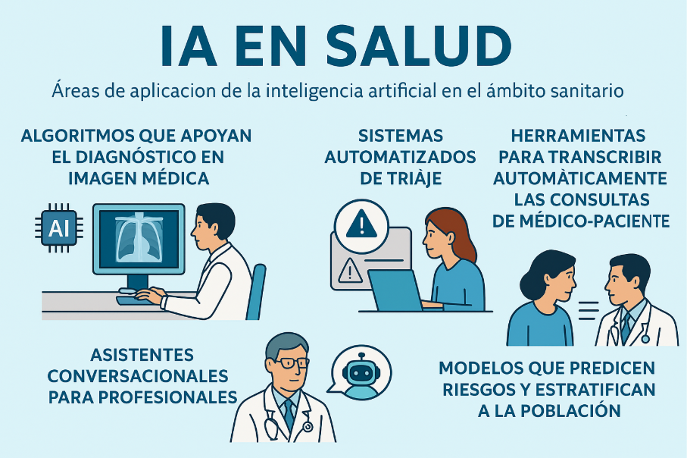

En junio de 2025, el Ministerio de Sanidad lanzó un proyecto piloto de IA en consultas de Atención Primaria en varias comunidades, centrado en la transcripción automática de entrevistas clínicas, con el fin de disminuir la carga burocrática y mejorar el registro.
En la Comunidad Valenciana, se han iniciado proyectos específicos de IA para la lectura de radiografías de tórax y de hueso en urgencias y Atención Primaria, así como iniciativas en
imagen biomédica e IA en colaboración con Fisabio, el CIPF y la Fundación IMAGING, todo con el objetivo de lograr una medicina más personalizada y eficiente.

Para el CSI Jávea y el Departamento de la Marina Alta, la IA ofrece la oportunidad de disminuir la carga burocrática en las consultas; mejorar la seguridad diagnóstica en áreas como la radiología de urgencias; y ayudar en la estratificación de pacientes crónicos y planificación de recursos.
No obstante, también hay desafíos en términos de inversión en tecnología, formación de profesionales, evaluación de impacto, equidad en el acceso y preservación de la relación humana durante las consultas.

Conclusiones y líneas de mejora
A partir del análisis macro-meso-micro que realizamos, se pueden extraer varias conclusiones importantes:
Coherencia macro-micro: El marco constitucional y legal de España, que se inspira en la OMS y en el modelo Beveridge, ha permitido construir un Sistema Nacional de Salud (SNS) que es universal, equitativo y que ofrece buenos resultados en términos de salud. A pesar de esto, las tensiones económicas, demográficas y organizativas son especialmente visibles en áreas complicadas como la Marina Alta, lo que impacta directamente en el funcionamiento del Centro de Salud de Jávea.
Desigualdades territoriales:
La descentralización del sistema de salud en España ha dado lugar a una mayor flexibilidad para atender las necesidades locales, especialmente en áreas con características demográficas y sociales particulares, como en las zonas turísticas que reciben un gran número de visitantes en ciertas épocas del año. Sin embargo, si este modelo no cuenta con la financiación adecuada y mecanismos de compensación efectivos, surgen importantes desbalances territoriales. En comunidades autónomas con poca financiación, como la Comunitat Valenciana, la carga asistencial se ve intensificada por la llegada masiva de personas de otras comunidades y de países europeos, lo que aumenta considerablemente la demanda de servicios médicos sin la correspondiente compensación económica. Esta falta de recursos locales lleva a costos adicionales que impactan directamente en el sistema de salud autonómico, limitando la capacidad para invertir en infraestructuras, tecnología y personal. Al contrario de lo que sucede en otros países europeos, que tienen modelos de financiación más ajustados a la movilidad de la población o mecanismos de compensación más sólidos, el sistema español no logra corregir adecuadamente estas cargas extra. Esto conduce a una distribución desigual de recursos y capacidades entre distintas regiones. Como resultado, se observan diferencias marcadas en las listas de espera, el acceso a ciertos servicios, los niveles de satisfacción de los usuarios, y las condiciones laborales de los profesionales que deben manejar una carga asistencial constante. En este contexto, a pesar de que la descentralización es valiosa para una gestión más localizada y adaptada, es necesario revisar a fondo los sistemas de financiación y compensación, tanto interterritorial como internacional, teniendo en cuenta la población real que se atiende, no solo la censada. Esto ayudaría a asegurar la equidad, la cohesión del Sistema Nacional de Salud y la sostenibilidad en regiones que están especialmente presionadas por el turismo.
Modelo concesional y reversión:
En España, la información sobre cómo funcionan los distintos modelos de gestión sanitaria es bastante escasa y no está bien organizada, además falta datos uniformes que permitan hacer comparaciones claras entre la gestión pública tradicional y las alternativas no tradicionales. Sin embargo, algunos estudios sugieren que, en el área de atención primaria, los centros autogestionados pueden ofrecer mejores resultados y ser más eficientes, especialmente en cuanto al control del gasto en medicamentos y la incapacidad laboral. En los hospitales, la evidencia indica que la eficiencia técnica suele estar más relacionada con sistemas de gestión y regulación que son flexibles, en lugar de con si son públicos o privados, y no se observan grandes diferencias en los indicadores clave de calidad clínica. Al mismo tiempo, hay riesgos significativos con los modelos de concesión, como problemas financieros, costosas renegociaciones de contratos, retos para asegurar una competencia efectiva y fallos en los sistemas de control y supervisión por parte de la administración. Las experiencias al volver a la gestión pública han tenido resultados mixtos y han generado debate social, con signos de aumentos de costes, listas de espera más largas y menos satisfacción de los usuarios en algunos casos. En general, lo que se ha visto es que el éxito o fracaso de las colaboraciones

entre el sector público y privado depende mucho del contexto local, el diseño del contrato, la cultura organizativa y la capacidad de evaluación y control del financiador público. Así que, una colaboración público-privada bien diseñada y gestionada puede ayudar a mejorar la eficiencia y la calidad de los servicios de salud, siempre que se base en principios de transparencia, rendición de cuentas, mecanismos de control rigurosos y una normativa sólida que asegure la seguridad jurídica.
La experiencia del Departamento de la Marina Alta con el modelo concesional muestra las tensiones que existen entre la eficiencia económica, la calidad del servicio, la transparencia y las condiciones laborales. La decisión de volver a la gestión pública en 2024 podría ser una buena oportunidad para mejorar la estabilidad del personal, la integración tecnológica, la humanización y la participación, aunque esto requerirá inversiones continuas y una buena gobernanza, siendo este un proceso complejo ya que requiere la instauración de una nueva cultura sanitaria, y la adaptación de las necesidades a nuevos formatos de financiación, recursos humanos, cayendo en el detrimento de la atención de los pacientes por la limitación de estos.
Malestar profesional y Estatuto Marco:
El malestar entre los médicos en España ha ido en aumento en los últimos años, y el debate sobre el Estatuto Marco y el tema de las guardias se ha vuelto uno de los principales puntos de tensión, evidenciando la necesidad urgente de una reforma profunda y bien negociada. La falta de avances en la actualización del marco normativo, junto con negociaciones que muchos consideran inadecuadas y desconectadas de la realidad profesional, ha llevado a numerosos colectivos médicos a hacer huelga como último recurso para expresar su creciente descontento. Este conflicto no se limita solo a demandas salariales; es un asunto más profundo relacionado con el reconocimiento de la singularidad del trabajo médico, que implica una alta responsabilidad, una carga emocional significativa y la necesidad de formación y atención constante. Uno de los factores que causa este malestar es la ausencia de un estatuto específico que aborde correctamente las particularidades de la profesión médica, especialmente en lo que respecta al tiempo de trabajo efectivo, el conteo de horas

de guardia para la jubilación y la adaptación de la jornada laboral a estándares de salud laboral y seguridad del paciente. Las jornadas extensas, que en muchas ocasiones alcanzan o superan las 24 horas de manera continua, combinando labores ordinarias y atención urgente, se han normalizado sin una compensación justa ni el reconocimiento del desgaste físico y mental que acarrean. Esto complica seriamente la conciliación entre la vida personal y familiar, contribuye al síndrome de burnout y eleva el riesgo de errores clínicos, impactando directamente tanto la salud de los profesionales como la calidad y seguridad de la atención brindada. Además, la carga asistencial, que se justifica constantemente por las “necesidades del servicio”, se ha convertido en una característica estructural del sistema, normalizando condiciones laborales que no se consideran de alto riesgo, a diferencia de otros colectivos esenciales, como las fuerzas de seguridad o los servicios de emergencia, cuyos regímenes laborales sí incluyen aspectos de penosidad, peligrosidad y agotamiento. En este contexto, la falta de un marco regulador moderno, justo y atractivo pone en serio riesgo la capacidad del sistema sanitario para retener talento, cubrir puestos difíciles y asegurar su sostenibilidad a mediano y largo plazo. Por lo tanto, es fundamental un cambio de paradigma que reconozca a los profesionales como un pilar estratégico del sistema, en lugar de verlos únicamente como recursos disponibles para resolver sus problemas estructurales.

Humanización y salud digital:
La humanización en la atención médica se ha vuelto fundamental para mejorar la experiencia y satisfacción de los pacientes. Además, combinarla con la salud digital presenta una gran oportunidad para transformar el modelo de atención, manteniendo siempre el enfoque en la persona. Algunas de las estrategias más efectivas para humanizar la atención incluyen mejorar la comunicación, practicar la escucha activa, fomentar la toma de decisiones compartidas y asegurar la continuidad en el cuidado. Es esencial reconocer al paciente como un actor principal en su proceso de salud, atendiendo no solo a sus necesidades clínicas, sino también a sus aspectos emocionales, sociales y culturales. También, medidas organizativas como asignar profesionales de referencia, coordinar entre distintos niveles de atención, reducir

tiempos de espera, flexibilizar horarios, ofrecer acompañamiento familiar y adecuar los espacios físicos, son clave para generar confianza y una mejor percepción de calidad. Por otro lado, capacitar a los profesionales en habilidades interpersonales, empatía y comunicación clínica es crucial para lograr una atención más cercana y respetuosa. En este sentido, la tecnología, en lugar de deshumanizar, puede ser un gran aliado, siempre que se implemente con un enfoque ético y centrado en el paciente. La teleconsulta y el seguimiento a distancia hacen que el acceso y continuidad del cuidado sean más fáciles, especialmente para pacientes crónicos, personas mayores o quienes tienen dificultades de movilidad, ayudando a evitar desplazamientos innecesarios y mejorando la sensación de acompañamiento. Las plataformas para pacientes y las apps móviles ofrecen acceso claro y fácil a información clínica, resultados de pruebas, planes de tratamiento y recordatorios personalizados, lo que fomenta la autonomía en el cuidado de la salud. Además, los sistemas de citas inteligentes, la comunicación bidireccional a través de mensajes seguros y el uso de inteligencia artificial para apoyo en decisiones clínicas o en el triaje, ayudan a reducir la incertidumbre, mejorar la eficiencia y liberar tiempo para el contacto directo con el paciente. También, las herramientas digitales para evaluar la experiencia del paciente, como encuestas en tiempo real o el análisis de datos de reclamaciones y sugerencias, permiten integrar la voz del ciudadano en la mejora continua de los servicios. En resumen, una combinación acertada de estrategias de humanización y soluciones tecnológicas enfocadas en la persona refuerza la satisfacción del paciente, mejora los resultados percibidos y favorece un sistema de salud más accesible, cercano y alineado con los valores de equidad, calidad y sostenibilidad del sistema público de salud.
CSI Jávea como espacio estratégico: El CSI Jávea, con su perfil poblacional y su función en la red asistencial, es un lugar clave para implementar mejoras en cronicidad, coordinación sociosanitaria, humanización, salud digital y participación comunitaria. Integrar el análisis que hemos desarrollado en este TFM permite diseñar propuestas de intervención realistas y alineadas con las políticas nacionales y autonómicas.

Desde un enfoque propositivo, las líneas de mejora podrían incluir:
- Aumentar la financiación sanitaria autonómica y la asignación específica a departamentos con dificultades para cubrir vacantes;
- Priorizar la estabilización y el aumento de personal en Atención Primaria;
- Desarrollar proyectos piloto de inteligencia artificial y telemedicina en la Marina Alta, orientados a liberar tiempo clínico y mejorar la accesibilidad;
- Implementar el Plan de Humanización con indicadores concretos en el CSI Jávea;
- Fomentar espacios de participación profesional y ciudadana en la planificación del departamento.

Análisis estratégico
El análisis estratégico facilita el diagnóstico que son una base necesaria para la elaboración de un plan de mejora. El objetivo es determinar las condiciones y características demográficas para enmarcarlas dentro de la epidemiologia y con esto valorar los recursos existentes para favorecer una organización más eficiente en pro de mejores resultados con la utilización de los recursos existentes en el Departamento de Salud de la Marina Alta y especialmente en el CSI Jávea, mediante el análisis externo, análisis interno y metodología DAFO. (6)

ANALISIS EXTERNO:
El análisis PESTEL del Departamento de Salud de Denia, en la Comunidad Valenciana, revela varios factores externos que impactan este entorno sanitario, tanto a nivel macro como en aspectos más específicos. Aquí tenemos un resumen para identificar las principales oportunidades y amenazas.

Análisis PESTEL del Departamento de Salud de Denia

- Factores Políticos
Descentralización de la gestión sanitaria: al transferir la gestión del Hospital de Denia a la Conselleria de Sanidad en 2024, se ha logrado una mayor transparencia en el uso de recursos. Esto ha facilitado una mejor toma de decisiones y una alineación más efectiva con las normativas autonómicas.
Impacto de políticas autonómicas: la Estrategia Valenciana de Atención Primaria 2022-2025 y el Plan de Acción 2025-2027 del Ministerio de Sanidad están orientados a ofrecer una atención primaria más centrada en la persona. Esto representa una oportunidad para fortalecer la atención en el Departamento de Salud de Denia.

Recursos y personal: la creación de puestos estatutarios y el reconocimiento de la zona como de difícil cobertura están ayudando en el proceso de contratación. Sin embargo, la falta de especialistas en Medicina de Familia y las plantillas incompletas en medicina especializada hospitalaria, sumadas al agotamiento profesional, son factores crónicos que contribuyen al aumento de las listas de espera para consultas, pruebas diagnósticas y quirúrgicas. Todo esto puede amenazar la calidad de la atención y tener un impacto directo en la satisfacción tanto de los pacientes como de los profesionales.

- Factores Económicos
Presupuesto y financiación: La vuelta a la gestión pública ha traído una mayor transparencia en cómo se manejan los recursos. Pero, la crisis económica podría restringir el presupuesto, lo que afectaría la contratación de personal especializado y el desarrollo de nuevos servicios. Esto podría llevar a un aumento de la carga en la medicina privada para reducir los tiempos de espera, dado que la capacidad operativa de la pública es limitada. Así, se terminan deteriorando crónicamente los recursos disponibles y se agrava el problema de inversión en el sistema, ya que la distribución de recursos no es la adecuada. Esto afecta directamente la satisfacción de los profesionales y provoca una fuga de talento, tanto hacia el sector privado como hacia el extranjero. Al final, se complica aún más la falta de personal, algo que se nota especialmente en regiones que ya son difíciles de cubrir.
Demanda de servicios por el turismo: La llegada de turistas, sobre todo en verano, puede ejercer una presión considerable sobre los recursos y servicios de salud. Esto representa un desafío económico en términos de planificación y costos.

- Factores Sociales y Demográficos
Población mayor: En esta área hay muchos jubilados, varios de ellos vienen de lugares como el Reino Unido, Alemania y Holanda, así como de otros países fuera de la UE. Esto genera una demanda más alta de servicios de salud, especialmente en temas relacionados con enfermedades crónicas y atención a personas mayores, que son conocidos por consumir bastantes recursos debido a las necesidades y condiciones de salud de esta población.
Diversidad cultural: La mezcla de residentes de distintas nacionalidades, como las del Reino Unido, Alemania, Marruecos y varios países de América Latina, presenta tanto retos como oportunidades. Hay que adaptar los servicios y la comunicación con los pacientes considerando sus distintos idiomas y las necesidades de salud que dependen de sus culturas y de las enfermedades crónicas que prevalecen entre ellos.
Turismo de salud: La Marina Alta es famosa por su turismo de verano y también por el turismo de salud. Esto representa una buena oportunidad para ofrecer servicios médicos especializados, aunque también crea una presión adicional sobre los recursos, especialmente durante las temporadas pico, en un sistema que ya es bastante limitado para la población local.

- Factores Tecnológicos
Avances en el ámbito de la salud: Herramientas como la historia clínica electrónica (ABUCASIS III, SIV, EVADIS, SINEA) y las videollamadas son bastante útiles porque mejoran la eficiencia y el acceso a los servicios. Aun así, no se están utilizando de la mejor manera (solo un 45% de aprovechamiento), lo que representa un desafío para maximizar los recursos. Además, la interacción lenta y limitada entre la medicina pública y privada complica la atención a los pacientes. Muchos que están bajo atención pública también tienen seguros privados y optan por estos servicios debido a los largos tiempos de espera. Esto provoca la pérdida de información o demoras, lo que puede resultar en duplicaciones y falta de coordinación, afectando la seguridad, salud y satisfacción de los usuarios. Por si fuera poco, esta situación

también dificulta la labor de los profesionales, incrementando su carga de trabajo y los costos del sistema.
Transformación digital en atención primaria: La implementación de tecnologías como la telemedicina y la telemonitorización en atención primaria, así como el uso de inteligencia artificial para gestionar agendas y elaborar historias clínicas, está en una fase de prueba. El uso de estas tecnologías con imágenes clínicas en dermatología y radiología también está en fase de entrenamiento, lo que limita la certeza de los resultados y genera dudas sobre su efectividad y alcance en el Departamento de Salud.

- Factores Legales
Regulaciones autonómicas y nacionales: Las leyes y normativas que emanan de la Generalitat Valenciana y del Sistema Nacional de Salud (SNS) son las que marcan cómo se organizan y se prestan los servicios de salud. Crea un marco bastante estricto, aunque a veces puede ser complicado adaptarlo a cambios o necesidades locales sin tener en cuenta. Este es uno de los motivos por los que es necesario actualizar y modificar, como ocurre con la ley marco. Esta situación ha generado tensiones entre el personal sanitario y la administración, lo que se está viendo reflejado en la huelga de médicos que está teniendo lugar ahora mismo, debido a las difíciles negociaciones entre los sindicatos y el ministerio de sanidad. Normativas de seguridad y calidad: Es clave cumplir con las normativas de calidad y seguridad, sobre todo en un entorno donde se atiende a pacientes con diferentes patologías crónicas. Las inspecciones y auditorías que se realizan de manera regular representan tanto un desafío en términos de cumplimiento como una oportunidad para elevar los estándares de calidad.
Por otro lado, la ley de protección de datos complica la comunicación entre instituciones que cuentan con sistemas informáticos distintos, especialmente por la falta de homogeneidad o desarrollo de plataformas que faciliten esta interacción de acuerdo con las normativas establecidas.

- Oportunidades
Crecimiento del turismo de salud: Hay que aprovechar la llegada de turistas y residentes internacionales para crear programas de salud específicos y fomentar el bienestar en la región.
Es fundamental reestructurar los sistemas de cobro para recuperar mejor los fondos públicos utilizados por pacientes que no son residentes. Esto podría lograrse mediante el recobro a sus países de origen o estableciendo criterios de atención más estrictos basados en la cobertura disponible. En España, al tener un sistema de salud universal, se asume la atención sin

considerar el origen del paciente, ofreciendo servicios cuyo coste es cubierto por el sistema y no por el paciente, ya sea a través de seguros o recursos propios. Esto podría ayudar a administrar mejor los recursos generados por pacientes privados en el sistema público de salud. Muchas veces, este fenómeno se asocia al turismo sanitario encubierto; ya que la falta de cobertura o los largos tiempos de espera en sus países son lo que motiva a estas personas a buscar atención en el sistema de salud español, aprovechando recursos que no les corresponden sin costo alguno en un sistema público que es gratuito. Es un tema que merece atención.

Entorno Demográfico y Social:
El Departamento de Salud de Denia está ubicado en la comarca del norte de la provincia de Alicante en la Marina Alta, ubicada en la costa mediterránea española, en un punto intermedio entre las capitales de Valencia y Alicante. Esta región es bien conocida por sus costas y playas que en tiempos estivales son de gran atractivo turístico. Aproximadamente 196.100 habitantes del censo, en 33 municipios, sin incluir la población no censada tanto nacionales como extranjeros que pernotan o viven en la zona, donde su población total puede aumentar casi 800.000 en periodos vacacionales, potencialmente usuarios de la sanidad. (7)(8)

Las características de la demografía se distribuyen no solo por nacionales de varias regiones de España sino por extranjeros que no solo visitan la zona, sino que residen como pensionistas, de 80 diferentes nacionalidades, originarios principalmente del Reino Unido, Alemania, Holanda, Francia, Marruecos, varios países extracomunitarios y Latinoamericanos. (9)

Servicios sanitarios de la Marina Alta:

Hospital Denia: Es un hospital comarcal de Agudos de 266 camas.

Hospital de la Pedrera: Es un hospital de Crónicos de larga estancia (HACLE) de 107 camas.

Hospital San Carlos: Centro privado del grupo HLA con 38 habitaciones.

HCB Denia: Centro privado con 54 camas.

IMED Teulada: centro de atención especializada.

Clínica Glorieta: centro de atención especializada.

Centro de Salud Pública en Denia.

Recursos Sociales y comunitarios de la Marina Alta:
- MASSMA: Mancomunidad de Servicios Sociales de la Marina Alta, ofrece atención básica y especializada, impulsando la participación comunitaria, prevención y formación.
- CREAMA: Es el consorcio para la Recuperación Económica y de la Actividad de la Marina Alta, favorece la economía local con asesoramiento a emprendedores, búsqueda financiación y gestión de ayudas europeas en la formación para inserción social y laboral, servicios de empleo.
- HELP MARINA ALTA: Organización de voluntarios que ofrece apoyo a corto plazo, gestiona un centro de actividades, tiendas benéficas y una mesa de atención hospitalaria en el Hospital comarcal.

Estructura orgánica del Departamento de Salud de la Marina Alta.
El Departamento de Salud dispone aproximadamente de 680 profesionales, con edad media de 46 años; 68% mujeres, 18 % temporalidad por debajo de la media autonómica, conservando la misma organización aplicada en la mayoría de las instituciones sanitarias españolas. (10)

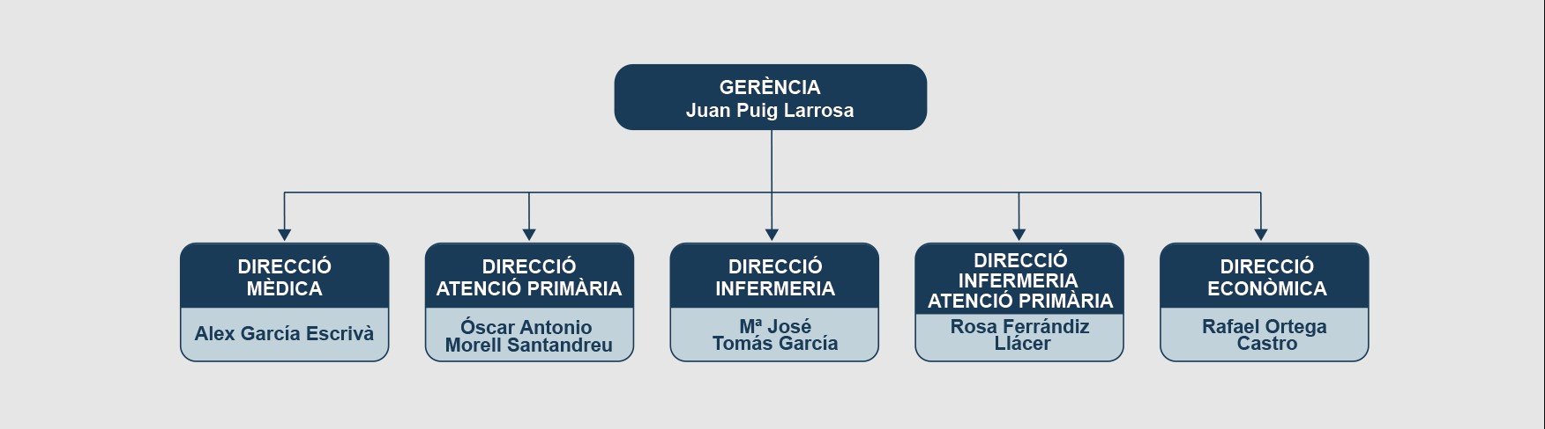
Figura 2: Estructura orgánica del Departamento de Salud de la Marina Alta.

Cartera de Servicios Hospital de Denia.
Los servicios de atención especializada se distribuyen en el Hospital Denia, tanto en servicios hospitalarios, diagnóstico y de consultas externas.
Tabla 1: Distribución de los Servicios del Hospital de Denia.
1. Especialidades Médicas
Alergología
Anestesiología y reanimación
Cardiología
Endocrinología
Dermatología
Medicina digestiva
Medicina interna
Medicina preventiva
2. Especialidades Quirúrgicas
Cirugía general y digestiva
Cirugía ortopédica y traumatología
Cirugía plástica y reconstructiva
Cirugía torácica
Cirugía vascular
3. Servicios Diagnósticos y de Apoyo
Diagnóstico biológico
Diagnóstico por la imagen e Intervencionismo
Farmacia
Ginecología y obstetricia
Hematología
Hospital de día médico
Hospital de día quirúrgico

Otros recursos asistenciales.
- Unidad de hospital a domicilio que gestionan la atención de pacientes paliativos domiciliarios.
- Otra parte algunos de los especialistas hospitalarios están ubicados en las consultas externas del hospital de crónicos de la Pedrera (Antiguo hospital de Denia),
- En algunos de los centros de salud se tiene también atención de planificación familiar, unidades de salud mental, Unidad de conductas adictivas, odontopediatría y trabajo social, distribuidos por diferentes centros de salud del área.

Factores Económicos y administrativos.
Con la reversión administrativa de hospital concertado realizada en 2024 el Departamento de Salud de la Marina Alta opera bajo una gestión directa de la Conselleria de Sanidad, lo cual ha permitido homogenizar la atención de los pacientes bajo los estándares de la comunidad, con mejor transparencia presupuestaria y mejor gestión de los recursos humanos con la creación de nuevas plazas estatutarias, traslados internos y la declaración de zona de difícil cobertura permitiendo mayores contrataciones con remuneraciones mejoradas que facilitan la contratación de personal, aunque esto ha facilitado la obtención de recursos, la carencia de especialistas en medicina de familia ha facilitado de contratar profesionales no especialistas, tanto en el servicio de urgencias hospitalarias y como en la atención primaria, con la consecuente barrera académica y dificultad de la optimización de los procesos asistenciales. (AMENAZA)

Factores Tecnológicos.
La aplicación de la historia clínica electrónica mediante los programas informáticos ABUCASIS III, SIV, EVADIS, SINEA, son fortalezas tecnológicas que tienen módulo de videollamadas, programación de actividades comunitarias y Domicilios, el desarrollo de la APP GVASalut favorece la interacción con los pacientes, aunque su aprovechamiento es de solo un 45% para que los equipos generen informes automatizados. (11)

Organización de la Atención Primaria de la Marina Alta.

La Atención Primaria constituye el pilar fundamental del Sistema Nacional de Salud (SNS) español, garantizando el acceso equitativo, la continuidad asistencial y la eficiencia del sistema(1,12)En la Comunitat Valenciana, su organización responde al marco competencial de la Conselleria de Sanitat Universal i Salut Pública, que asume la responsabilidad directa de los servicios tras la reversión del modelo concesional en varios departamentos, entre ellos el Departamento de Salud de Marina Alta, con sede en Denia.(3)
En el marco de la gestión directa de la Conselleria, se plantea un modelo de dirección que combine el liderazgo clínico, la planificación estratégica y la gestión por procesos, alineado con la Estrategia Valenciana de Atención Primaria y Comunitaria 2022-2025 (6) y el Plan de Acción de Atención Primaria y Comunitaria 2025-2027 del Ministerio de Sanidad (7). Este modelo persigue consolidar una Atención Primaria centrada en la persona, eficiente y sostenible, que responda a las expectativas de una sociedad envejecida, diversa y tecnológicamente conectada.

Distribución de la Atención Primaria de la Marina Alta.
La organización por zonas esta asignada por municipios de referencia y en estos se incluyen a otros municipios vecinos anexos al de referencia que se le asigna su propio centro de salud para la zona sanitaria correspondiente distribuidos para toda la Marina Alta.

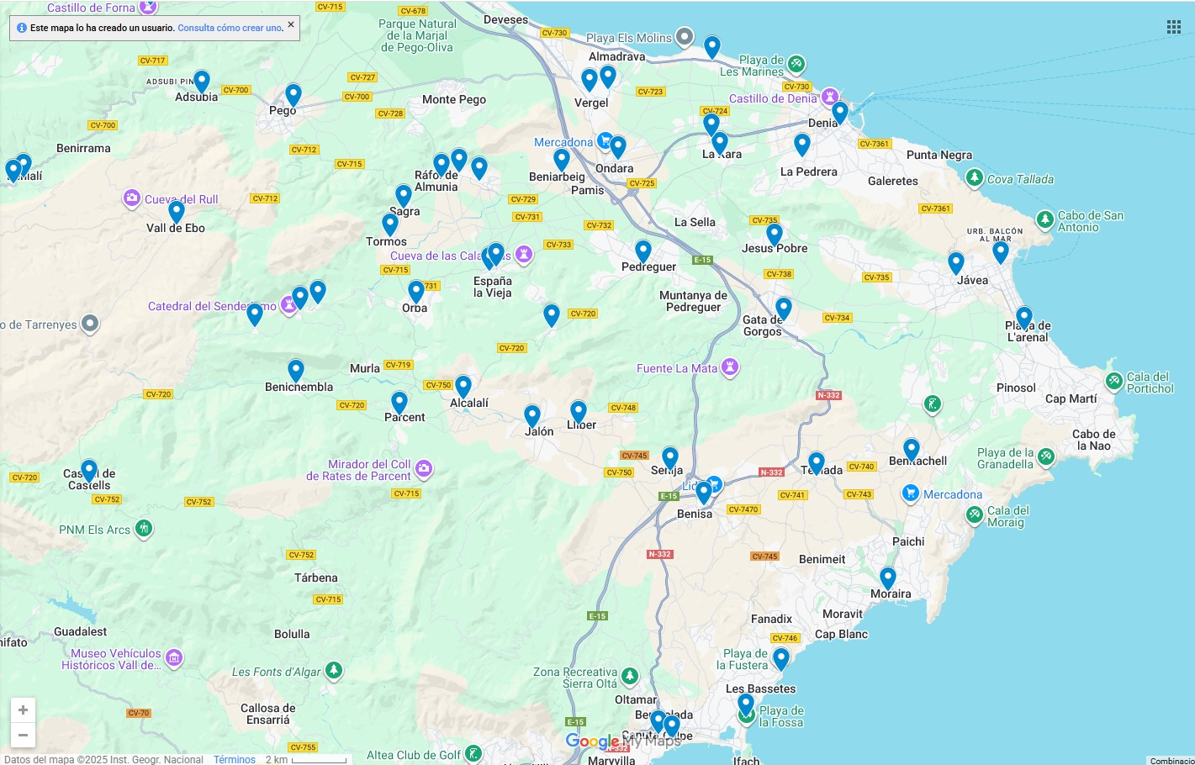
Figura 3: Mapa de Municipios y Centros de Salud de la Marina Alta.

Tabla 2: ZONAS DE ATENCION PRIMARIA DE LA MARINA ALTA.
Zona Dénia | Zona Pedreguer
Centro Sanitario Integrado Dénia La Pedrera | Centro de Salud de Pedreguer
Centro Sanitario Integrado Dénia Joan Fuster | Consultorio de La Llosa de Camatxo
Consultorio La Xara
Consultorio verano Les Marines | Zona Gata de Gorgos
 | Centro de Salud de Gata de Gorgos
Zona Xàbia | Consultorio de Jesús Pobre
Centro de Salud de Xàbia
Consultorio Duanes de Mar | Zona Orba
Consultorio verano El Arenal | Centro de Salud de Orba
 | Consultorio de Parcent
Zona Benissa | Consultorio de Murla
Centro de Salud de Benissa | Consultorio de Benigembla
Consultorio de L'Alcalalí | Consultorio de Castell de Castells
Consultorio de Xaló | Consultorio de Sagra
Consultorio de Senitja | Consultorio de Ràfol d'Almunia
Consultorio de Llíber | Consultorio de Benimeli
Consultorio de verano La Fustera | Consultorio de Sanet i Negrals
 | Consultorio de Campell
Zona Teulada | Consultorio de Fleix
Centro de Salud de Teulada | Consultorio de Benimaurell
Consultorio de Moraira | Consultorio de Tormos
Consultorio del Poble Nou de Benitatxell
 | Zona Pego
Zona Calp | Centro de Salud de Pego
Centro de Salud de Calp | Consultorio de la Vall d'Ebo
Consultorio de la Casa del Mar | Consultorio de L'Adzúbia
Consultorio verano La Fossa | Consultorios de La Vall de la Gallinera
 | Consultorio de Alpatró
Zona Ondara | Consultorio de Benirrama
Centro de Salud de Ondara | Consultorio de Benissili
Consultorio de Beniarbeig | Consultorio de Benissivà
Consultorio de Benidoleig | Consultorio de Benialí
 | Consultorio de Forna
Zona El Verger
Centro de Salud de El Verger
Consultorio de Els Poblets

Plan estratégico de la gestión de pacientes crónicos de la GVA.

Uno de los planes estratégicos fundamentales en Atención Primaria es la Estrategia de Atención a Pacientes con Enfermedades Crónicas en la Comunidad Valenciana (EAPC-CV), se aprobó en 2014 instaurando una ruta autonómica para cronicidad y con la ayuda de la catedra de cronicidad se ha iniciado su desarrollo.
El objetivo principal es la mejora en la atención de los pacientes crónicos con un

enfoque integral, centrado en la persona y su entorno.
Las líneas estratégicas principales se enfocan a orientar el sistema sanitario hacia la cronicidad, desplegar un modelo de la atención centrada en el paciente, basado en políticas de promoción de la salud y prevención, basado en una la potenciación de conocimientos en cronicidad, desarrollando los sistemas de información adecuados. (12–14)

Con este fin se han creado herramientas como los instrumentos de estratificación de la población divididos en colores de acuerdo con su nivel de cronicidad en grados de I -IV según severidad. Se ha priorizado la atención de los pacientes de alta complejidad con herramientas: Gestión de casos, atención domiciliaria, integración

sociosanitaria. Se ha logrado la interacción con otros instrumentos integrados en el marco de la Atención primaria y el plan de Salud del Comunidad Valenciana.
Aunque la estrategia esta publicada su despliegue actual está incompleto y se han detectado áreas de mejora como se reporta:
El informe del Observatorio de la Atención al Paciente indica que, en el año 2021, ya se incluía como inclusión en el listado de estrategias autonómicas para 2021-2025, sin que exista un informe público que determine el estado actual en todos los departamentos de salud de la comunidad.
En cuanto al desarrollo de las tecnologías digitales y tele monitorización, se observa una disparidad en la actualización de las estrategias autonómicas y la implantación de estas, estando en estadio de pilotos. En el informe de la situación de la atención primaria en la comunidad valenciana en 2022 se hace injerencia a los retos que afronta la atención primaria dados por la carga asistencial, la carencia de recursos humanos agravados por el recambio generacional y la coordinación, lo cual afecta directamente la atención de pacientes crónicos.
Existe un instrumento de estratificación, pero no se conoce un informe público que muestre los indicadores de cumplimentación por departamentos o zonas básicas de salud en la comunidad valenciana.
Las patologías crónicas de mayor representación de este programa son:

- Diabetes mellitus
- Enfermedad Pulmonar Obstructiva Crónica (EPOC)
- Enfermedad cerebrovascular
- Hipertensión arterial
- Cardiopatía isquémica
- Insuficiencia cardíaca
- Asma
- Obesidad
- Hipercolesterolemia
- Enfermedad renal crónica

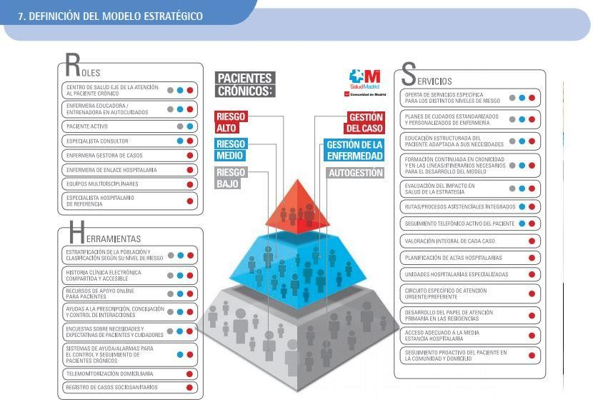

Figura 4: Estrategia del Modelo de Crónicos.

Modelo estratégico de atención a pacientes crónicos de la Comunidad de Madrid propuesto Ministerio de sanidad de España, aplicado en las diferentes comunidades incluyendo la Comunidad Valenciana
(Gonzáles-Diaz G).(15)

ANALISIS INTERNO.

Información General sobre la Zona de Salud

La Zona de Salud de Jávea está ubicada en un municipio costero en el Norte de la Provincia de Alicante en la Comunidad Valenciana Española, es muy conocido por su atractivo turístico. Jávea es un destino turístico popular debido a su clima mediterráneo, hermosas calas, playas y su proximidad al Parque Natural del Mongó, con un área de 70 KM2, que atrae a numerosos visitantes. La población residente alcanza aproximadamente 28,000 personas, con un notable porcentaje de residentes extranjeros (entre 53% y 55%), lo que

refleja una comunidad internacional activa y diversa. Además, el municipio experimenta una variabilidad considerable en la población durante la temporada turística, lo que genera una población flotante significativa, que condiciona de manera directa la organización asistencial, la planificación de recursos y la capacidad de respuesta del sistema sanitario local.

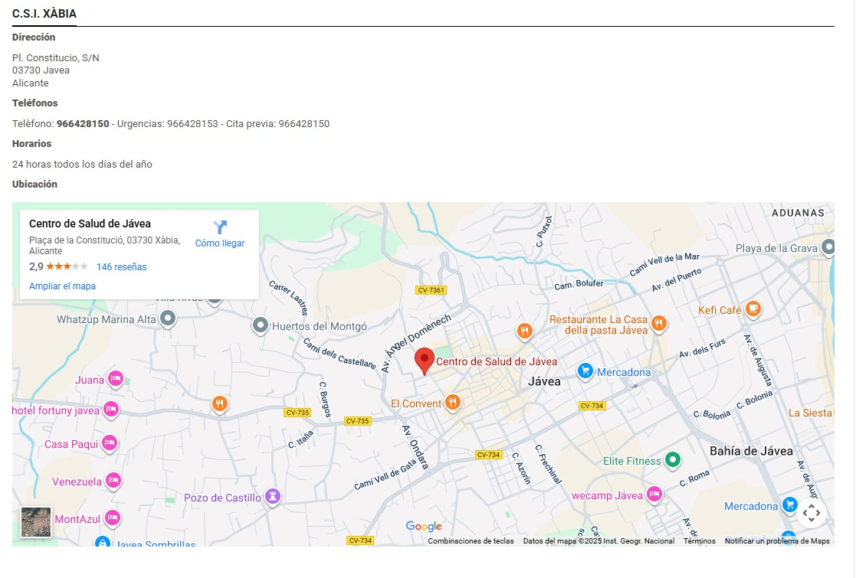
Figura 5: Ubicación Geográfica del CSI Jávea.

Estructura Funcional de los Centros de Salud de Jávea

- Centro de Salud Integrado (CSI) Jávea:
El CSI Jávea está compuesto por varias áreas que incluyen servicios médicos, de urgencias y de rehabilitación. En la Planta Baja, se encuentran áreas clave como la unidad administrativa, la atención al paciente, la sala de curas, el área de extracciones de laboratorio y la sala de urgencias. La sala de fisioterapia está equipada con los recursos necesarios para la atención a pacientes con problemas musculoesqueléticos y la consulta de trabajo social está destinada a la atención de pacientes en situaciones de vulnerabilidad.

El área de salud mental tiene un espacio específico para atención psiquiátrica y psicológica. Tiene además una consulta para la Matrona.
La Planta Primera está destinada a consultas médicas más especializadas, como pediatría, odontopediatría y medicina familiar. Además, se dispone de un aula de sesiones y una biblioteca, favoreciendo el aprendizaje y la formación continua. A pesar de la infraestructura moderna, el centro no cuenta con un área para cirugía menor, lo cual limita la capacidad de para realizar estos procedimientos. Cuenta con ecógrafos, electrocardiograma, espirometría, y un servicio de urgencias con zona de reanimación y consultas para atencion médica y de enfermería.
Planta baja:
- Unidad administrativa y atención al paciente
- Sala de curas
- Sala de extracciones de laboratorio
- Área de urgencias 24 horas, con zona de reanimación
- Gimnasio de fisioterapia
- Consulta de trabajo social
- Consulta de matrona
- Área de salud mental

- Sala de ecografía
- Sala de estar
- Lencería, almacén, vestuarios y aseos
- Base de ambulancia SVB
Planta primera:
- Aula de sesiones
- Biblioteca
- Consultas de odontopediatría
- Dos consultas de pediatría
- Diez consultas de medicina de familia
- Despacho de coordinación
El centro dispone de dos ecógrafos (uno en urgencias y otro en consulta), electrocardiógrafo, espirómetro y equipo para índice tobillo-brazo (ITB). No obstante, no cuenta con un área habilitada para cirugía menor, ni se encuentra desarrollada esta prestación, lo que limita la capacidad resolutiva del centro.
A pesar de tratarse de una infraestructura moderna, las dimensiones del edificio resultan insuficientes para absorber la elevada demanda asistencial, especialmente en los meses estivales, siendo necesaria la ampliación o adecuación de nuevos espacios, aspecto que no ha podido materializarse por limitaciones presupuestarias y de inversión.
- Consultorio Auxiliar de Duanes de la Mar:
El Consultorio Auxiliar de Duanes se sitúa en la Avenida del Botànic Cabanilles y funciona en horario de lunes a jueves de 8:00 a 20:00 h y viernes de 8:00 a 15:00 h.
El consultorio auxiliar de Duanes ofrece servicios médicos generales con atención de pediatría y medicina familiar. Los recursos incluyen equipos de ecografía y un electrocardiógrafo, necesarios para el diagnóstico inicial. Sin embargo, como el CSI, no dispone de un área para cirugía menor, tiene una sala de reanimación con desfibrilador. Tiene además consulta para planificación familiar y Matrona.
Se trata de un edificio de dos plantas con la siguiente distribución:
Planta baja:
- Unidad administrativa y atención al paciente
- Sala de curas
- Sala de extracciones
- Sala de urgencias
- Consulta de matrona y planificación familiar
- Sala de estar
- Almacén, vestuarios y aseos
Planta primera:
- Consulta de pediatría
- Seis consultas de medicina de familia
- Aseos
- Sala de estar
El centro dispone de tres ecógrafos en consultas médicas, electrocardiógrafo y equipo de ITB. Al igual que el CSI, no dispone de Monitor Ambulatorio de Presión Arterial (MAPA), de área para cirugía menor equipada, lo que supone una limitación estructural compartida con el CSI Jávea.
A pesar de tratarse de una infraestructura moderna, las dimensiones del edificio resultan insuficientes para absorber la elevada demanda asistencial, que ha requerido la formación de un nuevo cupo de medicina, sin enfermera para su UME siendo un recurso compartido entre profesionales, siendo necesaria la ampliación o adecuación de nuevos espacios, aspecto que no ha podido materializarse por limitaciones presupuestarias y de inversión.

- Consultorio de Vacaciones El Arenal:
El Consultorio de El Arenal es un dispositivo estacional que opera entre los meses de junio y septiembre, en una de las zonas de mayor presión turística del municipio.
Cuenta con:
- Una consulta médica
- Una consulta de enfermería
- Un mostrador administrativo con sala de espera
Dispone de equipamiento básico para RCP y ECG. El personal es desplazado desde el CSI Jávea durante el periodo estival, lo que repercute en la carga asistencial del centro principal.
La planta física es inadecuada para la carga asistencial de la zona dada su ubicación lejos de la playa dificultando el acceso a la población del área, al ser un consultorio solamente para la atencion de demanda se hace un recurso limitado, donde la población residente no hace uso ya que está pensado en ellos. Al ser un consultorio temporal la infraestructura física y organizacional es insuficiente e improvisada siendo una carga para los otros centros y no tiene un uso eficiente del recurso.
Las plantas físicas de los CSI de Jávea son insuficientes para la demanda, siendo muy limitada para los periodos estivales, la necesidad de adecuar nuevos espacios para atencion de los pacientes es una necesidad que no se ve reflejada en el tiempo acorde con las necesidades dada las limitaciones en inversión necesarias.
Los tres dispositivos disponen del equipamiento habitual de los centros dependientes de la Conselleria de Sanidad de la Comunidad Valenciana.

Recursos Humanos en la Zona Básica de Salud (ZBS) de Jávea

CSI Jávea:
- Coordinador médico (1)
- Coordinadora de enfermería (1)
- Médicos de familia (10)
- Enfermería (15)
- Pediatría (2)
- Psiquiatría (1), psicología (1) y enfermería de salud mental (1)
- Fisioterapia (2)
- Matrona (1)

- Trabajador social (1)
- Odontopediatría (1) e higienista dental (1)
- Celadores (5)
- Personal administrativo (4)
- Punto de Atención Continuada (médico + enfermera)
- Docencia: 3 tutores principales
- Médicos internos residentes: MIR-2 (1)
CSA Duanes:
- Médicos de familia (8)
- Pediatría (1)
- Enfermería (4)
- Auxiliar de enfermería (1)
- Salud sexual y reproductiva (1)
- Docencia: 4 tutores
- MIR: MIR-4 (2), MIR-3 (1), MIR-1 (1)

- Consultorio de Vacaciones El Arenal:
Este consultorio se abre solamente en periodo estival del verano, desplazando a uno de los médicos, una de las enfermeras y uno de los administrativos del CSI Jávea

De forma global, los recursos humanos disponibles resultan insuficientes para cubrir adecuadamente las necesidades asistenciales, especialmente durante los periodos vacacionales, festivos y picos epidemiológicos (gripe, infecciones respiratorias o gastrointestinales, accidentes estivales). La falta de sustituciones por bajas laborales y la redistribución de cupos entre profesionales generan pérdida de continuidad asistencial y sobrecarga del personal.

Organización asistencial y funcionamiento.
- CSI Jávea:
  - Pediatría: 2.146 pacientes
  - Medicina de familia: 15.640 pacientes
  - Total: 17.786 pacientes
- CSA Duanes:
  - Pediatría: 1.297 pacientes
  - Medicina de familia: 8.253 pacientes
  - Total: 9.550 pacientes
- Consultorio El Arenal:
  - Población flotante aproximada: 2.000 pacientes por temporada

Organización de la atención médica
La atención médica se presta principalmente en horario de mañanas (8:00–15:00 h) cuatro días por semana, con una tarde semanal por facultativo (13:00–20:00 h). Existe una consulta específica para pacientes desplazados y otra dedicada a la atención no programada y urgente.

Cada mañana se establece un circuito de atención a la demanda urgente mediante el bloqueo de la agenda de un médico, con refuerzo de un segundo facultativo a partir de las 11:30 h. En periodos normales se atienden entre 55 y 75 consultas diarias, cifra que aumenta notablemente en verano.
Las guardias de Atención Continuada se realizan en el CSI con dos médicos, dos enfermeros y un celador, cubriendo de lunes a sábado de 15:00 a 8:00 h y domingos y festivos durante 24 horas.

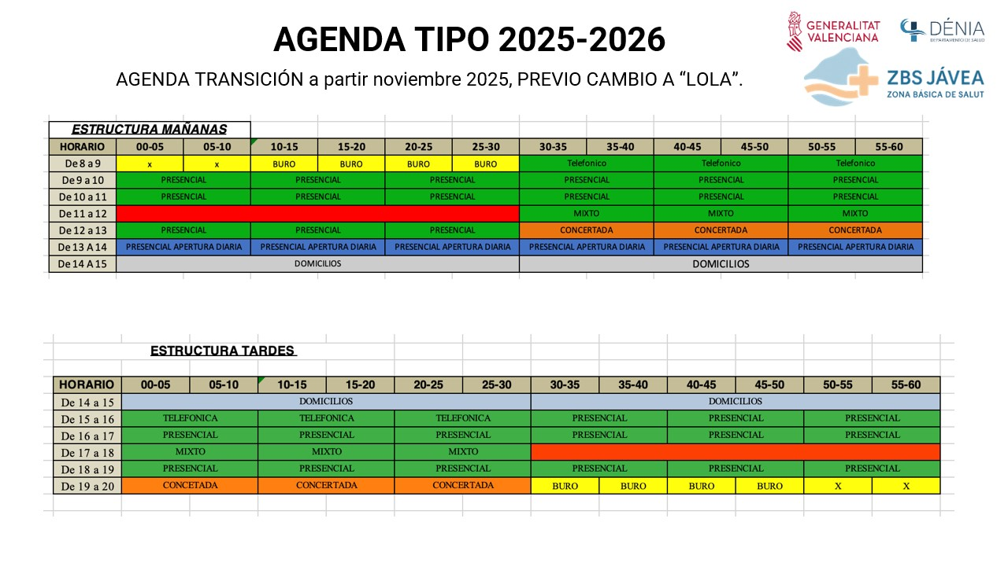
Figura 6: Distribución de la Agenda Facultativos

- Las agendas se distribuyen por prestaciones en: Presenciales, Concertadas, Burocráticas, Telefónicas y Sucesivas, Domicilios, distribuido en bloques durante la jornada con números de actividades, variables dependiendo del día pues se realizan bloqueos en la agenda para reuniones de personal tanto administrativas como académicas en sesiones clínicas.
- La atención a domicilio se la gestiona cada facultativo.

- Las horas de trabajo para completar la jornada semanal de 37.5 o de 40 horas según el régimen laboral, las realizan los médicos, enfermeras, auxiliares administrativos y auxiliares de enfermería los sábados por la mañana o en jornada adicional de tardes; la trabajadora social, matronas y fisioterapeutas en jornada adicional de tardes.

- Las guardias se realizan en el centro principal por 2 facultativos médicos, 2 enfermeros y un celador.
- HORARIO: 15:00 a 8:00h de lunes a sábado.
8:00 a 8:00h Domingos y festivos.
Al día siguiente la consulta del médico que ha realizado la atención continuada está bloqueada por descanso compensatorio del facultativo.

Atención demanda mañanas:
- Se ha elaborado un circuito para que, cada mañana de lunes a viernes, un médico
de la plantillade la ZBS tenga su agenda bloqueada y se encargue de atender toda la
demanda que se genera por la puerta de urgencias de 8 a 15h de todos los cupos médicos
y que en períodos “normales” tiene una presión aproximada entre 55-75 consultas médicas.
A partir de las 11:30h, otro médico tiene su agenda bloqueada también, y apoya en esta labor hasta las 15h. A las 15h la atención queda a cargo de los dos facultativos que tienen la guardia de Atención Continuada ese día hasta las 8h de la mañana del día siguiente.

Organización de enfermería y TCAEs
La actividad de enfermería se estructura en Unidades Médico-Enfermera (UME), organizadas por distritos y grupos funcionales que cubren domicilios, curas, técnicas, programas de salud, seguimiento de crónicos y paliativos, continuidad de cuidados y campañas de vacunación. La cobertura de los pacientes Adultos se realiza mediante Unidades de Medico Enfermera (UME) y se distribuyen así:
- Distrito 1 (Duanes): 4 enfermeras
- Distrito 2 (CSI Jávea): enfermería de pediatría y coordinación con centros educativos
Las UME de adultos se distribuyen en tres grupos (G1, G2 y G3), con cobertura de los cupos médicos asignados.
UME G1 formado por 4 enfermeras + coordinadora que es este momento cubren los cupos médicos de 3 médicos de familia.
UME G2 formado por 5 enfermeras (dos con reducción de jornada) que en este momento cubren los cupos de 3 médicos de familia.
UME G3 formado por 5 enfermeras (dos con reducción de jornada) que en este
momento cubren los cupos de 3 médicos de familia.
La actividad a demanda y urgencias es cubierta por dos enfermeros específicos. La coordinadora de enfermería complementa las necesidades puntuales del centro. Las TCAEs se organizan por espacios y turnos, participando en tareas asistenciales y de soporte logístico (lencería, residuos, control de temperaturas, dispensación de crónicos).

Organización personal de mostrador y celadores:
El mostrador principal en el CSI cuenta de 3 puestos informáticos atendidos por 3
administrativos. Uno de ellos es el encargado del teléfono. El mostrador de urgencias está atendido en horario de mañanas por un celador y después ya por el celador de AC que hace el turno de trabajo de TN. El mostrador de Duanes está atendido por 2 administrativos y un celador. Como el horario de atención al público en el CSI es de mañana y tarde, cada tarde es asignada para atención al usuario un administrativo, que o bien no trabaja de mañanas o bien prolonga ese día su jornada 5 horas por las tardes. En el CS Duanes, la atención es solo de mañanas.

Tipo de servicio y contactos:
CITA PREVIA
- Presencia física, directamente en el mostrador de 8:00 a 20:00 h. De lunes a viernes.
- Vía telefónica en horario coincidente con el horario de mostrador.
- Teléfono cita previa: 96.642.81.50 Tf Urgencias: 96.642.81.53
- Internet. - En la página de www.san.gva.es
- Por app GVASalut (servicio de la Conselleria)
- Derivada desde la consulta de un profesional sanitario (medico, enfermera, psicóloga , matrona, trabajadora social).
- Desde el sistema de “Call Center” del Hospital de Denia.

Infraestructura y capacidad resolutiva
El conjunto del CSI Jávea (CSI Pueblo, Duanes y Arenal) dispone de 24 consultas clínicas, área de urgencias 24 h y gabinete dental. La ratio media es de 3,5 consultas por médico y hora, incrementándose significativamente en verano hasta 8-10 por hora en el servicio de atencion continuada.
La falta de cobertura de bajas, cupos no asignados y la deficiencia de profesionales de refuerzo para los periodos estivales, además de la ausencia de cirugía menor, limitan la capacidad resolutiva y generan sobrecarga asistencial.

Organización facultativos:

- La asistencia médica se presta en horario de mañanas de 8 a 15 horas, 4 días a la semana, y cada médico oferta un día de consulta de tarde de 13 – 20h
- Los pediatras también siguen el mismo esquema.
- Hay una consulta médica en el CSI destinada a atender a todos los pacientes desplazados.

- Hay una consulta médica en el CSI destinada a la atención no programada y demanda urgente atendida por un médico fijo y 1-2 médicos de familia asignados rotativamente como refuerzo según la demanda y periodo estival del año.
- Si hay mayor demanda de estos pacientes se reparten entre las consultas de los otros médicos.

Atención domiciliaria
La atención domiciliaria incluye avisos ordinarios, programados y urgentes. La valoración inicial se realiza telefónicamente y se registra en Abucasis. Para los desplazamientos urgentes se depende de recursos externos (CICU o ambulancias concertadas), no existiendo transporte propio con conductor profesional, lo que genera demoras y condiciona la calidad asistencial. En ocasiones, el desplazamiento se realiza en vehículo particular del profesional, lo que supone una limitación relevante.
Avisos Ordinarios:
El personal de apoyo recibe el aviso que deriva al profesional implicado (Medico,
Enfermera, Trabajadora Social).
Tras consulta con el profesional se registra como aviso en la historia electrónica Abucasis y se informa al paciente o familia cuando se realizará el aviso o si será el mismo profesional el que se pondrá en contacto.

Avisos programados:
programa implicado se programan según agenda y caracteriza del paciente.

Avisos Urgentes:
Tras recibir el aviso se registran los datos del paciente y se comunica al médico
responsable de la Urgencia (Médico de Urgencias de mañana o Médico de Atención
Continuada).
El facultativo valora en conversación con el propio paciente o familia la necesidad de
acudir a realizar la asistencia, o si según lo referido si debe desplazarse el paciente al centro.

En el caso de tener que abandonar el centro se llama al CICU, por si el SVB que hay
en el centro puede transportarle.
Si no está disponible se contacta con la ambulancia de la empresa “amigos europeos” para que nos traslade al domicilio.
Si no hubiese ambulancia disponible se acude al lugar del aviso en el coche particular de los facultativos si está disponible o por parte del paciente.
si no es posible se solicita el soporte de la policía local o la guardia civil en su defecto.
Si la llamada es del CICU (Central Integrado de coordinación de Urgencias) ente con jurisdicción de toda la comunidad, se registra la llamada y se procede a realizar la salida. Ya es el CICU el que avisa si una ambulancia pasa a recoger al equipo de guardia o es la policía, guardia civil o con vehículo propio y no es un recurso siempre disponible por parte de los facultativos (esto último suele ser raro cuando se trata de CICU).

Atención a la Demanda:
El sistema de atención a la demanda está estructurado para dar respuesta a los pacientes de urgencia. Cada mañana, un médico tiene la agenda bloqueada para atender la demanda de urgencias y casos no programados, con un refuerzo de otro médico a partir de las 11:30h. Esta organización permite un control más eficiente del flujo de pacientes, especialmente durante las horas punta.

Atención Domiciliaria:
El servicio de atención domiciliaria cubre tanto urgencias como visitas programadas para pacientes crónicos, paliativos y con movilidad reducida. Los avisos se gestionan por profesionales del centro, quienes se encargan de valorar y programar la intervención según el tipo de urgencia o necesidad.

Guardias y Atención Continuada:
Las guardias médicas se realizan en el centro principal, cubriendo el turno de atención continua con un equipo compuesto por 2 facultativos médicos, 2 enfermeros y 1 celador. Esto permite atender a los pacientes que requieren atención médica fuera del horario habitual.

Actividad asistencial
Entre 2022 y 2024, el promedio de consultas del CSI Jávea registró:
- 53. 340 consultas de medicina de familia
- 64. 210 consultas de enfermería
- 14. 870 urgencias 24 h
- 1. 240 atenciones domiciliarias.

Tabla 4: Actividades Asistenciales 2022-2024 CSI Jávea

Actividad | CSI JAVEA |  | Depto. Marina Alta | Variacion 2022-2024
Consulta MF | 53340 | 1050000 |  | (+3%)
Consulta ENF | 64210 | 1240000 |  | (+5%)
Urgencias 24h | 14870 | 165000 |  | (-1%)
Domicilios | 1240 | 13500 |  | (+4%)
** Número de actividades por año.

El número sostenido de la demanda confirma la necesidad de reorganizar las actividades asistenciales. La cual se ve afectada hasta en un 30% adicional en periodos estivales.

Cartera de servicios
Los centros ofrecen una cartera amplia que incluye atención a la demanda, programas de salud infantil, de la mujer, del adulto, atención a crónicos y personas mayores, atención domiciliaria, cuidados de enfermería, pruebas diagnósticas, rehabilitación, trabajo social sanitario y programas de salud mental y adicciones.

Tabla 5: Cartera de servicios de los centros de salud CSI Jávea y CSA Duanes.

Categoría | Servicio
Atención a demanda | Consultas de medicina de familia, pediatría, enfermería y otros profesionales
Programas de salud infantil | Supervisión de salud infantil, vacunaciones, apoyo a lactancia, educación para la salud escolar
Programas de salud de la mujer | Seguimiento del embarazo, educación maternal, control del puerperio, prevención de cáncer de cérvix y mama, osteoporosis
Programas de salud del adulto | Prevención y control de ECV, diabetes, HTA, dislipemias, deshabituación tabáquica, vacunaciones del adulto
Atención a personas mayores y crónicas | Atención al paciente EPOC, ictus, cáncer colorrectal, melanoma, continuidad asistencial y cuidados post alta hospitalaria
Atención domiciliaria | Atención a pacientes inmovilizados, anciano frágil, paliativos, talleres de cuidadores
Cuidados de enfermería y técnicas | Extracciones, toma de muestras, control Sintrom, curas, vacunaciones, sondajes, ostomías, inhaladores, Mantoux, infusores
Pruebas diagnósticas y exploración | Retinografías, espirometrías, Doppler, ECG, pulsioximetría, cirugía menor, tele dermatología
Rehabilitación | Atención fisioterapia locomotor, respiratorio, neurológico, domiciliaria, educación a paciente/familia
Trabajo social sanitario | Intervención del trabajador social en prevención, tratamiento y rehabilitación, coordinación sociosanitaria
Atención a trastornos adictivos | Programas de deshabituación tabáquica, alcohol, salud mental, apoyo familiar/cuidador

Previsión de la demanda y evolución poblacional:
El municipio de Jávea presenta un crecimiento poblacional progresivo en los últimos años, caracterizado por un acusado proceso de envejecimiento demográfico. A corto y medio plazo, se prevé un incremento significativo de la población en el tramo de edad comprendido entre los 45 y 70 años, lo que conllevará una mayor prevalencia de enfermedades crónicas, situaciones de dependencia y un aumento de la complejidad asistencial, incrementando de forma sustancial la presión sobre el sistema sanitario local.
Desde el punto de vista urbanístico, la expansión residencial se orienta mayoritariamente hacia viviendas de alto nivel adquisitivo, fundamentalmente villas de lujo, lo que responde al perfil de población extranjera con elevada capacidad económica. Esta situación limita el acceso a la vivienda para otros grupos poblacionales y dificulta la fijación de población joven y trabajadora en el municipio, condicionando la sostenibilidad demográfica y social a medio plazo.
Paralelamente, se ha observado un notable aumento de población inmigrante procedente de terceros países, incluidos ciudadanos latinoamericanos, que cubren tanto empleos de baja cualificación como determinados perfiles profesionales. Este fenómeno se traduce en un incremento de la demanda de los servicios sanitarios, con necesidades asistenciales diversas y, en ocasiones, mayor vulnerabilidad social y sanitaria.

Asimismo, el crecimiento sostenido del turismo, especialmente en periodos vacacionales y festivos, genera un importante aumento de la población flotante. Esta afluencia se ve reforzada por la proyección del municipio en redes sociales como destino turístico de alto atractivo, lo que incrementa la variabilidad y la imprevisibilidad de la demanda asistencial. La dificultad para cuantificar con precisión esta población temporal complica la planificación y dimensionamiento adecuado de los recursos sanitarios.
A esta situación se suma la localización geográfica del municipio, equidistante de las capitales de provincia y con características que dificultan la cobertura asistencial y la captación de profesionales sanitarios. Teniendo en cuenta el crecimiento censal, la población no empadronada y la elevada población flotante, se estima un déficit estructural aproximado de al menos el 30 % en los recursos sanitarios disponibles, especialmente en recursos humanos, lo que compromete la capacidad del centro de salud para atender de forma adecuada las necesidades actuales y futuras de la población del área de la Marina Alta.

Distribución de la Población del Municipio de Jávea

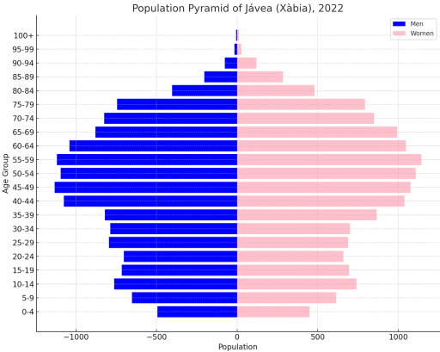

Figura 7: Pirámide Poblacional del municipio de Jávea 2022

A corto y mediano plazo se espera un crecimiento que modifique la pirámide poblacional juvenil-adulta, principalmente del intervalo de 45 a 70 años, que es precisamente donde los factores de riesgo cardiovascular aumentan la incidencia de enfermedades crónicas.
Adicionalmente el grupo poblacional de personas mayores de 70 años con limitaciones funcionales derivadas de su edad, y prevalencia de enfermedades crónicas, hacen que este sea un grupo poblacional que demanden servicios sanitarios de alta complejidad que requieren mayor demanda de recursos humanos y tiempos de asistencia.

Matriz DAFO / CAME

El recorrido desde el contexto internacional hasta la realidad específica del Departamento de Salud de la Marina Alta y del CSI Jávea nos lleva a entender que la situación actual de este centro no puede verse de forma aislada, sino que es el resultado de un entramado complicado de factores a distintos niveles: macro, meso y micro. Las decisiones sobre financiación, la normativa estatal y autonómica, la infrafinanciación que enfrenta la Comunidad Valenciana, modelo de gestión asistencial, la disponibilidad de recursos, la organización de los equipos y la satisfacción tanto de pacientes como de profesionales en el CSI Jávea.
Con esto en mente, la Atención Primaria en Jávea se encuentra en un punto de cruce entre tendencias sistémicas importantes. Como el envejecimiento, la cronicidad, el aumento de la demanda, la digitalización y las reformas laborales que aún están pendientes y las necesidades muy concretas de la población local es así como la continuidad asistencial, la accesibilidad, la humanización y la comunicación intercultural. Esta visión dual, tanto global como local, hace que sea necesario contar con una herramienta de análisis que permita organizar de manera sistemática las fortalezas y debilidades internas del centro, así como las oportunidades y amenazas que provienen de su entorno sanitario, social, económico y político.
El análisis DAFO (Debilidades, Amenazas, Fortalezas y Oportunidades) aplicado al CSI Jávea se plantea como el siguiente paso lógico en este trabajo. Basándose en el marco teórico y contextual que hemos descrito, el DAFO servirá para identificar los elementos clave que impactan en el desempeño actual del centro y priorizar aquellos aspectos donde es posible y necesario intervenir. Después, la matriz CAME (Corregir, Afrontar, Mantener, Explotar) facilitará el proceso de convertir este diagnóstico en estrategias concretas, que más adelante se pondrán en práctica a través de un Cuadro de Mando Integral (CMI) adaptado al CSI Jávea.
Por lo tanto, el próximo capítulo se centrará en desarrollar un DAFO detallado del CSI Jávea, integrando la perspectiva de los diferentes niveles de análisis y enfocándose en los aspectos organizativos, asistenciales, profesionales y de vinculación con la comunidad que son más relevantes para mejorar la calidad, humanización y sostenibilidad del centro.

El análisis planteado con la matriz DAFO y CAME se establece así:

MATRIZ DAFO

Fortalezas

• Cultura colaborativa y alto compromiso profesional; buena relación con la comunidad local.
• Integración TIC (Abucasis, receta electrónica, citación digital); ecografía en AP.
• Docencia acreditada (MIR/EIR) y capacidad para tutoría en el CSI Jávea.
• Coordinación con servicios sociales; cartera amplia de programas de AP.
• Reversión del Departamento a gestión pública directa (2024) que favorece cohesión e inversiones.
• Experiencia previa en sesiones clínicas y autoformación periódica.

Debilidades

•Agendas saturadas y tiempo por paciente limitado, dificultando la atención centrada en la persona.
• Programas de humanización poco sistematizados (espacios, acompañamiento, mejorarla intimidad, experiencia).
• Sobrecarga y malestar profesional (guardias, conciliación) con riesgo de burnout.
• Uso parcial de TIC en la disminución de la carga burocrática; escasa automatización (transcripción/plantillas).
• Falta de despliegue homogéneo de protocolos y rutas asistenciales (DM2, EPOC, ICC, HTA, crónico complejo).
• Infraestructura sin área de cirugía menor; espacios limitados
para actividad comunitaria.
• Estructura de investigación incipiente en AP con baja producción formal.

Oportunidades

• Plan Valenciano de Humanización 2025–2028 y estrategias de cuidados (bienestar, espacios, comunicación).
• Impulso autonómico de salud digital e IA (telemedicina, monitorización remota, BI).

• Consejos de Salud y participación ciudadana para mejorar de experiencia del paciente.
•Roles avanzados de enfermería y habilitación de cirugía menor para aumentar la capacidad de resolución en AP.
• Alianzas con unidad docente, universidades y sociedades científicas
para formación e investigación.
• Acceso a convocatorias competitivas y redes de investigación en AP.

Amenazas

• Envejecimiento y multimorbilidad, mayor complejidad clínica y demanda de tiempo relacional.
• Estacionalidad turística intensa; dispersión geográfica; desigualdades en acceso a especializa
• Dificultad de captación/retención de profesionales y riesgo de fuga de talento.
• Brecha digital en mayores y población vulnerable; resistencia al cambio tecnológico.
• Restricciones presupuestarias que compiten con inversiones en humanización,
formación e innovación.

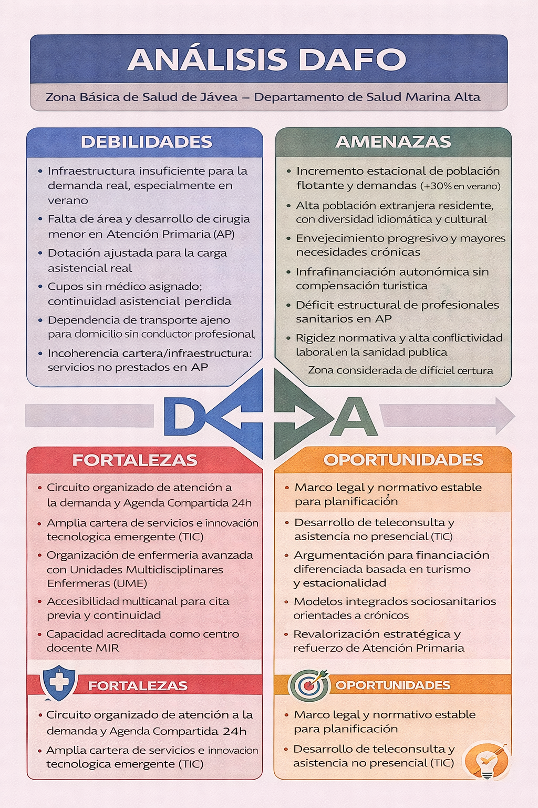

Figura 8: Matriz DAFO (Debilidades, Amenazas, Fortalezas y Oportunidades)

MATRIZ CAME

Corregir
- Rediseño de agendas para elevar el tiempo por consulta y reservar bloques de para la gestión de la demanda en temporada alta. Programa de humanización: señalética multilingüe, intimidad, acompañamiento e información accesible.
- Plan de bienestar profesional: espacios de descanso, apoyo emocional, flexibilidad y reconociento profesional de bienestar profesional: espacios de descanso, apoyo emocional, flexibilidad y
- reconocimiento.
- Desburocratización con herramientas digitales e IA (transcripción clínica, plantillas inteligentes, recordatorios SMS).
- Despliegue y estandarización de protocolos y rutas asistenciales en DM2, EPOC, ICC, HTA y crónico complejo (auditorías de adherencia).
- Plan de formación continua (comunicación clínica, seguridad, ecografía, salud digital/IA).
- Habilitar cirugía menor y adecuar espacios para actividad comunitaria.

Afrontar
- Plan de contingencia estival (refuerzos, triaje de enfermería, circuitos rápidos).
- Estrategia de atracción/retención (estabilidad, formación-investigación, carrera y docencia).
- Puntos de ayuda digital y mediación tecnológica para mayores; alfabetización digital del paciente.
- Mesa AP–Hospital para acortar tiempos de interconsulta y cerrar bucles de continuidad.
- Oficina ligera de investigación: apoyo metodológico y acceso a convocatorias.
- Búsqueda de financiación específica (humanización, formación e innovación) y alianzas locales.

Mantener
- Cultura colaborativa y coordinación con servicios sociales.
- Docencia MIR/EIR y aprendizajes compartidos (sesiones clínicas).
- Cartera de programas de AP y uso de ecografía clínica.

Explotar
- Plan Valenciano de Humanización 2025–2028 para proyectos de experiencia del paciente y diseño de espacios.
- Telemedicina y monitorización remota en crónicos (DM2, EPOC, ICC, HTA).
- IA para gestión de la demanda, gestión de agendas y resultados de laboratorio y pruebas diagnósticas; tableros de seguimiento.
- Roles avanzados de enfermería y convenios universitarios para formación e
- investigación aplicada.

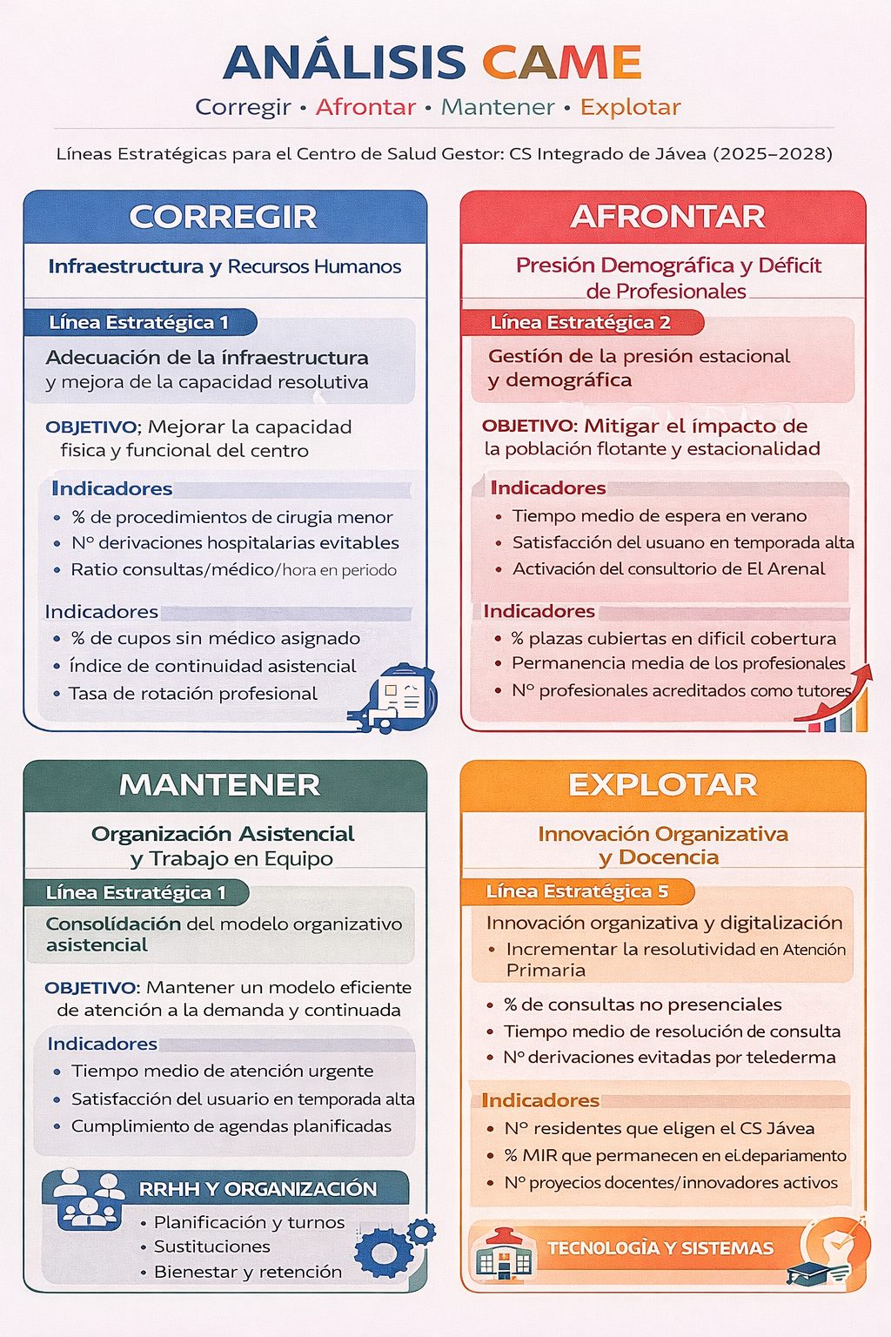

Figura 9: Análisis CAME (Corregir, Afrontar, Mantener, Explorar

Conclusiones del análisis Externo e interno.

Integrar los resultados del análisis tanto externo como interno nos da una visión completa de cómo está el centro y su entorno. Esto nos muestra las fortalezas que tenemos, así como las debilidades y desafíos estratégicos que enfrenta la organización. En general, el análisis revela que hay una base profesional sólida y un gran compromiso en la atención, pero también una creciente presión debido a factores demográficos, organizativos y estructurales que afectan nuestra capacidad de respuesta.
Desde el análisis externo, lo más destacado es el contexto demográfico y social. Estamos viendo un aumento constante en la población, con un envejecimiento notable y más casos de enfermedades crónicas. A esto se suma la presión que genera la población flotante durante las vacaciones, lo que crea una demanda alta y muy variable en los servicios. Este escenario requiere un modelo organizativo más flexible, enfocado en la atención de enfermedades crónicas, la continuidad en el cuidado y la previsión de la demanda, aspectos que aún no hemos desarrollado completamente. Además, aún estamos aprovechando poco los recursos tecnológicos que tenemos a mano, los cuales podrían ser clave para mejorar la accesibilidad, la eficiencia y la gestión de la demanda, especialmente en un contexto turístico y estacional.
En cuanto al análisis interno, aunque contamos con personal capacitado y experimentado, hay áreas importantes que necesitan mejorar dentro de la organización. Se observa que los protocolos clínicos y las rutas asistenciales para patologías comunes y procesos críticos no están lo suficientemente implementados, lo que genera variabilidad en la práctica clínica y afecta la uniformidad en la atención a los pacientes. Esto repercute en la eficiencia del sistema y en la percepción de la calidad del cuidado.
Otro punto crítico es el bajo aprovechamiento de nuestra condición de centro docente, que representa una fortaleza estratégica que aún no hemos explotado del todo. La falta de un plan de formación estructurado limita el potencial del centro como un lugar para generar conocimiento, investigación aplicada y estandarización en la práctica clínica basada en la evidencia, lo que nos hace perder una oportunidad clave para elevar la calidad de atención y la cohesión profesional.
Además, la gestión de los recursos humanos también plantea retos. A pesar de que hay un fuerte compromiso por parte del personal, se perciben desajustes entre las necesidades reales de atención y la planificación del personal, especialmente en atención primaria.

Es fundamental garantizar que los puestos asistenciales estén cubiertos por especialistas en Medicina Familiar y Comunitaria y reforzar los mecanismos que aseguren el cumplimiento de guías clínicas, protocolos asistenciales y estándares de calidad académica, especialmente cuando el personal no especialista está cubriendo las necesidades.
Por último, tanto el análisis externo como el interno coinciden en que hay que fortalecer la gobernanza y la planificación estratégica. La falta de un marco estratégico que integre de forma coherente la organización clínica, la docencia, la digitalización, la gestión del personal y la evaluación de resultados limita nuestra capacidad de adaptarnos a un entorno que cambia rápidamente. Por ello, es esencial diseñar e implementar sistemas de evaluación y control que nos permitan monitorear continuamente la calidad de atención, los resultados en salud y el grado de cumplimiento de los objetivos estratégicos.
En resumen, la combinación de los análisis externo e interno revela que los principales desafíos del centro no provienen de una falta de potencial profesional o estructural, sino de la urgencia de una reorganización estratégica que nos permita responder de manera integral a las demandas del entorno, reducir la variabilidad clínica, optimizar el uso de recursos disponibles y avanzar hacia un modelo de atención más eficiente, homogéneo, digitalizado y centrado en el paciente.

Plan de actuación y plan estratégico de mejora 2025-2028.

Mision, vision, valores.

- Misión
El Centro de Salud Integrado de Jávea hace parte de la red prestadora de servicios sanitarios públicos de la Marina Alta de Alicante perteneciente a la GVA Sanidad, que busca proporcionar la atención integral, continua y humanizada a la población de Jávea promoviendo la salud, la prevención y la gestión eficiente de los recursos disponibles.

- Visión
Nuestro principal objetivo es el de ser un referente en la atención primaria innovadora, segura y centrada en los pacientes destacando su acción en el Departamento de Salud de la Marina, obteniendo mejores resultados en salud y satisfacción de los pacientes.

- Valores
Los valores compartidos por todos los profesionales del CSI Jávea son:

  - Calidad asistencial y de servicio orientada a las personas
  - Equidad asistencial humanizada
  - Ética profesional
  - Innovación operativa y técnica
  - Trabajo en equipo
  - Formación académica continuada
  - Eficiencia
  - Sostenibilidad

lineas estrategicas.

Estas líneas están en función de las propuestas por la GVA Sanidad(24) y el Departamento de Salud de la Marina Alta en Alicante asi:

- Mejorar la coordinación asistencial y la continuidad de cuidados.
- Impulsar la atención a la cronicidad y la promoción de la salud.
- Desarrollar la gestión del conocimiento y la formación continua.
- Potenciar la innovación digital y la telemedicina
- Fomentar la participación ciudadana y la humanización de la atención.
- Mejorar la eficiencia en la gestión de recursos.

Objetivos e indicadores smart

Tabla 6: Objetivos e indicadores SMART

OBJETIVO | INDICADOR | META 2028 | FUENTE
Reducir Hb1Ac en DM2 | % de pacientes con Hb1Ac <7% | 70% | Abucasis / Alumbra
Incrementar vacunación antigripal | Cobertura > 65 años | 75% | SIV-GVA
Disminuir derivaciones evitables | % derivaciones inadecuadas | <10% | CERNER
Aumentar satisfacción usuario | Encuestas EVADIS-GVA | >90% | GVA
Fomentar formación anual | Horas formación profesional | 20h | Registros internos

Objetivos asistenciales

Calidad asistencial y técnica:

- Garantizar la oferta de la cartera de servicios y disponibilidad asistencial mediante la reducción de tiempos de espera y disponibilidad de citas.

- Mantener los cribados por medicina y enfermería en pacientes crónicos y en la población general.

- Promover la atención a domicilio de crónicos complejos, paliativos e inmovilizados.

- Verificar la necesidad de ordenar pruebas, medicamentos, procedimientos, interconsultas con un objetivo de relevancia que justifique su gasto fundamentado en la pertinencia clínica.

- Promover actividades sanitarias comunitarias con énfasis del autocuidado y uso adecuado de los servicios sanitarios. (25)

Seguridad del Paciente:

- Promover la atención del paciente asegurando el adecuado cumplimiento de prescripciones, dosis prescritas, valoración de alergias.

- Limitar la prescripción de medicamentos opiáceos y benzodiacepinas valorando su uso exclusivamente con las indicaciones y tiempos de prescripción, recomendados por la literatura y guías farmacológicas.

- Recomendaciones "NO HACER" y des prescripción en todos los pacientes, con énfasis en los ancianos frágiles.

- Valorar prescripciones crónicas y tiempos de prescripción asegurando el adecuado control de las enfermedades y potencial riesgo de no adherencia terapéutica, del mal uso o abuso de medicamentos en las prescripciones en cada renovación de recetas.

- Implantar la cultura de la notificación de incidentes clínicos (SINEA). Auditar las historias clínicas y la prescripción segura.

- Protocolizar la atención a pacientes frágiles y crónicos complejos. (26)

Implementación de Buenas Prácticas Clínicas:

- Control INR, prevención de ulceras de presión, controles de laboratorio o pruebas diagnósticas antes de pautar antibióticos para favorecer tratamientos dirigidos preferentemente a tratamientos farmacológicos empíricos.

- Control de pruebas de laboratorio en el seguimiento de pacientes crónicos con: diabetes mellitus (DM), hipertensión arterial (HTA), enfermedad renal crónica (ERC), insuficiencia cardiaca congestiva (ICC), enfermedad pulmonar obstructiva crónica (EPOC) y dislipidemia (DLP), de forma oportunista (Valorar ultimo test realizado y si requiere nuevo control), cada vez que el paciente acuda por motivos de consulta o actividad clínica diferentes.

- Valoración y actualización de prescripciones promoviendo el cumplimiento terapéutico.

- Simplificación de pautas terapéuticas.

- Uso racional de medicamentos IBP, analgésicos comunes, opiáceos, aines, benzodiacepinas y neurolépticos. (27)

Accesibilidad, Satisfacción y Efectividad:

- Optimización de los tiempos de espera en número y distribución de las consultas por profesionales, fomentar la cultura de cancelación de la cita si no se acude.

- Organización de los cupos de las unidades médico-enfermera (UME), para mantener ratios equivalentes dentro de los profesionales que prevengan la sobrecarga profesional y faciliten mejor la atención a los pacientes, teniendo en cuenta las características de estos, en cuanto a número de pacientes y niveles de complejidad asignados.

- Asignación de las urgencias de forma rotativa entre los profesionales para centrar la atención a los pacientes programados y asegurando las atenciones no demorables mediante la atención de citas no programas, previo triaje de enfermería para garantizar la optimización del servicio.

- Fomentar el autocuidado de los pacientes, definiendo los tiempos de espera para consultar con patologías auto resolutivas como son cuadros virales respiratorios, gastrointestinales, y el cuidado de heridas menores.

(12)

Innovación y desarrollo profesional:
- Desarrollo de protocolos propios basados en guías clínicas oficiales que optimicen la atención equitativa con base de conocimientos que faciliten la continuidad asistencial, coordinando a todos los profesionales sanitarios, definiendo sus roles y objetivos. Priorizando el desarrollo de estos principalmente de enfermedades crónicas, patologías más prevalentes y urgencias de atención primaria.

- Optimización de los programas formativos dirigidos al desarrollo de los protocolos y necesidades de formación del personal sanitario, que incluyen a los residentes como elemento de valor académico.

- Organización de los recursos técnicos para uso optimo en la asistencia, basados en la tecnología, difusión del uso de aplicación GVA salut, programación de todas las actividades mediante el programa de citación, revisión de grupos de pacientes en tiempos de no consulta utilizando el programa alumbra, utilizar recursos electrónicos como la tele consulta y e-receta interoperable para la gestión de domicilios con enfermería optimizando el tiempo de atención de los profesionales y fomentando el trabajo en equipo. Crear email corporativo del centro de salud para difundir educación a los pacientes, y personalizar información de su interés.

- Creación de programas de educación comunitaria y de enfermedades crónicas mediante redes sociales, pantallas en salas de espera, podcast, otros medios electrónicos.

- Fomentar la formación conjunta con las especialidades hospitalarias para mejorar las rutas asistenciales y optimizar los recursos humanos y físicos existentes acorde con las necesidades de formación.

- Proyecto piloto de seguimiento remoto de DM2, EPOC, ICC y de HTA, con el empoderamiento del paciente en el monitoreo de su enfermedad y consultas de control por enfermería y medicina para prevenir las descompensaciones.

Formación, docencia e investigación:

- Promover la cultura investigar es una forma de observar sistematizada de lo que hacemos, no es sobrecargar nuestro trabajo.

- Participar en proyectos de investigación en atención primaria en la asistencia de enfermedades crónicas, cultura de la atención sanitaria y liderazgo.

- Crear programa de formación en liderazgo clínico, gestión y comunicación, con diseño de un plan anual.

- Fomentar la formación de tutores para aumentar las plazas (MIR, EIR) y extender los convenios formativos con facultades de medicina y de enfermería con rotaciones de estudiantes para promover la cultura de la atención primaria y su importancia como base del sistema sanitario.

mapa de procesos
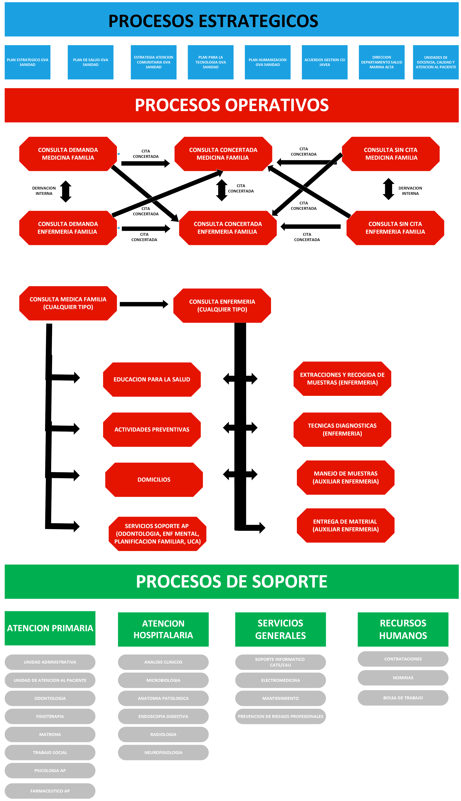
Figura 10: Procesos estratégicos, operativos y de soporte del CSI JAVEA

Procesos estrategicos, operativos, de soporte
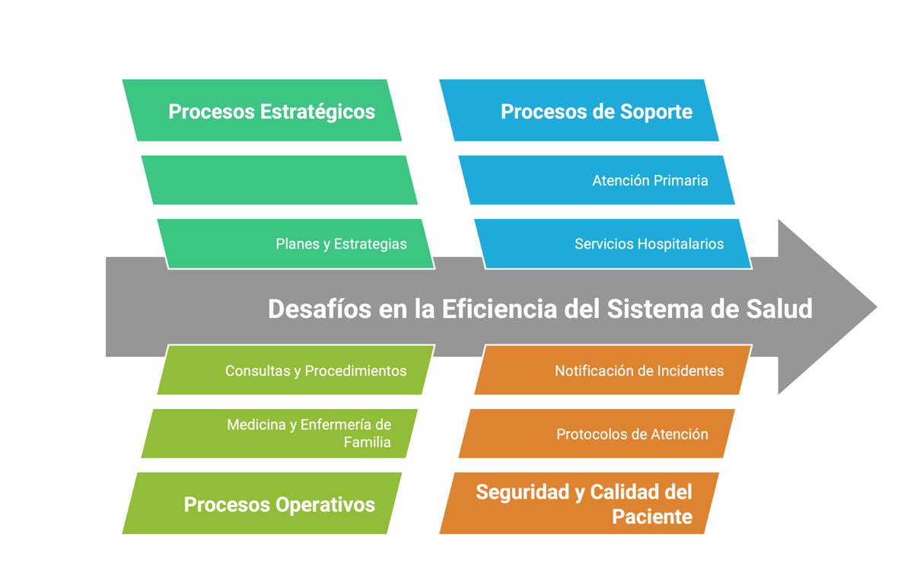
Figura 11: Procesos Estratégicos, Operativos y de Soporte.

La descripción de los procesos esquematizados en el mapa de procesos es el siguiente:

Procesos Estratégicos:
El «Plan Estratégico de la GVA SAN» se refiere a los planes estratégicos de la Conselleria de Sanitat de la Comunitat Valenciana, que son documentos orientados a mejorar la salud en la región, estableciendo líneas de acción y objetivos específicos. Ejemplos destacados incluyen el Plan Valenciano de Salud Mental y Adicciones 2024-2027 y la Estrategia de Atención Comunitaria 2023-2025.(12,24,28) Estos planes abordan áreas específicas, como la atención a enfermedades crónicas, la salud mental y la promoción de la salud, basándose en normativas tanto nacionales como internacionales.

Planes y Estrategias Destacados
- Plan Valenciano de Salud Mental y Adicciones 2024-2027: Se centra en un modelo de atención comunitaria, la prevención y el acceso a servicios de salud mental de calidad. También aborda la necesidad de mejorar los recursos y la formación de los profesionales ante la alta prevalencia de trastornos mentales en la Comunitat Valenciana.

- Estrategia de Atención Comunitaria 2023-2025: Proporciona un marco estratégico para la Atención Primaria y Comunitaria, alineado con las recomendaciones del Ministerio de Sanidad.

- Plan de Salud de la Comunitat Valenciana: Establece las estrategias de promoción de la salud y de actuación frente a enfermedades. Este plan se integra con otros planes específicos, como los de diabetes, cáncer o cuidados paliativos.

- Otros planes estratégicos: La Conselleria de Sanitat tiene una amplia gama de planes que abarcan otras áreas, tales como el Plan de Humanización 2025-2028, el Plan de Atención al Ictus y el Plan de Infraestructuras Sanitarias, entre otros.

El plan estratégico de la Generalitat Valenciana (GVA) para la tecnología en sanidad se articula en varias iniciativas clave. La más reciente es la "Estrategia de Salud Digital de la Comunitat Valenciana", respaldada por un presupuesto de 235

millones de euros hasta 2027. Esta inversión busca fortalecer el sistema sanitario mediante la integración de la tecnología, con objetivos clave como reducir listas de espera, agilizar diagnósticos, mejorar la atención y digitalizar procesos esenciales como la historia clínica única y el anillo radiológico. El plan se enmarca en la estrategia de transformación digital de la Administración Valenciana, conocida como "GEN Digital 2025", que busca alinear las Tecnologías de la Información y Comunicación (TIC) con los objetivos sanitarios de la región.

Iniciativas y Áreas de Actuación
- Inversión en Tecnología
La GVA destinará 235 millones de euros hasta 2027 para digitalizar y mejorar el sistema sanitario valenciano, impulsando la integración de tecnología en diversas áreas clave.

- Salud Digital
La Estrategia de Salud Digital de la Comunitat Valenciana tiene como objetivo mejorar la medición de resultados y la obtención de datos de calidad. Entre los proyectos destacados se incluyen la historia clínica única y el anillo radiológico, que buscarán optimizar el acceso y la gestión de la información médica.

- Atención Primaria
Se lanzará un asistente virtual cognitivo para la Atención Primaria, que iniciará una fase piloto con el fin de agilizar y mejorar la atención al paciente.

- Interoperabilidad y Datos
Se está trabajando en la creación de un Espacio de Datos de Salud, que mejorará la interoperabilidad y permitirá el análisis de datos clínicos y de gestión, facilitando la toma de decisiones basadas en datos de calidad.

- Inteligencia Artificial
La GVA promoverá el desarrollo equitativo de la Inteligencia Artificial (IA) en el ámbito sanitario, con el objetivo de mejorar la eficiencia y precisión de los diagnósticos y tratamientos.

- Participación Ciudadana
Se fomentará la participación ciudadana y de los pacientes en la mejora de los servicios sanitarios, a través de encuestas y grupos colaborativos, contribuyendo al diseño de espacios físicos más acogedores y eficaces

Marco Estratégico General

GEN Digital 2025: La Estrategia de Transformación Digital de la Administración Valenciana busca digitalizar la forma de trabajar y mejorar los procesos y la calidad de los servicios públicos en general. (29)
- Complemento con otros Planes:
      - Plan Humanización 2025-2028: Apuesta por crear un entorno más acogedor, cómodo y centrado en el bienestar de las personas dentro de los servicios sanitarios.
      - Plan de Infraestructuras Sanitarias 2021-2023: Complementa la transformación digital, abordando la mejora de las infraestructuras físicas.
Conclusión: Este plan estratégico, junto con las iniciativas de digitalización, fortalecerá la capacidad del sistema sanitario de la Comunitat Valenciana, alineando sus objetivos con las tendencias globales en salud digital y el modelo One Health, que aboga por la integración de la salud humana, animal y ambiental.

Programa del Centro de Salud Integrado Jávea:

Son los objetivos e indicadores elaborados para el cumplimiento de las líneas estratégicas de la GVA sanidad, mediante acuerdos de gestión firmados con la dirección de atención primaria y la gerencia del departamento de la marina Alta, para su consecución y evaluación anual, entre las directivas y los miembros del CSI Jávea. (16)

Dirección económica-financiera del Departamento de la Marina Alta.

Departamento de Calidad Asistencial del Departamento de la Marina Alta.

Unidad de Docencia e Investigación.

Servicio de atención al paciente (SAIP).

Procesos Operativos
- Medicina y Enfermería de Familia y Comunitaria
  - Consulta Programada: Es la consulta que se programa por el profesional para seguimiento del paciente, proceso administrativo o programa de salud.
  - Consulta a Demanda: Es la consulta demandada por el paciente y solicitada a desde propio para acceso al servicio sanitario de forma presencial.
  - Consulta Concertada: Es la consulta demanda por paciente de adjudicación en el mismo día como o demorables.
  - Consulta no programada: Es la consulta demanda de acceso no programado por atención de no demorables.
  - Consulta Telefónica: Es la consulta demandada por el paciente para su atención por vía telefónica, de procesos que no requieren exploración física.
  - Consulta Burocrática: Es la consulta demandada por el paciente con el fin de suplir un trámite administrativo, como renovación de recetas.
  - Programa de Salud: Es la actividad programa ligada al control de enfermedades crónicas.
  - Domicilio programado: Es la atención al paciente inmovilizado, anciano frágil o trastornos de movilidad que desplaza a los profesionales a su casa.
  - Domicilio urgente: Visita con fines de atención no demorables de pacientes que no pueden desplazarse al centro sanitario.
  - Consulta Continuada: Es la atención a demanda no programada como continuidad del servicio en casos no demorables.

  - Procedimientos no programados: actividades que requieran intervención no demorables por parte del profesional.
  - Procedimientos programados: actividades que requieren intervención y se realizan de forma programada (Curas, Extracciones, Infiltraciones)
  - Ecografía AP: apoyo diagnostico estructurado y realizado en la consulta o en actividad programada para este fin.
  - Consulta Trabajo Social: Consulta con fines administrativos o de intervención social.
  - Consulta Odontología: Consulta dirigida actividades preventivas en niños y de diagnóstico en adultos.
  - Consulta de Enfermedad Mental (Psicología, Psiquiatría, Enfermería Psiquiatría): Unidad de soporte en el diagnóstico, tratamiento y seguimiento de pacientes con enfermedad mental.
  - Consulta de Unidad de conductas Adictivas (UCA): Unidad de soporte de pacientes con adicciones y alteraciones de la conducta adictivas.
  - Técnicas diagnósticas: Realización de ECG, ITB, Espirometrías, test cognitivos.
  - Extracciones y recogida de muestras: Recolección y envío a laboratorio hospitalario, realización de pruebas diagnósticas rápidas, muestras de sangre, orina, otros productos biológicos, citologías, biopsias.
  - Manejo de muestras: Recolección y almacenamiento, preparación para el transporte.
  - Entrega de materiales: distribución y suministro de material para curas, medicamentos y dispositivos de uso hospitalario.
  - Educación para la salud: Intervenciones educativas comunitarias sobre enfermedades crónicas, prevención de adicciones, cuidados de la salud en la población general y grupos específicos como escuelas, colegios, residencias de ancianos.

  - Actividades de prevención y promoción de la salud: realización de pruebas de laboratorio para diagnostico aleatorio, confirmación de enfermedades epidémicas, aplicación de vacunas, seguimiento de casos y centinelas, programa de Mamografías, Ca Cérvix, Ca Colon.

Procesos de Soporte:

- En Atención Primaria
  - Unidad Administrativa (Coordinación Medica, Administrativa y Enfermería): mandos medios de gestión y coordinación del centro
  - Unidad Atención al paciente (Mostrador): atención y soporte administrativo de los pacientes, gestión agendas de citas, interconsultas, transporte sanitario.
  - Odontología: Prevención y tratamiento de enfermedad bucal.
  - Planificación Familiar y educación sexual: Valoración, educación y seguimiento de métodos de planificación familiar y terminación del embarazo.
  - Trabajo Social: Unidad de soporte en la ayuda de gestión de ayudas, documentación, gestión de recursos, intermediación y asesoría problemas sociales.
  - Matrona: Enfermera especializada en seguimiento y atención del embarazo, enfermedades de la mujer y educación.
  - Psicología de Atención Primaria: Valoración, diagnóstico, tratamiento psicológico de la enfermedad mental en colaboración de otros especialistas de la salud mental y colaboración con la unidad hospitalaria de agudos en psiquiatría.
  - Farmacéutico de Atención Primaria: Encargado de supervisar, asesorar y autorizar la gestión farmacéutica en atención primaria.
  - Inspección Médica: Unidad Regente de la Seguridad Social, encargada de ayudar en el control y supervisión de las actividades sanitarias, visados, procesos disciplinarios y económicos de los pacientes, gestión de las IT.
  - Unidad Atención Continuada y Emergencias: Parte del sistema de atención urgente de emergencias extrahospitalarias y la atención continuada de AP. (16)

- Hospitalarios
  - Análisis Clínicos
  - Microbiología
  - Anatomía Patológica
  - Radiología
  - Endoscopia Digestiva
  - Neurofisiología

- Servicios Generales
  - Soporte Informático (CATS, CAU)
  - Electromedicina
  - Mantenimiento

  - Limpieza
  - Prevención de riesgos laborales

- Recursos Humanos
  - Contrataciones
  - Nominas
  - Bolsa de Trabajo

Seguridad y Calidad del Paciente:
El CSI de Jávea esta alineado con las políticas de calidad del departamento y de la Conselleria de sanidad, donde por medio de los acuerdos de gestión pactados, se busca la mejora continua del nivel de atención a los pacientes buscando una mejor
atención de los pacientes crónicos, de acuerdo con los lineamientos establecidos, con énfasis en patologías como la Diabetes Mellitus, Insuficiencia Cardiaca, Enfermedad pulmonar obstructiva crónica, Enfermedad renal crónica y la hipertensión arterial.

El desarrollo de los protocolos de atención son una prioridad ya que permitirán la homogenización y la equidad en la atención y sobre todo la continuidad asistencial donde sea indistinto el profesional encargado seguirá los lineamientos propuestos en busca de los óptimos resultados en salud. (30)

Se busca generar una actividad oportunista, que busca que cada contacto con los pacientes permita además de la atención del motivo de consulta, igualmente se valore si tiene los análisis de laboratorio actualizados y se derive para su revisión en una consulta con este fin.

Igualmente valorar las prescripciones si cumplen con los estándares de prescripción acorde a las patologías del paciente, y se supervise la adherencia terapéutica, dirigida a detectar al abuso o mala prescripción de analgésicos, opiáceos, neurolépticos y benzodiacepinas.

De esta manera siempre alienados con las recomendaciones ¨NO HACER¨.(31)
Dentro de los procesos de las consultas médicas y de enfermería se pueden detectar prescripciones inadecuadas en pacientes frágiles para su desprescprición farmacéutica.

Se fomenta la cultura de la notificación de incidentes clínicos por medio de la aplicación SINEA(32), con la finalidad de aprender de los errores.
Es necesaria la formación estandarizada de todos los miembros del equipo con la finalidad de promover la seguridad y la calidad asistencial.
Con la finalidad de este proceso se realizará:
- Sesiones formativas en seguridad del paciente y calidad asistencial.
- Se realizará de forma activa la valoración de medicamentos hipoglucemiantes en diabéticos, uso de antinflamatorios no esteroideos en pacientes con ICC, HTA, ERC.
- En la aplicación de No Hacer se limitará la prescripción de benzodiacepinas de uso crónico y se promoverá su des prescripción además de la de opiáceos, neurolépticos, dirigida especialmente a pacientes mayores de 75 años.

Implementación de Buenas Prácticas Clínicas

En cuanto la implementación de buenas prácticas es fundamental mantener los protocolos de actuación, asegurar el adecuado control de patologías potencialmente peligrosas como e el control de nivel de anticoagulación mediante el INR, realizar medidas de cambios posturales y de protección de la piel para evitar ulceras en paciente encamados, o realizar urocultivos diagnósticos antes de pautar tratamientos antibióticos en pacientes con infecciones a repetición, para disminuir el riesgo de resistencias. (33)

La realización de pruebas diagnósticas de control en pacientes crónicos como el seguimiento programado en diabetes mellitus de realizar controles cada 6 meses y con mayor frecuencia si no hay adecuado control metabólico.

Monitoreo de la función renal en pacientes con afectación de la función renal, control periódico de la tensión arterial en hipertensos, o control de líquidos en pacientes con insuficiencia cardiaca con peso periódico para detectar precozmente la sobrecarga hídrica.

Revisión sistemática de las prescripciones valorando la adherencia terapéutica especialmente cuando no hay presencia del paciente.
La prescripción de antidiabéticos en periodos no mayores de 6 meses previene la pérdida del seguimiento del paciente para asegurar un adecuado control metabolico.
El uso racional de medicamentos como no prescribir IBP si no hay patología gastrointestinal de base o evidencia de efecto gastro lesivo conocido en el paciente. La sobredosificación de analgésicos, el monitoreo de abuso en casos de cefaleas recurrentes, lumbalgias o sin motivo justificado. La no prescripción de benzodiacepinas como tratamientos crónicos para el insomnio, valorar las dosis y adherencia al uso de opiáceos sin prescripciones a más de 90 días para asegurar el adecuado control.
Monitorizar adecuadamente el uso de antidepresivos con des escalamiento de la dosis en los tiempos recomendados.

Accesibilidad, Satisfacción del paciente y Efectividad.
La optimización de los tiempos de espera y demora para el acceso de las consultas, fomentando la cultura de cancelar las citas si no se acude, recordar a los pacientes las limitaciones de tiempo por consulta para mantener una atención en las horas de las citas, aprovechando que se puede consultar en varias oportunidades para ir resolviendo los problemas de salud, que no es posible por la limitación del tiempo y que puede ser resuelta en consultas sucesivas.

La distribución uniforme de los cupos de pacientes de forma equitativa entre todos los profesionales, teniendo en cuenta la morbilidad y demografía asignada para cuidar una óptima atención de los pacientes evitando la sobrecarga de los profesionales.

La atención de las urgencias y consultas no demorables por un turno rotativo entre todos los profesionales prioriza la atención de las consultas programadas y de demanda programada, evitando la sobrecarga de las consultas para lograr realizar una atención adecuada.

La realización de triaje de enfermería asegura un uso racional de los servicios sanitarios dando prioridad asistencial a los que demandan atención preferente y no de mal uso del servicio, como para fines administrativos, patologías demorables o de control por su médico de familia.

Es necesario fomentar el autocuidado de los pacientes y uso racional de los servicios sanitarios con educación sanitaria evitando la saturación del servicio, como es el caso de enfermedades virales endémicas donde los cuidados sintomáticos no requieren atención médica urgente salvo complicaciones o empeoramiento. (34–36)

Innovación y desarrollo profesional:

El desarrollo de protocolos de actuación en enfermedades crónicas donde se definan claramente los roles de cada uno de los miembros del equipo sanitario, donde se distribuyen funciones que faciliten el mejor control de los pacientes donde se gestionen en forma de equipos donde los pacientes son de todos independiente de los profesionales asignados, donde la acción oportunista puede ser gestionada por cualquier profesional que este en contacto con el paciente por diferentes motivos.

Es necesario homogenizar y estandarizar el conocimiento entre todos los miembros, ya que no todos cumplen los estándares de formación requerida como tener la especialidad MIR o EIR, facilitando y asegurando una atención adecuada por parte de todo el equipo. (20,34,37,38)
Se hace necesario nombrar responsables por unidades y patologías prevalentes para de esta manera gestionar equipos de trabajo que ayuden en el proceso de la realización de protocolos y rutas asistenciales, que pueden ser modelo gestados en el
CSI JAVEA como centro piloto que permita extenderse a todos centros de Atención Primaria del Departamento de Salud de la Marina Alta.

La formación debe basarse en los programas de formación de los residentes ya que al ser un centro acreditado para la formación debe asegurar mantener los estándares requeridos, lo cual da un valor sobreagregado cómo valor académico.
Uso de recursos tecnológicos ofertados por la GVA sanidad, como son la e-receta para mejor control de la prescripción y evitar adecuado uso de fármacos, la
telemedicina para asistencia a domicilio en conjunto con enfermería para optimizar los tiempos y recursos de atención.

La APP GVA Salut, favorece la programación y cancelación de citas por parte de los pacientes, para mejor uso de recursos, igualmente se puede desarrollar acceso a la Historia Clínica universal, resultados de laboratorio y material de educación en salud por medio de este medio de gran impacto poblacional. (20)

Favorecer la formación en conjunción con las especialidades hospitalaria favorece la interacción y mejora de las rutas asistenciales.
Se desarrollará un programa piloto en el seguimiento remoto de pacientes crónicos como DM2, EPOC, ICC, HTA, donde la autogestión y empoderamiento del paciente con supervisión de enfermería y medicina se puede monitorear preventivamente a las complicaciones y descompensaciones.

Formación, docencia e Investigación:

Es necesario promover la cultura de la investigación como una actividad que cambia la forma de observar las situaciones clínicas de una manera crítica y sistematizada que permita medir lo que hacemos sin ser una sobrecarga de nuestro trabajo.
Si se logra homogenizar el conocimiento, se aplican protocolos y rutas asistenciales, se pueden desarrollar protocolos de investigación con recolección de datos basados en la información clínica necesaria para la asistencia, ayudando de esta manera a la optimización de recursos y productividad académica que sea una característica de la formación que represente el centro de salud.

La participación en proyectos de investigación liderados por las sociedades científicas, farmacéuticas o de los otros centros de salud, aprovechando el liderazgo en el desarrollo de la atención de pacientes crónicos fundamentados en la cultura de la atención sanitaria y el liderazgo.

Es necesario crear un programa de formación de liderazgo clínico, gestión y comunicación como parte del diseño del plan anual de formación.
Se fomentará la formación de tutores para aumentar la capacidad de plazas MIR y EIR, extendiendo además la participación mediante convenios formativos con facultades de medicina y enfermería para que tengan participación en rotaciones de atención primaria que promuevan la cultura de entender su importancia como la base del sistema sanitario.

FORMACION CONTINUADA: Se establece como continuidad de necesidades formativas en temas de atención primaria dirigidos a la actualización y estandarización de procesos en salud comunes. La periodicidad es de dos veces por semana durante una hora dirigida a personal médico y de enfermería.
Los temas son aportados por las diferentes comisiones académicas del centro.
Se incluye la autoformación acreditada por cursos del EVES.
Se realiza también sesiones conjuntas con el personal médico especialista hospitalario.
Se realizan sesiones conjuntas con los residentes MIR Y EIR del centro de salud.

Guías clínicas y rutas asistenciales para una atención integrada

Como parte de la Estrategia de atención a paciente con enfermedades crónicas dirigida por el ministerio de sanidad y a su vez aplicado por la GVA sanidad, se han desarrollado Procesos Asistenciales Integrados (PAI), lo que favorece la atención centrada en el paciente.

La aplicación de análisis LEAN favorece la innovación lográndose enfocar en las necesidades y procedimientos necesarios para la mejora de la atención primaria de los procesos iniciando con los pacientes crónicos prioridad de este trabajo siguiendo la aplicación del esquema así:

Proceso Asistencial Integrado (PAI) del Paciente Crónico Complejo

Los riesgos estratificados según la pirámide de Kaiser se logra estratificar el riesgo de los pacientes por niveles de intervención teniendo tres niveles
BASE: Concentra el 80% de los pacientes que se solo requieren control de sus factores de riesgo en la atención recibida y se consideran de bajo riesgo o nivel 1. (Verdes).
INTERMEDIO: Incluye el 15% de los pacientes crónicos donde se centra en fomentar el autocuidado para que pueda gestionar su patología crónica y reconocer los signos y síntomas de descompensación para que realice una consulta precoz para evitar complicaciones, estos se consideran de riesgo medio o nivel 2. (Amarillos)
CIMA: Son los pacientes crónicos complejos, que son el 3-5% de la población total y el PAI se centra en estos pacientes que son de riesgo alto o nivel 3. (Rojos)

El objetivo es concentrar los esfuerzos en el tipo de pacientes que requieren mayor atención e intervención, para que sean estos pacientes los que reciban prelación en la atención domiciliaria especialmente si no pueden desplazarse al centro sanitario dado su complejidad o inmovilidad. En este grupo se incluyen también los que requieren

cuidados paliativos que sean de estas características. Lo que se pretende con estas intervenciones es manejar las descompensaciones de forma precoz desde Atención
Primaria para así evitar ingresos hospitalarios o visitas innecesarias a los servicios de urgencias.

El desarrollo de actividades para cada ámbito asistencial requiere tener un responsable para dar respuesta a las necesidades y expletivas del paciente y familiares, siempre promoviendo estándares de calidad asistencial cuantificables con indicadores que permitan monitorizar el proceso. (39)
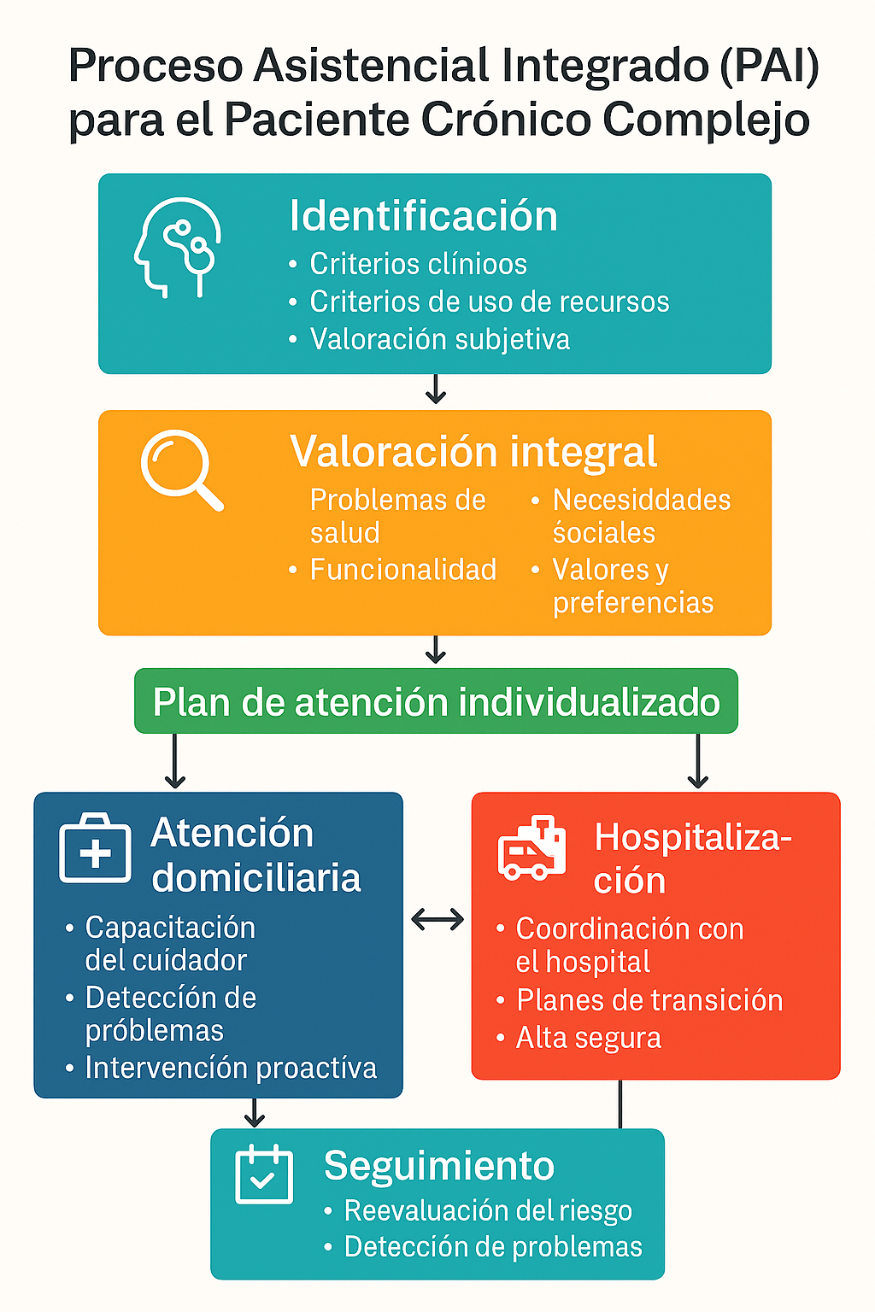
Figura 12: PAI Paciente Crónico Complejo

Proceso Asistencial Integrado (PAI) del paciente con Diabetes Mellitus (DM)

La Diabetes mellitus es una enfermedad con una prevalencia del 14% en la población general y su mayor incidencia está en la población adulta mayor de 40 años en el tipo 2 y desde la juventud y la infancia en el tipo 1. Es una enfermedad que precede a múltiples complicaciones con complicaciones micro y macro vasculares que pueden afectar seriamente la salud de estos pacientes. Su adecuado y precoz tratamiento favorece la dilación de sus complicaciones.
Por estos motivos es una enfermedad de alto costo tanto por su tratamiento sino por la cronicidad y complicaciones derivas de esta.

Los objetivos principales de este PAI es la detección precoz y rápido control metabólico con aumento de los estándares de objetivos metabólicos comparados con la población general para reducir su impacto en el riesgo cardiovascular y afectación de órganos diana. (11)

Elementos esenciales del PAI para DM2
- Detección precoz y cribado
  - Cribado oportunista en población de riesgo (IMC > 25, antecedentes familiares, HTA, dislipidemia, sedentarismo).
  - Glucemia basal cada 3 años (>45 años) o anual en riesgo.

- Diagnóstico
  - Glucemia plasmática ≥126 mg/dL. en ayunas.
  - HbA1c ≥6,5%.
  - PTOG ≥200 mg/dL.
  - Confirmación con segunda prueba.

- Valoración inicial
  - Anamnesis, examen físico, perfil analítico.
  - Evaluación cardiovascular, fondo de ojo, ECG.
  - Valoración psicosocial y cognitiva.

- Clasificación por complejidad
  - Grados A-D según complicaciones (micro/macrovasculares, comorbilidades).

- Objetivos terapéuticos
  - HbA1c <7% (individualizar).
  - Glucemia basal 80-130 mg/dL.
  - LDL <100 mg/dL. (o <70 mg/dL. sí alto riesgo).
  - PA <140/90 mmHg.

- Tratamiento
  - Dieta equilibrada.
  - Ejercicio aeróbico regular.
  - Farmacológico: metformina → terapia dual → triple → insulina.
  - Control de factores de riesgo CV (estatinas, antiagregantes).

- Educación diabetológica
  - Individual y grupal (manejo de hipoglucemia, autocontrol, dieta, ejercicio, cuidado del pie).

- Seguimiento
  - Visitas periódicas: control glucemia, HbA1c, lípidos, PA, pies, fondo de ojo.

- Manejo de agudizaciones
  - Hipoglucemia: HC rápida, glucagón, derivación si grave.
  - Hiperglucemia: insulina, hidratación, derivación si >500 mg/dL o cetosis.

- Derivación
  - Endocrinología, nefrología, unidad de pie diabético según criterios.

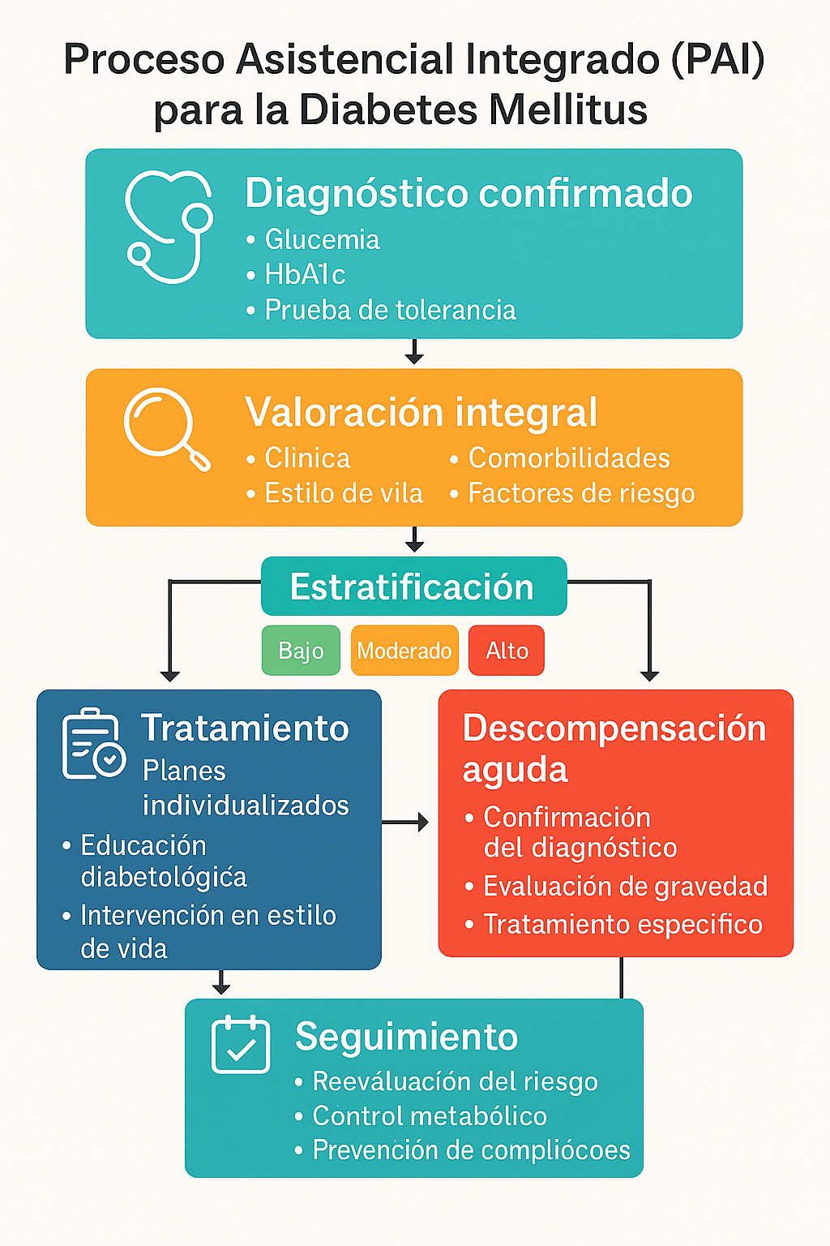

Figura 13: PAI Diabetes Mellitus.

Proceso asistencial integrado del paciente EPOC:

La enfermedad Pulmonar Obstructiva Crónica (EPOC) es una enfermedad prevalente (10% de la población entre 40-80 años), ampliamente ligada al tabaquismo crónico y es muy infradiagnosticada con un 20% de diagnóstico y ocupa el 4to lugar como causa de mortalidad global según la OMS. Es una enfermedad con importante carga y elevados costes que justifica la realización de su PAI centrado en el diagnóstico y seguimiento de pacientes con EPOC. Los principales objetivos del proceso son la detección precoz, reduciendo la morbimortalidad, buscando mejores estándares de calidad de vida adecuando el tratamiento para cada fase de la enfermedad, con tratamiento precoz de las exacerbaciones y proporcionando una atención específica a esos pacientes y soporte de sus cuidadores. (40)

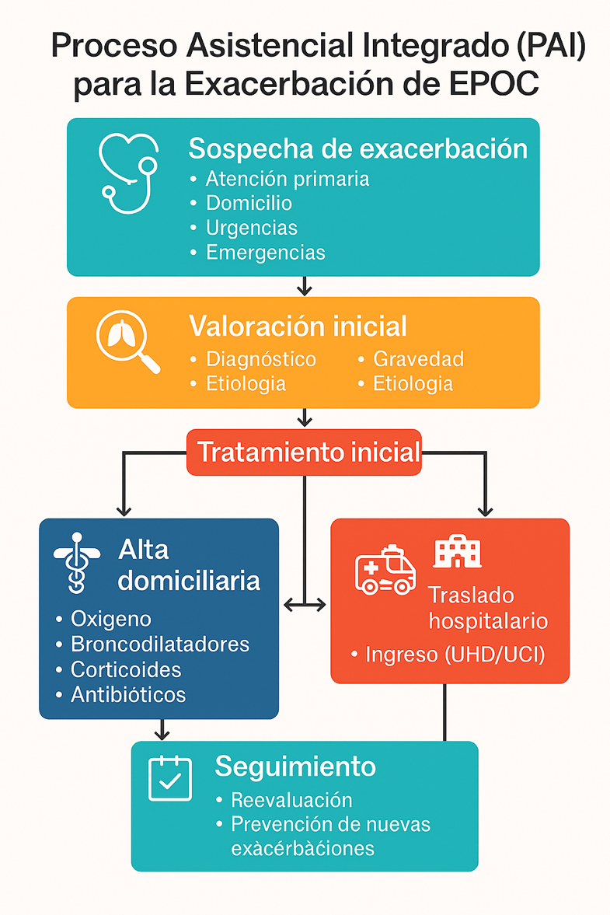
Figura 14: PAI Enfermedad Pulmonar Obstructiva Crónica (EPOC)

Proceso asistencial de la Insuficiencia Cardiaca Congestiva:

El PAI para la insuficiencia cardiaca crónica establece una ruta estructurada y coordinada que abarca desde el diagnóstico inicial hasta el seguimiento y la

atención en episodios de descompensación. El proceso se inicia tras la confirmación del diagnóstico mediante criterios clínicos, determinación de

péptidos natriuréticos y evaluación ecocardiográfica. A partir de este punto, se realiza una valoración integral y multidimensional que contempla aspectos

clínicos, funcionales, sociales y la capacidad del paciente para el autocuidado. Con base en esta información, se establece una estratificación en tres niveles de

intervención (bajo, medio y alto), lo que permite ajustar la intensidad del seguimiento según la complejidad del caso. (41)

Recomendaciones en fase estable
- Educación sanitaria: Informar al paciente y su familia sobre la enfermedad, signos de alarma y medidas de autocuidado.
- Autocuidado: Promover el control diario del peso, adherencia al tratamiento y reducción de factores de riesgo (tabaco, alcohol, sedentarismo).
- Optimización terapéutica: Ajustar la medicación según guías clínicas (IECA/ARA-II, betabloqueantes, antagonistas de mineralocorticoides, SGLT2).
- Monitorización activa: Uso de historia clínica electrónica para seguimiento y alertas.
- Coordinación asistencial: Garantizar comunicación fluida entre Atención Primaria y Hospitalaria.

Recomendaciones ante descompensación
- Confirmación de gravedad: Evaluar signos clínicos, biomarcadores y parámetros hemodinámicos.
- Identificación de causa: Buscar factores desencadenantes (infecciones, incumplimiento terapéutico, arritmias).
- Decisión del ámbito asistencial: Determinar si el manejo será domiciliario, en urgencias o requiere hospitalización.
- Intervenciones rápidas: Ajuste de diuréticos, control de comorbilidades y estabilización hemodinámica.

Recomendaciones en fases avanzadas
- Planificación anticipada: Discutir objetivos terapéuticos y opciones de soporte avanzado.
- Cuidados paliativos: Integrar medidas para control de síntomas y calidad de vida.
- Apoyo psicosocial: Incluir atención emocional y soporte familiar.

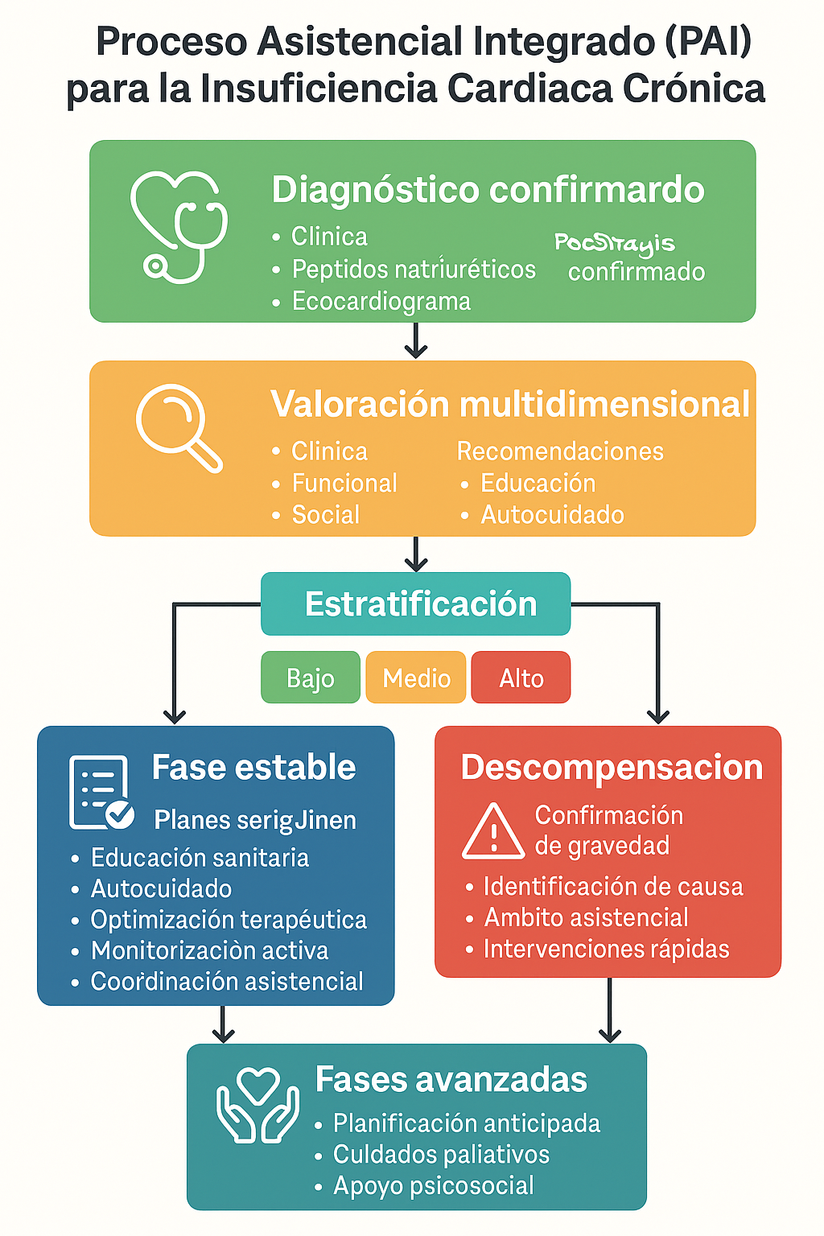

Figura 15: PAI Insuficiencia Cardiaca Congestiva (ICC)

Proceso asistencial de la Hipertensión Arterial

La Hipertensión arterial (HTA) es un problema de salud muy frecuente, consistente en presión con valores por encima de 140/90 mmHg, que es normalmente asintomática, si aumenta el riesgo cardiovascular y por consiguiente la mayor prevalencia de ictus, infartos, insuficiencia renal, ceguera, entre otras, lo cual se hace muy importante su diagnóstico y control precoz. No se excluye que coexista en pacientes con otras enfermedades como diabetes mellitus, dislipemia o enfermedad renal crónica.

Para un diagnóstico correcto es necesario hacer mediciones en condiciones adecuadas, repetidas que pueden ser realizadas por el mismo paciente mediante AMPA (Auto medida de tensión arterial) o mediante MAPA (Monitoreo ambulatorio de presión arterial), asegurando de esta manera sesgos causados por efectos de

¨bata blanca¨. La valoración inicial del paciente debe incluir antecedentes, hábitos de vida y otros factores que puedan influir en la tensión. También es esencial distinguir entre una elevación moderada, que puede manejarse de forma ambulatoria, y una situación grave con síntomas que requiere atención urgente. El tratamiento combina medicación y cambios en el estilo de vida. Reducir la sal, evitar alimentos procesados, mantenerse activo, controlar el peso, no fumar y moderar el alcohol son medidas que ayudan mucho. Cumplir correctamente el tratamiento y acudir a los controles facilita mantener la tensión estable y prevenir complicaciones. (42,43)

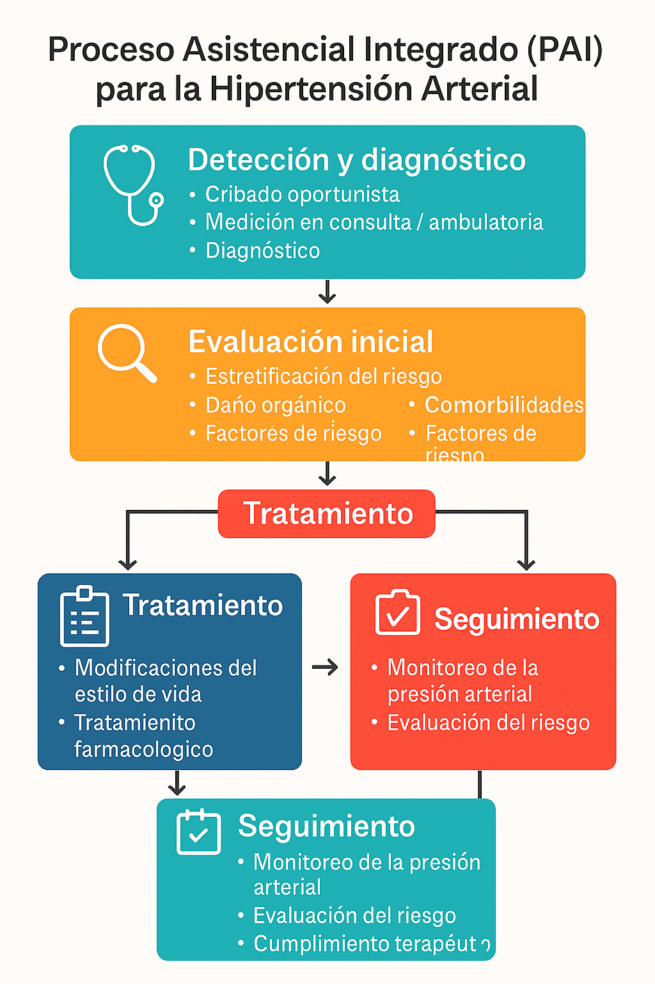

Figura 16: PAI Hipertensión Arterial (HTA)

CUADRO DE MANDO INTEGRAL

El cuadro de mando integral es una herramienta de gestión que permite monitorizar el grado de ejecución de las estrategias en el centro de salud, mediante un conjunto de indicadores.
Para la ejecución de este se tendrán incluidas las líneas estratégicas descritas para el centro de salud, y se busca analizar cuatro perspectivas: Financiera, Cliente (Paciente), proceso interno, formación y crecimiento. (53).

Estructura del Mapa Estratégico
El mapa se estructura desde la base hasta la cúspide asi:
- Cimientos: Aprendizaje y Crecimiento
  - Objetivos: OE-AC1: Fortalecer el capital humano y OE-AC2: Impulsar la investigación.
  - Relación El incremento de las plazas MIR/EIR y los proyectos de investigación OE-AC1 y OE-AC2, actúan como motor que asegura la estandarización del conocimiento y mejora de los procesos.

- Transformación: Procesos Internos
  - Objetivos: OE-P1: Estandarizar la práctica clínica y OE-P2: Asegurar la calidad.
  - Relación: La estandarización de rutas asistenciales OE-P1 y la gestión clínica por patologías OE-P2, se realizan con la formación, con un impacto directo en la eficiencia y la seguridad del paciente, se mejora el acceso y reducen la complejidad.

- Impacto: Cliente (Paciente)
  - Objetivos: OE-C1 Reducir la barrera de acceso y OE-C2 Fomentar el empoderamiento del paciente.
  - Relación: Si se reducen las descompensaciones de los pacientes crónicos OE-P2 y se disminuyen las demoras mediante OE-P1, se obtiene mayor satisfacción del paciente OE-C2 y mejora la accesibilidad general OE-C1.

- Resultados: Financieros
  - Objetivos: OE-F1, Optimizar la eficiencia y OE-F2, Mejorar la productividad.
  - Relación: La mejora de la calidad percibida, la reducción de la descompensación de crónicos y la optimización de la agenda asistencial se traducen en una disminución de costes y un aumento de la eficiencia operativa OE-F1 y OE-F2, garantizando la sostenibilidad del servicio.

Tabla 10: Mapa Estratégico: Objetivos e Indicadores claves

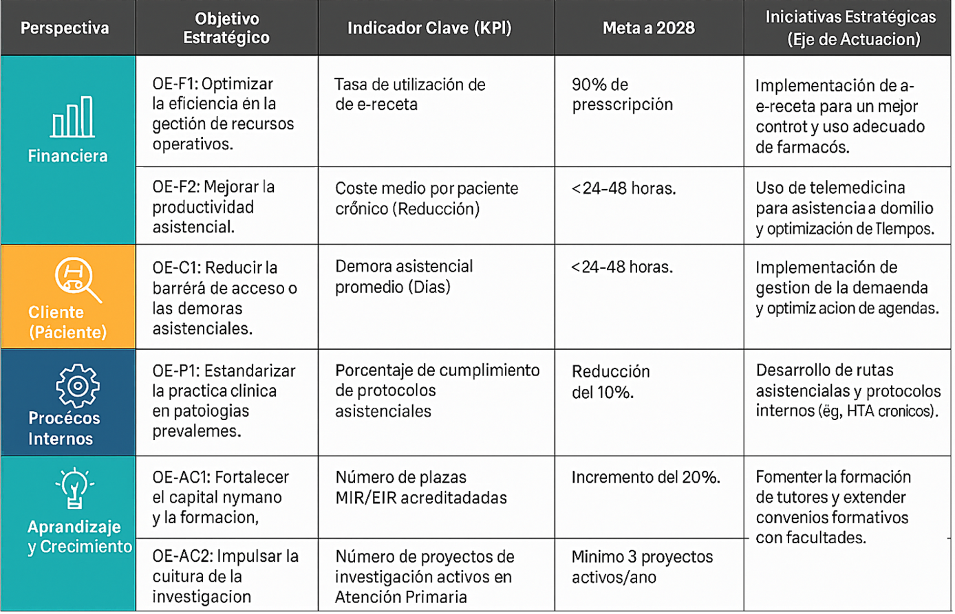

Tabla 11: Indicadores por perspectiva, objetivos proyectados a 2028

Aplicar la cadena de valor de Porter a la Atención Primaria nos ayuda a ver cómo las actividades tanto asistenciales como de soporte en el Centro de Salud Integrado de Jávea crean valor en aspectos como la accesibilidad, la capacidad de resolver problemas clínicos, la continuidad en la atención y los resultados de salud. Esto se alinea con los procesos internos y con la estrategia que se definió en el análisis DAFO, el plan CAME y el Cuadro de Mando Integral.

CADENA DE VALOR DE PORTER
En sanidad pública no se analiza el valor económico, sino el valor en salud, eficiencia y resultados en el paciente (Value-Based Healthcare). Por ello, la cadena de valor se adapta al proceso asistencial.

ACTIVIDADES PRIMARIAS

(Generan valor directo para el paciente)

Acceso y admisión del paciente
(Equivalente a Logística interna)
Incluye:
- Cita previa (presencial, telefónica, web, app GVASalut).
- Mostrador, atención administrativa y gestión de agendas.
- Priorización de demanda urgente y no demorables.
Valor aportado:
- Accesibilidad, equidad, rapidez en la atención.
Vinculación:
- DAFO: Fortaleza (multicanalidad) / Amenaza (saturación estacional)
- CMI: Perspectiva Paciente → Tiempo de espera, accesibilidad.

Prestación asistencial clínica
(Equivalente a Operaciones)
Incluye:
- Consulta de Medicina de Familia, Pediatría y Enfermería.
- Atención urgente y Atención Continuada.
- Atención domiciliaria.
- Seguimiento de crónicos y pacientes complejos.
Valor aportado:
- Resolución clínica, seguridad, continuidad asistencial.
Vinculación:
- DAFO: Fortaleza: (modelo organizativo) / Debilidad (sobrecarga)
- CMI: Procesos internos: Resolución y continuidad.

Diagnóstico y procedimientos
(Parte de Operaciones)
Incluye:
- Ecografía clínica, ECG, espirometría, ITB.
- Tele dermatología.
- Cirugía menor (potencial / no desarrollada).
Valor aportado:
- Mayor capacidad resolutiva en AP.
- Reducción de derivaciones hospitalarias.
Vinculación:
- DAFO: Fortaleza / Debilidad (cirugía menor no implantada)
- CAME: Corregir – Explotar
- CMI: Porcentaje procesos resueltos en AP.

Continuidad asistencial y seguimiento
(Equivalente a Logística externa / post servicio)
Incluye:
- Continuidad asistencial al alta hospitalaria.
- Coordinación con hospital, salud mental y servicios sociales.
- Programas de crónicos, paliativos y fragilidad.
Valor aportado:
- Reducción de reingresos.
- Mejora de resultados en salud.
Vinculación:
- DAFO: Fortaleza
- CMI: Reingresos evitables, planes individualizados.

Educación sanitaria y relación con la comunidad
(Equivalente a Marketing y ventas, adaptado)
Incluye:
- Programas de educación para la salud.
- Prevención y promoción (vacunación, estilos de vida).
- Coordinación con centros educativos y comunidad.
Valor aportado:
- Prevención de enfermedad.
- Empoderamiento del paciente.
Vinculación:
- DAFO: Fortaleza / Oportunidad
- CMI: Cobertura vacunal, programas preventivos.

ACTIVIDADES DE APOYO
(SOSTIENEN Y POTENCIAN LAS PRIMARIAS)

Gestión de recursos humanos
(Infraestructura organizativa)
Incluye:
- Planificación de plantillas.
- Gestión de turnos, cupos y sustituciones.
- Bienestar profesional y retención.
Valor aportado:
- Estabilidad del sistema.
- Calidad asistencial sostenida.
Vinculación TFM:
- DAFO: Debilidad / Amenaza
- CAME: Corregir – Afrontar
- CMI: Rotación, cupos sin médico.

Desarrollo profesional, docencia e innovación
(Desarrollo tecnológico y del conocimiento)
Incluye:
- Formación continuada.
- Docencia MIR.
- Innovación clínica y organizativa.
Valor aportado:
- Mejora continua.
- Captación y fidelización de talento.
Vinculación:
- DAFO: Fortaleza / Oportunidad
- CMI: Número de plazas MIR y EIR, tutores, innovación.

Sistemas de información y digitalización
(Tecnología)
Incluye:
- Historia clínica electrónica (Abucasis).
- Tele consulta, tele dermatología.
- Gestión de datos e indicadores.
Valor aportado:
- Eficiencia.
- Mejora de toma de decisiones.
Vinculación:
- CAME: Explotar
- CMI: Porcentaje de consultas no presenciales.

Infraestructura física y logística
(Infraestructura general)
Incluye:
- Edificios, consultas, equipamiento.
- Transporte sanitario y logística domiciliaria.
- Mantenimiento y suministros.
Valor aportado:
- Seguridad y capacidad asistencial.
Vinculación:
- DAFO: Debilidad / Amenaza
- CAME: Corregir
- CMI: Ratio consultas/médico.

Cadena de Valor adaptada a Atención Primaria
- Acceso y admisión
- Atención clínica
- Diagnóstico y procedimientos
- Seguimiento y continuidad
- Educación y prevención
- RRHH y organización
- Docencia e innovación
- Tecnología y sistemas
- Infraestructura y logística

CONCLUSIONES Y LINEAS FUTURAS DE INVESTIGACION:
Este Trabajo Fin de Máster ha llevado a cabo un análisis completo del Centro de Salud Integrado de Jávea, combinando un examen del entorno externo y de la organización interna con el diseño de un modelo de gestión clínica que busque responder estratégicamente a los desafíos actuales y futuros de la atención primaria. Los resultados sugieren que el CSI Jávea opera en un entorno bastante complejo, marcado por el envejecimiento de la población, el aumento de enfermedades crónicas y un notable flujo turístico en la Marina Alta. Todo esto crea una presión constante que afecta la accesibilidad, la continuidad de la atención y la calidad percibida del servicio médico.
El análisis del entorno confirma que los modelos tradicionales de atención, que suelen ser reactivos, no son suficientes para abordar una demanda que es cada vez más creciente y complicada. Diversos factores, como la dispersión geográfica, los problemas para atraer y retener profesionales, los límites presupuestarios y la falta de acceso a la tecnología en ciertos grupos, hacen evidente la necesidad de una planificación estratégica proactiva. Esto debe alinearse con los principios de equidad, eficiencia y atención sin demoras estipulados en la normativa de salud correspondiente. Al mismo tiempo, el contexto presenta oportunidades importantes, sobre todo en lo que se refiere a humanizar la atención, a la transformación digital, a la aplicación de inteligencia artificial en la práctica clínica y a fomentar la participación comunitaria.
Desde el punto de vista interno, el estudio revela que hay una base profesional sólida, una cultura colaborativa bien establecida, una amplia gama de servicios y la ventaja de ser un centro docente acreditado para MIR y EIR. Sin embargo, se han identificado ciertas debilidades estructurales que limitan el rendimiento del sistema, como la saturación en las agendas, el tiempo limitado por consulta, la sobrecarga de los profesionales, la variabilidad en la práctica clínica y un desarrollo todavía inicial en cuanto a innovación tecnológica, estandarización de procesos y la investigación en atención primaria.
La integración de ambas perspectivas lleva a la conclusión principal de esta investigación: los problemas del CSI Jávea no provienen de una falta de recursos humanos o técnicos, sino de la carencia de una dirección estratégica clara, estructurada y medible que pueda reorganizar los recursos existentes y orientar la atención hacia la calidad y la eficiencia. Con esto en mente, se fundamenta el modelo de gestión clínica propuesto, que parte de la hipótesis de que un modelo integral y proactivo centrado en el paciente mejorará los resultados sanitarios, la eficiencia organizativa y la satisfacción de pacientes y profesionales.
El objetivo general del trabajo ha sido diseñar un modelo de gestión clínica para el CSI Jávea, alineado con su contexto demográfico y organizativo, que contribuya a mejorar la calidad de atención, la eficiencia y la sostenibilidad del sistema a través de un enfoque estratégico y que pueda ser evaluado. Las conclusiones confirman que se ha logrado este objetivo, presentando un modelo coherente, sustentado en un análisis DAFO-CAME y operacionalizado mediante un Cuadro de Mando Integral que permite la supervisión continua de los objetivos estratégicos.
El modelo está estructurado en cinco pilares estratégicos que son el núcleo conceptual y operativo de la investigación. El primero, la humanización de la atención destaca la importancia de poner a la persona en el centro del sistema, mejorando la comunicación, la intimidad, el acompañamiento y la accesibilidad, que son clave para aumentar la satisfacción del paciente y fortalecer la relación terapéutica, especialmente en un entorno de alta presión asistencial. El segundo pilar, la satisfacción y el bienestar de pacientes y profesionales, se considera crítico para la sostenibilidad organizativa, ya que hay una relación directa entre el bienestar profesional, la calidad de atención y la retención del talento.
El tercer pilar, la innovación tecnológica útil, se basa en la idea de que introducir herramientas como la inteligencia artificial para reducir la burocracia, la telemedicina y el monitoreo remoto de pacientes crónicos puede incrementar la eficiencia organizativa, optimizar el tiempo clínico y facilitar el acceso a la atención sin sacrificar calidad. El cuarto pilar es la formación continua y la estandarización de la práctica clínica, que busca reducir la variabilidad mediante la implementación uniforme de protocolos y rutas basadas en evidencia, especialmente para enfermedades crónicas comunes, mejorando así la seguridad del paciente y los resultados en salud. Por último, el quinto pilar, la investigación en atención primaria, se plantea como un elemento estratégico para convertir la práctica asistencial en conocimiento aplicable, motivar a los profesionales y consolidar al centro como una organización enfocada en el aprendizaje y la mejora continua.
El uso del Cuadro de Mando Integral como herramienta de seguimiento y evaluación es una de las principales contribuciones operativas del trabajo. Permite una evaluación multidimensional de los resultados desde las perspectivas financiera, de pacientes, de procesos internos y de aprendizaje y crecimiento. Este enfoque facilita la toma de decisiones basada en datos, la detección temprana de desviaciones y la aplicación sistemática del ciclo de mejora continua de la calidad.
En cuanto a las futuras líneas de investigación y desarrollo, se propone evaluar longitudinalmente el impacto del modelo durante el primer año de implementación y en períodos posteriores, analizando indicadores de accesibilidad, demoras en la atención, satisfacción de pacientes y profesionales, resultados en salud para enfermedades crónicas y eficiencia en el uso de recursos. También se sugiere avanzar en la integración sociosanitaria, especialmente relevante en un contexto poblacional envejecido como el de la Marina Alta, junto con ampliar los programas de tele monitorización, fortalecer la estructura de investigación en atención primaria y evaluar el impacto específico de las estrategias de humanización y bienestar profesional.
En resumen, este Trabajo Fin de Máster demuestra que implementar un modelo de gestión clínica estratégico, basado en pilares bien definidos, apoyado en herramientas de evaluación y orientado a la mejora continua, es un camino viable y necesario para fortalecer la sostenibilidad, calidad y capacidad de respuesta de la atención primaria, alineándose con los retos actuales y futuros del sistema de salud público.

FUNCIONES DEL JEFE DE ZONA DE ATENCION PRIMARIA GVA SANIDAD:

El jefe de Zona Básica de Salud en la atención primaria de la Generalitat Valenciana es responsable de la gestión integral de la zona asignada, bajo la dependencia del director de Atención Primaria del departamento. Sus funciones incluyen implementar las directrices y acuerdos emanados de la dirección, garantizar la coordinación entre los profesionales sanitarios y las instituciones sociales y sociosanitarias, así como promover el trabajo en equipo mediante reuniones y actividades que refuercen la cohesión. Además, debe asegurar que la atención primaria abarque no solo la asistencia clínica, sino también la prevención, promoción de la salud, trabajo comunitario, formación, docencia e investigación. Gestiona los recursos humanos y materiales, optimizando su uso y organizando sustituciones dentro del presupuesto asignado. Es responsable de diseñar y actualizar procedimientos y protocolos, armonizar criterios organizativos mediante reglamentos internos y facilitar la comunicación entre profesionales y niveles asistenciales. Supervisa el cumplimiento de objetivos, fomenta la formación continua y resuelve conflictos, elevándolos al director de Atención Primaria cuando sea necesario. Representa al equipo ante la comunidad y otras instituciones, y su nombramiento y cese son discrecionales, realizados por el Gerente del departamento, tras un concurso de méritos que incluye proyecto técnico y currículum, con evaluaciones periódicas para garantizar la calidad y eficacia de la gestión.

CURRICULUM VITAE:

Carlos Enrique Alvarez Agudelo
MD, ESP. Med. De Familia, MS Investigación Clínica, MS DIABETES

Perfil
TELEFONO:
+34 619477227
EMAIL:
cealvareza@gmail.com
DIRECCION:
Denia, Alicante
España.

LICENCIAS:
Col Alicante: 03095130

CERTIFICADOS:
BLS-AHA, Irlanda 2024
ELA - Europea 2023
IDIOMAS:
Español: Nativo.
Inglés: Avanzado.

Situación del visado
Pasaporte UE (España)

Especialista en medicina de familia con experiencia dedicado a brindar una excelente atención al paciente y contribuir a iniciativas científicas y educativas impactantes. Competente en servicios ambulatorios, hospitalarios y de urgencias de atención primaria y hospitalarias, con amplia capacidad de liderazgo y trabajo en equipo.

TRABAJO ACTUAL

Médico de familiA Y COMUNITARIA, csi javea- DUANES DE LA MAR, javea, alicante Mayo 2025 – Actual.

Experiencia

Médico De Familia – Jefe de zona basica csa rincon de loix, benidorm - alicante.

Enero – mayo 2025.

Atendió y coordino la asistencia de 22.500 pacientes públicos asignados al centro de salud. Estando a cargo de diversos profesionales, liderando la organización y gestión del centro. Elaboro el manual de funcionamiento del centro de salud, realizo un inventario de necesidades y preparo la proyección de recursos físicos y humanos, necesarios para la apertura de la nueva sede del Centro de Salud, con fecha de terminación en agosto de 2025 y

fecha de apertura indeterminada. Además, como Médico de Familia y de atención continuada, diagnosticó enfermedades, prescribió recetas, revisó pruebas e imágenes, aconsejó a pacientes, manejó programas crónicos, completó papeleo, escribió interconsultas, remitió pacientes a atención de urgencias y coordinó con farmacias.

Médico de cabecera, Ballyowen Medical Centric Health

Lucan, Co Dublín, Irlanda

Abr. 2023-Oct 2024

Brindar atención a más de 1,500 pacientes privados y públicos anualmente. Las responsabilidades incluyen el diagnóstico de enfermedades, la prescripción de medicamentos, la revisión de pruebas diagnósticas de laboratorio e imágenes, el asesoramiento a los pacientes, la gestión de programas de atención crónica, la realización de tareas administrativas, interconsultas a especialistas, la derivación de pacientes a la atención de urgencia, la coordinación con farmacias y la realización de exámenes para licencias de conducir, informes legales y de seguros.

Medico Atención Continuada, Dubdoc

Dublín, Co Dublín, Irlanda Abr. 2023 - Oct 2024

Atender a pacientes privados y públicos, diagnosticar enfermedades, prescripciones, derivar pacientes a urgencias y coordinar con las farmacias.

Medicina Familiar y Comunitaria (Médico de Cabecera)

Centro Médico de Atención Primaria Foietes

Benidorm, Alicante, España

Oct. 2015 – Mar. 2023

Atendió a más de 2,500 pacientes públicos por año. Diagnosticó enfermedades, prescribió recetas, revisó pruebas e imágenes, aconsejó a pacientes, manejó programas crónicos, completó papeleo, escribió interconsultas, remitió pacientes a atención de urgencias y coordinó con farmacias.

Jefe Tutor y Tutor de Residentes de Medicina Familiar

Benidorm, Alicante, España 2018 – 2023

Cuidó a los residentes de medicina familiar y tutorizó y supervisó todas las tareas relacionadas necesarias en la práctica clínica y la investigación médica en el Centro de Salud de Foietes Benidorm y en Urgencias del Hospital Marina Baixa, Villajoyosa, Alicante.

Vocalía de Investigación de la Junta Directiva de la Sociedad Valenciana Española de Medicina de Familia (Sovamfic)

Valencia, España 2018 - 2019

Responsable de la gestión y desarrollo de propuestas de investigación y formación en la Sociedad Valenciana de Medicina de Familia.

OTRAS EXPERIENCIAS LABORALES

Médico de Medicina de Emergencia:

Hospital Marina Baixa – Villajoyosa – Alicante, España 2019 – 2021 IMED Hospital Levante – Benidorm – Alicante, España 2015 – 2017 Hospital Marina Salud, Denia – Alicante, España 2015, 2009 – 2011

SUAP – SACYL, Burgos, España 2008 - 2009

Hospital Recoletas, Palencia, España 2008 - 2009

Residencia Medicina Familiar y Comunitaria

Hospital Marina Baixa Villajoiosa y Centro Médico de Atención Primaria Foietes, Benidorm, Alicante, España 2011 - 2015

Médico Adjunto de Hemodiálisis.

Fresenius Medical Care – Centro de Diálisis Burgalés,

Burgos España 2008 - 2009

Profesor Asistente de Investigación en Medicina División de Enfermedades Hepáticas

Escuela de Medicina Mount Sinai (Nueva York, EE.UU.) 2006 - 2008

Becario postdoctoral en investigación de enfermedades hepáticas.

Escuela de Medicina Mount Sinai (Nueva York, EE.UU.) 2002 - 2006

294 horas de voluntariado, División de Enfermedades Hepáticas.

Mount Sinai School of Medicine . (Nueva York, Estados Unidos) 2001 - 2002

Médico General Tratante. Médico de Urgencias, Consultor de Programas de Salud de Promoción y Prevención. Coordinador Médico de Anticoncepción y Planificación Familiar, Miembro del Programa de Diabetes y Alto Riesgo Cardiovascular Miembro del Comité: IPSA – Programa del Sistema de Atención Médica.

I.P.S Punto De Salud, Medellín, Colombia 1999 - 2001

Médico de empresa y médico de urgencias. Coomeva IPS, Miramonte S.A. Flower Company, Rionegro, Colombia; Coomeva IPS Clínica Las Américas, Medellín, Colombia 1998 – 1999

Médico especialista en anticoncepción y hospitalización.

PROFAMILIA, Medellín, Colombia 1997 - 1999

Médico de Urgencias y Hospitalización.

Clínica Somer, Rionegro, Colombia 1998 - 1999

Médico General Tratante.

E.S.E. Hospital Gilberto Mejía, Rionegro, Colombia 1997 -1999

Pasantías Rotatorias (Medellín - Colombia).

E.S.E Hospital General de Medellín: Medicina interna, pediatría, ginecología, obstetricia, anestesia y cirugía general.

E.S.E. Hospital Manuel Uribe Ángel: Ginecología y Obstetricia.

E.S.E. Hospital San Rafael: Medicina Interna.

E.S.E. Hospital San Vicente de Paúl: Cirugía General.

Clínica de Fracturas de Medellín: Ortopedia y Traumatología.

1989-1997

Estudios

Amplié mi experiencia con un MAESTRÍA EN ATENCIÓN CLÍNICA Y EDUCACIÓN EN PACIENTES DIABÉTICOS programa en UFV Madrid – España, demostrando mi compromiso con el aprendizaje continuo.

2018 - 2019

RESIDENCIA DE MEDICINA FAMILIAR Y COMUNITARIA, Hospital Marina Baixa - Villajoiosa, Centro Médico Foietes - Benidorm, Alicante, España.

2011- 2015

MAESTRÍA EN INVESTIGACIÓN CLÍNICA; Universidad Miguel Hernández – UMH, Alicante, España

2011- 2012

BECA DE DESARROLLO DOCENTE PARA ORGANIZACIONES INTERNACIONALES MÉDICOS DE FAMILIA; Facultad de Medicina Baylor, Houston, TX, EE. UU. 2014

Becario postdoctoral de investigación, Departamento de Enfermedades Hepáticas.

Laboratorio de medicina de Scott Friedman. Mount Sinai Medical Center,

Nueva York-NY, Estados Unidos 2002– 2004

Doctor en Medicina y Cirugía (MD); Instituto de Ciencias de la Salud (CES), Medellín – Colombia 1997

Escuela secundaria; San Ignacio de Loyola, Medellín – Colombia 1988

Premios
MEJOR RESIDENTE DE MEDICINA FAMILIAR Y COMUNITARIA ALICANTE 2011-2015. Colegio de Médicos de Alicante (COMA), Unidad Educativa Multiprofesional, y Sociedad Española de Medicina Familiar y Comunitaria (SEMFYC) España

PROYECTOS DE INVESTIGACIÓN
Pruebas de nuevas terapias anti fibróticas en modelos preclínicos: Mount Sinaí Medical Centre – Nueva York, NY, EE. UU. 2002- 2008

Papel del gen supresor de tumores KLF6 en la regulación molecular de la fibrosis hepática un-Gen: Mount Sinai Medical Centre – Nueva York, NY, EE.UU. 2006-2008

Prevalencia de hipoglucemia subclínica en pacientes diabéticos de alto riesgo en consulta de atención primaria. Universidad UMH – Alicante, España. 2011-2012

Estrategias para el abordaje y prevención de la violencia en el personal de salud. Universidad de Alicante – Alicante, España
2019 – 2021

Publicaciones:

- Enrique C, Agudelo A, Serra C, Commentary A. ¿Cómo prevenir las agresiones a los médicos? Arch Prev Riesgos Labor. 2020;23(1):82-7.
- Alvarez CE, Clichici L, Guzmán-Libreros AP, Navarro-Francés M, Ena J. Survey of vaccination practices in patients with diabetes: A report examining patient and provider perceptions and barriers. J Clin Transl Endocrinol. 2017;9:15-7. doi:10.1016/j.jcte.2017.06.002.
- Ena J, Argente CR, Molina M, Gonzalez-Sanchez V, Alvarez CE, Lozano T. Infradiagnóstico de enfermedad arterial periférica en pacientes con diabetes mellitus atendidos en consultas de segundo nivel. Av Diabetol. 2013;29(6):175-81.
- Alvarez CE, Verdú G, Ena J. Use of pulse oximetry as screening method for peripheral arterial disease in patients admitted to a general medicine service. Clin Invest Arterioscl. 2013;25(1):1-7. doi:10.1016/j.arteri.2012.12.001.
- Bansal MB, Kovalovich K, Gupta R, Li W, Agarwal A, Radbill B, Alvarez CE, et al. Interleukin-6 protects hepatocytes from CCl4-mediated necrosis and apoptosis in mice by reducing MMP-2 expression. J Hepatol. 2005;42(4):548-56. doi:10.1016/j.jhep.2004.11.043.
- Higazi AA, El-Haj M, Melhem A, Horani A, Pappo O, Alvarez CE, Muhanna N, et al. Immunomodulatory effects of plasminogen activators on hepatic fibrogenesis. Clin Exp Immunol. 2008;152(1):163-73. doi:10.1111/j.1365-2249.2008.03606.x.
- Horani A, Muhanna N, Pappo O, Melhem A, Alvarez CE, Doron S, Wehbi W, Dimitrios K, Friedman SL, Safadi R. Beneficial effect of glatiramer acetate (Copaxone) on immune modulation of experimental hepatic fibrosis. Am J Physiol Gastrointest LiverPhysiol. 2007;292(2):G628-38. doi:10.1152/ajpgi.00137.2006.
- Melhem A, Muhanna N, Bishara A, Alvarez CE, Ilan Y, Bishara T, Horani A, Nassar M, Friedman SL, Safadi R. Anti-fibrotic activity of NK cells in experimental liver injury through killing of activated HSC. J Hepatol. 2006;45(1):60-71. doi:10.1016/j.jhep.2005.12.025.
- Muñoz-Luque J, Ros J, Fernández-Varo G, Tugues S, Morales-Ruiz M, Alvarez CE, Friedman SL, Arroyo V, Jiménez W. Regression of fibrosis after chronic stimulation of cannabinoid CB2 receptor in cirrhotic rats. J Pharmacol Exp Ther. 2008;324(2):475-83. doi:10.1124/jpet.107.131896.
- Radbill BD, Gupta R, Ramirez MCM, DiFeo A, Martignetti JA, Alvarez CE, Friedman SL, et al. Loss of matrix metalloproteinase-2 amplifies murine toxin-induced liver fibrosis by upregulating collagen I expression. Dig Dis Sci. 2011;56(2):406-16. doi:10.1007/s10620-010-1296-0.
- Safadi R, Alvarez CE, Ohta M, Brimnes J, Kraus T, Mehal W, Bromberg J, Mayer L, Friedman SL. Enhanced oral tolerance in transgenic mice with hepatocyte secretion of IL-10. J Immunol. 2005;175(6):3577-83.
- Safadi R, Ohta M, Alvarez CE, Fiel MI, Bansal M, Mehal WZ, Friedman SL. Immune stimulation of hepatic fibrogenesis by CD8 cells and attenuation by transgenic interleukin-10 from hepatocytes. Gastroenterology. 2004;127(3):870-82.

Referencias bibliográficas

1. Sanitat C. Informe EVADIS 2024. Valencia: GVA;
2. datos sanidad pública salud ratio habitantes [Internet]. [citado 5 de noviembre de 2025]. Disponible en: https://observatorimarinaalta.org/datos-sanidad-publica-salud-ratio-habitantes/
3. Hasta dónde multiplican su población en verano nuestros municipios [Internet]. [citado 5 de noviembre de 2025]. Disponible en: https://lamarina.eldiario.es/2019/06/11/hasta-donde-multiplican-su-poblacion-en-verano-nuestros-municipios/
4. O.E.C.D. Health at a Glance: Europe 2024. Paris: OECD Publishing;
5. Salut Pública C. Memoria de gestión de la Conselleria de Sanitat Universal i Salut Pública. 2018 [citado 5 de noviembre de 2025]; Disponible en: https://www.san.gva.es/documents/337726/3078896/3_organizacion_de_la_conselleria_2018_es.pdf/919a38fe-6231-d656-6b6c-e8bae224228c?t=1676874864706
6. S.E.M.F.Y.C. Estrategia para la Atención a la Cronicidad en Atención Primaria. Madrid: SEMFYC;
7. Ley 14/1986, de 25 de abril, General de Sanidad. BOE n.o. 102.
8. Sanidad M. Plan de Acción de Atención Primaria y Comunitaria 2025–2027. Madrid: Ministerio de Sanidad;
9. Salut OV. Resultats en Salut 2023. Valencia: GVA;
10. García M, Benavent J. Innovación en Atención Primaria. Gest Clín Sanit. 26(3):157-66.
11. González-Díaz G. Memoria de Gestión para la Dirección del Centro de Salud Getafe Norte de la Dirección Asistencial Sur de la Comunidad de Madrid. 2018 [citado 4 de noviembre de 2025]; Disponible en: https://reunir.unir.net/handle/123456789/7173
12. CENTRO DE SALUD DE XABIA / JAVEA ADUANAS - GVA.ES - Generalitat Valenciana [Internet]. [citado 5 de noviembre de 2025]. Disponible en: https://www.gva.es/es/inicio/atencion_ciudadano/buscadores/departamentos/detalle_departamentos?id_dept=24781
13. Porter ME. What is Value in Health Care? N Engl J Med. 363(26):2477-81.
14. Sociedad UY, Planificación Estratégica En La Calidad De Los Ser-vicios De Salud D LA, de Lourdes Llerena Cepeda M, Cristina Mayorga Aldaz E, Andrés Benalcázar Pozo C. Impacto de la planificación estratégica en la calidad de los servicios de salud. Universidad y Sociedad [Internet]. 12 de junio de 2024 [citado 30 de noviembre de 2025];16(4):553-65. Disponible en: https://rus.ucf.edu.cu/index.php/rus/article/view/4583
15. Flórez Fernández E. Formación de líderes transformacionales en el programa de salud: proceso de mejoramiento continuo en las universidades públicas. REDHECS: Revista electrónica de Humanidades, Educación y Comunicación Social, ISSN-e 1856-9331, Vol 33, No 26, 2025, págs 116-137 [Internet]. 2025 [citado 30 de noviembre de 2025];33(26):116-37. Disponible en: https://dialnet.unirioja.es/servlet/articulo?codigo=10163133&info=resumen&idioma=SPA
16. Journal BSVIS, 2024 undefined. Implementación de tecnologías de la información en la atención primaria de salud. innovasciencejournal.omeditorial … [Internet]. 2024 [citado 30 de noviembre de 2025];02. Disponible en: https://innovasciencejournal.omeditorial.com/index.php/home/article/view/35
17. Gil YC. Innovación en los sistemas de información y nuevas tecnologías para transformar la gestión sanitaria. 2024 [citado 30 de noviembre de 2025]; Disponible en: https://diposit.ub.edu/dspace/handle/2445/214750
18. eonlinetech OER cientifica, 2025 undefined. Implementación de la inteligencia artificial en enfermería: desafíos y oportunidades. publishing.fgu-edu.com [Internet]. [citado 30 de noviembre de 2025]; Disponible en: https://publishing.fgu-edu.com/ojs/index.php/RET/article/view/547
19. García-Armesto S. Primary Health Care in Spain: Challenges and Reforms. Health Policy (New York). 126(12):1083-92.
20. Generalitat Valenciana. Conselleria de Sanitat Universal i Salut Pública. V Plan de Salud de la Comunitat Valenciana 2022-2030. València: Generalitat Valenciana; 2022. V Plan de Salud 2002-2030. 2022;
21. Sanitat C. Manual de Gestión Clínica y Calidad Asistencial. Valencia: GVA;
22. S.E.C.A. Guía de mejora continua y seguridad del paciente. Madrid: SECA;
23. Donabedian A. Explorations in Quality Assessment and Monitoring. En: Ann Arbor (MI): Health Administration Press.
24. PLAN VALENCIANO DE SALUD MENTAL Y ADICCIONES. 2024.
25. GEN Digital 2025 castellano.
26. S.E.C.A. Guía de mejora continua y seguridad del paciente. SECA;
27. Brotons Muntó F, Jesús Cerecedo Pérez M, González González A, José Lázaro Gómez M, León Vázquez F, Ma Lobos Bejarano J, et al. NO HACER Asesora metodológica Mercè Marzo Castillejo Secretaría científica de la semFYC Autores Coordinador Salvador Tranche Iparraguirre GdT de Neurología [Internet]. 2014. Disponible en: www.semfyc.es
28. Valenciana G. Sistema SINEA de Notificación de Incidentes. Valencia: GVA;
29. buenas prácticas clínicas oms - Google Académico [Internet]. [citado 30 de noviembre de 2025]. Disponible en: https://scholar.google.es/scholar?hl=es&lr=lang_es&as_sdt=0%2C5&as_ylo=2024&q=buenas+pr%C3%A1cticas+cl%C3%ADnicas+oms&btnG=&oq=buenas+practicas+clinica
30. Beltrán-Castro M, Aires) ALFM (Buenos, 2025 undefined. Estrategias de gestión para mejorar la atención primaria en salud. SciELO Argentina [Internet]. 2025 [citado 30 de noviembre de 2025];85:165-81. Disponible en: https://www.scielo.org.ar/scielo.php?pid=S0025-76802025000100165&script=sci_abstract&tlng=en
31. Pezo MD, Stephania V, Espinoza-Lainez ;, Roberto J, Quilumba-Sánchez ;, Guillermo C. Factores influyentes en la satisfacción del paciente en consulta externa de un hospital público. innovasciencejournal.omeditorial … [Internet]. 2025 [citado 30 de noviembre de 2025];03. Disponible en: https://innovasciencejournal.omeditorial.com/index.php/home/article/view/58
32. Arredondo-Provecho A, … MMPJ of H, 2024 undefined. Impacto de la implantación del programa internacional de Guías de Buenas Prácticas (BPSO®) en los resultados de salud en un hospital público. Elsevier [Internet]. [citado 30 de noviembre de 2025]; Disponible en: https://www.sciencedirect.com/science/article/pii/S2603647924000563
33. Villa N, López A, López M, Primaria SFA, 2025 undefined. Evaluación del nivel de satisfacción con un sistema de interconsulta telemática entre Atención Primaria y Cardiología. Elsevier [Internet]. [citado 30 de noviembre de 2025]; Disponible en: https://www.sciencedirect.com/science/article/pii/S0212656724002968
34. Martínez P, SEMERGEN PSM de Familia, 2025 undefined. Desarrollo y retos de la teledermatología en España: un estudio de la práctica en atención primaria. Elsevier [Internet]. [citado 30 de noviembre de 2025]; Disponible en: https://www.sciencedirect.com/science/article/pii/S1138359325001303
35. Valenciana G. Estrategia de abordaje de la cronicidad y envejecimiento activo. GVA;
36. José J, Cataluña S, Fernández Villar A, Román Rodríguez M, Ancochea Bermúdez J, Navarrete BA, et al. Coordinadores Comité científico: Edición y coordinación: RESPIRA-FUNDACIÓN ESPAÑOLA DEL PULMÓN-SEPAR Calle Provença 108, bajos 2a 08029 Barcelona. 2015.
37. Proceso Asistencial Integrado del paciente con insuficiencia cardiaca crónica PROCESO ASISTENCIAL INTEGRADO DEL PACIENTE CON INSUFICIENCIA CARDIACA CRÓNICA.
38. HIPERTENSIÓN, recomendaciones-para-el-paciente-de-hipertension-1.
39. Sindicatura de Comptes.
La Sindicatura de Comptes entrega a las Corts el Informe de fiscalización de la Cuenta de la Administración, que completa la fiscalización de la Cuenta General de la Generalitat Valenciana del ejercicio 2024. 22 dic 2025. Disponible en: https://www.sindicom.es/sindicatura-comptes-entrega-corts-informe-fiscalizacion-cuenta-administracion-ejercicio-2024
[sindicom.es]
40. Lorda J. Así repercute la infrafinanciación en el estado del bienestar: la Comunitat destina el 89% de sus ingresos a Educación, Sanidad y Dependencia. Alicante Plaza / Valencia Plaza. 9 dic 2025. Disponible en: https://alicanteplaza.es/asi-repercute-la-infrafinanciacion-en-el-estado-del-bienestar-la-comunitat-destina-el-89-de-sus-ingresos-a-educacion-sanidad-y-dependencia
[alicanteplaza.es]
41. Lorda J.
La Comunitat supera el gasto medio en Sanidad, pero se queda por detrás en Educación y Servicios Sociales. Castellón Plaza. 30 nov 2025. Disponible en: https://castellonplaza.com/la-comunitat-supera-el-gasto-medio-en-sanidad-pero-se-queda-por-detras-en-educacion-y-servicios-sociales
[castellonplaza.com]
42. Instituto Valenciano de Investigaciones Económicas (IVIE).
Gasto en servicios públicos fundamentales. Base de datos Ivie. Disponible en: https://www.ivie.es/es_ES/bases-de-datos/sector-publico/gasto-en-servicios-publicos-fundamentales/
43. Ley 16/2003, de 28 de mayo, de cohesión y calidad del Sistema Nacional de Salud. BOE no.128:29-.
44. Prieto Rodríguez M, March Cerdá J, Gutiérrez P, Carmona G. Motivación e incentivos: percepciones diferentes de gestores y profesionales. Atención primaria. 1998;22(4):220-6.

Revisión técnica formato Vancouver – Versión Tribunal
Se ha realizado normalización de citas numéricas dentro del texto, expansión de rangos de citas, y ajuste básico de formato Vancouver en la sección de referencias bibliográficas. Se han mantenido exclusivamente referencias presentes en el documento original.

Declaración de Adecuación para Predepósito TFM UNIR
El presente documento ha sido revisado para garantizar la coherencia interna del contenido, la adecuación del formato académico solicitado, la correcta alineación entre citas bibliográficas y referencias, y el cumplimiento de los estándares académicos habituales para el pre depósito del Trabajo Fin de Máster.
Se ha verificado la consistencia del estilo Vancouver en las referencias, el mantenimiento del formato tipográfico solicitado (Calibri, interlineado 1.5), la estructura formal del documento, y la coherencia entre el marco teórico, el análisis estratégico y las propuestas operativas descritas.

